СХЕМА ТЕПЛОСНАБЖЕНИЯ В АДМИНИСТРАТИВНЫХ ГРАНИЦАХ ГОРОДА ПЕРМИ НА ПЕРИОД
ДО 2043 ГОДА
(актуализация на 2026 год)

Обосновывающие материалы

Глава 19

ОЦЕНКА ЭКОЛОГИЧЕСКОЙ БЕЗОПАСНОСТИ
ТЕПЛОСНАБЖЕНИЯ

СОСТАВ РАБОТ
Наименование документа
Схема теплоснабжения в административных границах г. Перми на период до 2043 года. Утверждаемая часть Том 1 (Разделы 1-5)
Схема теплоснабжения в административных границах г. Перми на период до 2043 года. Утверждаемая часть Том 2 (Разделы 6-16)
Обосновывающие материалы к схеме теплоснабжения г. Перми на период до 2043 года
Глава 1. Существующее положение в сфере производства, передачи и потребления тепловой энергии для целей теплоснабжения Том 1 (Части 1-3)
Глава 1. Существующее положение в сфере производства, передачи и потребления тепловой энергии для целей теплоснабжения Том 2 (Части 4-13)
Глава 1. Приложение 1. Утвержденные параметры регулирования отпуска тепловой энергии с коллекторов источников и в точке измерения тепловой энергии, отпущенной потребителю тепловой энергии
Глава 1. Приложение 2. Потребность в тепловой мощности на начало 2024 г. и величина потребления тепловой энергии за последние 3 года в разрезе расчетных элементов территориального деления
Глава 2. Существующее и перспективное потребление тепловой энергии на цели теплоснабжения
Глава 2. Приложение 1. Перечень потребителей тепловой энергии, планируемых к подключению в следующую пятилетку, а также известные (точечные) объекты теплопотребления, ввод которых запланирован на 2-3 этапах расчётного периода (таблица П33.2 МУ)
Глава 2. Приложение 2. Перечень объектов теплопотребления, подлежащих расселению и сносу в течение расчетного срока
Глава 2. Приложение 3. Перечень потребителей тепловой энергии, подключенных к существующим тепловым сетям за 2023 год
Глава 2. Приложение 4. Прогноз прироста площади строительных фондов в соответствии с Приложением 27 Методических указаний
Глава 2. Приложение 5. Прогноз прироста расчетной тепловой нагрузки в соответствии с Приложением 30 Методических указаний
Глава 2. Приложение 6. Прогноз прироста потребления тепловой энергии в соответствии с Приложением 32 Методических указаний
Глава 2. Приложение 7. Существующие и перспективные величины средневзвешенной плотности тепловой нагрузки в каждом расчетном элементе территориального деления
Глава 3. Электронная модель системы теплоснабжения
Глава 3. Приложение 1. Альбом характеристик ЦТП и насосных станций
Глава 4. Существующие и перспективные балансы тепловой мощности источников тепловой энергии и тепловой нагрузки
Глава 5. Мастер-план развития систем теплоснабжения
Глава 6. Существующие и перспективные балансы производительности водоподготовительных установок
Глава 7. Предложения по строительству, реконструкции и техническому перевооружению источников тепловой энергии
Глава 8. Предложения по строительству и реконструкции тепловых сетей
Глава 9. Предложения по переводу открытых систем теплоснабжения (горячего водоснабжения) в закрытые системы горячего водоснабжения
Глава 9. Приложение 1. Протокол закрытия ГВС
Глава 9. Приложение 2. Протоколы отбора проб качества воды в открытых системах
Глава 10. Перспективные топливные балансы
Глава 11. Оценка надежности теплоснабжения
Глава 12. Обоснование инвестиций в строительство, реконструкцию, техническое перевооружение и (или) модернизацию
Глава 13. Индикаторы развития систем теплоснабжения
Глава 13. Приложение 1. Нарушение антимонопольного законодательства со стороны ФГУП «Машзавод им. Ф. Э. Дзержинского»
Глава 13. Приложение 2. Нарушение антимонопольного законодательства в отношении ООО «Новогор-Прикамье»
Глава 14. Ценовые (тарифные) последствия
Глава 15. Реестр единых теплоснабжающих организаций
Глава 15. Приложение 1. Зарегистрированные в установленном порядке заявки на присвоение статуса ЕТО
Глава 15. Приложение 2. Письма единых теплоснабжающих и эксплуатирующих организаций
Глава 16. Реестр мероприятий схемы теплоснабжения
Глава 17. Замечания и предложения к проекту схемы теплоснабжения
Глава 18. Сводный том изменений, выполненных в доработанной и (или) актуализированной схеме теплоснабжения
Глава 19. Оценка экологической безопасности теплоснабжения
Глава 19. Приложение 1. Расчет рассеивания выбросов загрязняющих веществ в атмосферном воздухе для существующего положения
Глава 19. Приложение 2. Расчет рассеивания выбросов загрязняющих веществ в атмосферном воздухе на перспективу

Содержание
Содержание 4
Реестр Таблиц 6
Реестр Рисунков 7
Перечень сокращений 8
1 Общие сведения по объекту 9
1.1 Обоснование проведения работ 9
1.2 Краткая техническая характеристика объекта 9
1.3 Цели и задачи 10
2 Описание фоновых и/или сводных расчетов концентраций вредных (загрязняющих) веществ на территории города Пермь 11
2.1 Климатическая характеристика района 11
2.2 Краткая характеристика районов размещения основных источников теплоснабжения 13
2.3 Характеристика оборудования источников тепловой энергии (мощности) 17
2.4 Расчеты максимальных разовых концентраций вредных (загрязняющих) веществ в приземном слое атмосферного воздуха от сохраняемых объектов теплоснабжения, с учетом плана реализации мер по уменьшению загрязнения атмосферного воздуха 26
2.5 Расчеты вкладов выбросов от объектов теплоснабжения, в фоновые (сводные) концентрации загрязняющих веществ на территории города Пермь 42
2.6 Анализ результатов расчетов рассеивания выбросов загрязняющих веществ в атмосферном воздухе на существующее положение 56
3 Влияние источников теплоснабжения на состояние загрязнения атмосферного воздуха при развитии системы теплоснабжения в период до 2043 года 63
3.1 Прогнозные расчеты максимальных разовых концентраций вредных (загрязняющих) веществ в приземном слое атмосферного воздуха от сохраняемых, модернизируемых и планируемых к строительству объектов теплоснабжения, с учетом плана реализации мер по уменьшению загрязнения атмосферного воздуха до 2043 года 67
3.2 Прогнозные расчеты вкладов выбросов от объектов теплоснабжения, в фоновые (сводные) концентрации загрязняющих веществ на территории города Пермь 84
3.3 Прогнозы удельных выбросов загрязняющих веществ на выработку тепловой и электрической энергии, согласованных с требованиями к обеспечению экологической безопасности объектов теплоэнергетики, устанавливаемых в соответствии с законодательством Российской Федерации; 98
3.4 Анализ результатов расчетов рассеивания выбросов загрязняющих веществ в атмосферном воздухе на перспективу 98
4 Основные выводы по итогам прогнозных расчетов 105
5 Мероприятия по снижению выбросов загрязняющих веществ в атмосферный воздух 107
Список используемой литературы 109

Реестр Таблиц
Таблица 2.1 - Основные климатические характеристики района 13
Таблица 2.2 - Среднемесячная температура воздуха 13
Таблица 2.3 - Повторяемость направлений ветра и штилей (%)* 13
Таблица 2.4 - Состав основного оборудования котельных города Пермь 18
Таблица 2.5 - Выбросы загрязняющих веществ от ИЗАВ (дымовых труб) 29
Таблица 2.6 - Расчеты вкладов выбросов 43
Таблица 2.7 - Суммарные выбросы загрязняющих веществ от основных теплоисточников на существующее положение 57
Таблица 3.1 - Существующий и перспективный состав оборудования ТЭЦ-6 64
Таблица 3.2 – Существующее и перспективное оборудование ВК-3 65
Таблица 3.3 – Существующий и перспективный состав оборудования ТЭЦ-9 65
Таблица 3.4 - Существующий и перспективный состав оборудования ВК-5 66
Таблица 3.5 - Существующий и перспективный состав оборудования ТЭЦ-13 67
Таблица 3.6 - Существующий и перспективный состав оборудования ТЭЦ-14 67
Таблица 3.7 - Выбросы загрязняющих веществ от ИЗАВ (дымовых труб) на перспективу 71
Таблица 3.8 - Суммарные выбросы загрязняющих веществ от основных теплоисточников на перспективу 85
Таблица 3.9 - Прогнозные расчеты вкладов выбросов 85
Таблица 3.10 - Прогнозы удельных выбросов загрязняющих веществ 99
Таблица 4.1 – Новые котельные 106
Таблица 4.2 - Сравнение максимальных приземных концентраций 106
Таблица 4.3 - Сравнение суммарных валовых выбросов загрязняющих веществ (т/год) 107

Реестр Рисунков
Рисунок 2.1– Роза ветров 14
Рисунок 2.2 - Зоны действия источников тепловой энергии 15
Рисунок 2.3 - Карта-схема расположения источников выбросов загрязняющих веществ на существующее положение 28
Рисунок 2.4 – Условные обозначения 58
Рисунок 2.5 - Поля максимальных приземных концентраций диоксида азота на существующее положение 59
Рисунок 2.6 - Поля максимальных приземных концентраций оксида азота на существующее положение 59
Рисунок 2.7 - Поля максимальных приземных концентраций углерода на существующее положение 60
Рисунок 2.8 - Поля максимальных приземных концентраций диоксида серы на существующее положение 60
Рисунок 2.9 - Поля максимальных приземных концентраций оксида углерода на существующее положение 61
Рисунок 2.10 - Поля максимальных приземных концентраций формальдегида на существующее положение 61
Рисунок 2.11 - Поля максимальных приземных концентраций угольной золы на существующее положение 62
Рисунок 2.12 - Поля максимальных приземных концентраций группы суммации диоксида азота и диоксида серы на существующее положение 62
Рисунок 2.13 - Поля максимальных приземных концентраций бенз/а/пирена на существующее положение 63
Рисунок 2.14 - Поля максимальных приземных концентраций мазутной золы теплоэлектростанций на существующее положение 63
Рисунок 3.1 - Карта-схема расположения источников выбросов загрязняющих веществ на перспективу 70
Рисунок 3.2 - Условные обозначения 100
Рисунок 3.3 - Поля максимальных приземных концентраций диоксида азота на перспективу 101
Рисунок 3.4 - Поля максимальных приземных концентраций оксида азота на перспективу 101
Рисунок 3.5 - Поля максимальных приземных концентраций углерода на перспективу 102
Рисунок 3.6 - Поля максимальных приземных концентраций диоксида серы на перспективу 102
Рисунок 3.7 - Поля максимальных приземных концентраций оксида углерода на перспективу 103
Рисунок 3.8 - Поля максимальных приземных концентраций формальдегида на перспективу 103
Рисунок 3.9 - Поля максимальных приземных концентраций угольной золы на перспективу 104
Рисунок 3.10 - Поля максимальных приземных концентраций группы суммации диоксида азота и диоксида серы на перспективу 104
Рисунок 3.11 - Поля максимальных приземных концентраций бенз/а/пирена на перспективу 105
Рисунок 3.12 - Поля максимальных приземных концентраций мазутной золы теплоэлектростанций на перспективу 105

Перечень сокращений

ЕТО - единая теплоснабжающая организация
ИЗАВ - источники загрязнения атмосферы
ОЭС- объединенная энергосистема
ПДВ - предельно допустимый выброс загрязняющих веществ в атмосферу
ПДК - предельно допустимая концентрация загрязняющего вещества в атмосферном воздухе
ТЭЦ - тепловая электрическая станция (теплоцентраль)

Общие сведения по объекту

Обоснование проведения работ
Оценка воздействия на окружающую среду выполнена в соответствии с Федеральным Законом «О теплоснабжении» от 27.10.2010 №190-ФЗ [1]. Одним из общих принципов организации отношений в сфере теплоснабжения является обеспечение экологической безопасности теплоснабжения (пп.8 ч. ст. 3 Федерального Закона от 27.10.2010 №190-ФЗ «О теплоснабжении»).

Краткая техническая характеристика объекта
Филиал «Пермский» ПАО «Т Плюс» является самостоятельным обособленным подразделением ПАО «Т Плюс», расположенным на территории Пермского края, и предоставляет интересы ПАО «Т Плюс» во взаимоотношениях со всеми контрагентами и представителями органов власти на территории Пермского края. В состав Пермского филиала входит 9 теплоэлектростанций, расположенных в пределах территориальной целостности Пермского края, в том числе по г. Пермь: ТЭЦ-6, ТЭЦ-9, ТЭЦ-13, ТЭЦ-14, крупные районные котельные ВК-3, ВК-5 и квартальная котельная БМК-20 (до 2024 г. - ВК-20).
В зону эксплуатационной ответственности наиболее крупной генерирующей компании Филиал «Пермский» ПАО «Т Плюс» входят левобережная и правобережная части г. Перми. При этом в зону эксплуатационной ответственности Филиала «Пермский» ПАО «Т Плюс» также входят тепловые сети и потребители, не входящие в границы территориальной целостности муниципального образования г. Пермь, но являющиеся неотъемлемой частью системы централизованного теплоснабжения левобережной части города, по признаку совокупности работы источников тепловой энергии и теплопотребляющих установок, технологически соединенных тепловыми сетями. Поставка тепловой энергии на данную группу потребителей осуществляется от ТЭЦ-9+ВК-5 с магистрали М2-20 2Ду800 мм – Т-4 по ул. Водопроводная. В дальнейшем тепловая зона эксплуатационной ответственности Филиала «Пермский» ПАО «Т Плюс» обособленно выделенного сельского поселения при актуализации схемы теплоснабжения не рассматривается. Для учета существующей и перспективной тепловой нагрузки в мощностном, топливном, водяном и прочих балансах системы теплоснабжения левобережной части города введено понятие «прочих потребителей жилищно-коммунального и промышленного сектора» - подразумевающее под собой потребителей, не входящих в границы территориальной целостности муниципального образования г. Пермь. В рамках актуализации схемы теплоснабжения г. Перми, изменение системы теплоснабжения обособленно выделенного сельского поселения не предусмотрено.

Цели и задачи
Основной целью раздела является оценка влияния на состояние атмосферного воздуха города Пермь мероприятий, предусмотренных Схемой теплоснабжения.
Основные задачи:
- Анализ документации по охране атмосферного воздуха источников теплоснабжения, определение приоритетных объектов, имеющих наибольшие вклады в выработке тепловой энергии и значительные выбросы загрязняющих веществ;
- Определение изменения объемов валовых (годовых) выбросов загрязняющих веществ в атмосферу от рассматриваемых источников теплоснабжения при развитии схемы теплоснабжения;
- Проведение расчетов рассеивания загрязняющих веществ в атмосферном воздухе от источников загрязнения (ИЗАВ), действующих на рассматриваемых источниках теплоснабжения, для двух периодов: существующее состояние (по данным о параметрах источников выбросов из проектов ПДВ объектов и отчетах по инвентаризации); прогнозируемое перспективное состояние (с учетом прироста нагрузок, топливо потребления и других мероприятий по схеме развития теплоснабжения) на период до 2043 года.

Описание фоновых и/или сводных расчетов концентраций вредных (загрязняющих) веществ на территории города Пермь

Климатическая характеристика района
Согласно климатическому районированию, Пермь входит в состав атлантико-континентальной области и относится к зоне умеренных широт. Преобладающее направление ветров – западное и юго-западное. Сила ветра достигает 5 м/сек, более сильные ветра редки. Однако зимой, определенную роль в формировании климата, приобретают вторжения холодных масс со стороны Арктики и Сибири. В результате происходит резкая смена погоды – сухие морозы сменяются оттепелями и снегопадами.
Характерной чертой является континентальность, при котором происходят значительные колебания всех основных метеорологических показателей (температуры, влажности воздуха, атмосферных осадков и т.д.).
Для Перми, в целом, типичным является умеренное лето и холодная зима. Продолжительность периода со средней месячной температурой воздуха выше +10°С составляет около трех месяцев (июнь-август), а период с температурой ниже нуля длится около 5-6 месяцев. Абсолютные максимумы температур характерны для мая +32°С, июня +34°С, июля +35°С, августа +36°С и сентября +26°С. Самые холодные месяцы: ноябрь при минимальной температуре воздуха до -36°С, декабрь до -44°С, январь до -52°С, февраль до -42°С и март -36°С.
Атмосферные осадки являются одним из основных режимообразующих факторов подземных вод. В летний период преобладают продолжительные дожди. В сутки в таких случаях выпадает до 22 мм атмосферных осадков, что способствует восполнению запасов пресных поверхностных и подземных вод. Общее годовое количество атмосферных осадков по месяцам колеблется от 33 мм (октябрь) до 89 мм (июнь), в общем годовом за 11 месяцев составляя 625 мм. На формирование режима грунтовых вод активное влияние также оказывает: глубина промерзания почвы, влажность и заболоченность почв. Глубина промерзания почвы в районе г. Перми в отдельные годы достигает 1,8 м.
Географическое распределение различных направлений ветра г. Перми и его скоростей определяется сезонным режимом барических образований. Зимой под влиянием западного отрога Сибирского антициклона наблюдается увеличение ветров юго-западного направления. Летом режим ветра связан преимущественно с воздействием отрога Азорского антициклона, в этот период преобладают ветры западного направления. Преобладающее направление ветра в течение года в районе г. Перми юго-западное. Максимальная повторяемость составляет 14 %. В среднем за год повторяемость штилей равна 12 %. Средняя годовая скорость ветра 3,3 м/с. Скорость ветра имеет хорошо выраженный суточный ход, определяемый в первую очередь суточным ходом температуры воздуха. Наибольшая скорость ветра наблюдается в дневное время, после полудня, наименьшая – перед восходом солнца, суточные колебания скорости ветра более резко выражены в теплый период года. На рисунке 2.1 приведены «розы ветров» – повторяемость направлений ветра и штилей.
Климатические характеристики района приняты согласно СП 131.13330.2020 (таблицы 2.1 – 2.3).
Таблица 2.1 - Основные климатические характеристики района
Наименование показателя | Ед. изм. | Величина
Средняя температура воздуха наиболее теплого месяца | °С | 24,5,
Средняя температура воздуха наиболее холодного месяца | °С | -16,3
Значение скорости ветра (u), превышаемое в данной местности в среднем многолетнем режиме в 5% случаев |  | 6,0
Таблица 2.2 - Среднемесячная температура воздуха
Характеристики | Ⅰ | Ⅱ | Ⅲ | Ⅳ | Ⅴ | Ⅵ | Ⅶ | Ⅷ | Ⅸ | Ⅹ | Ⅺ | Ⅻ
Среднемесячная температура, °С | -6,8 | -4,6 | +0,3 | +4,2 | +13,0 | +14,0 | +21,1 | +15,5 | +10,2 | +4,2 | -5,8 | -
Таблица 2.3 - Повторяемость направлений ветра и штилей (%)*
Сезон | Направление ветра |  |  |  |  |  |  |  | Штиль
Сезон | С | СВ | В | ЮВ | Ю | ЮЗ | З | СЗ | Штиль
Зима | 5 | 3 | 8 | 20 | 26 | 25 | 9 | 4 | 14
Весна | 12 | 6 | 7 | 15 | 17 | 20 | 16 | 7 | 12
Лето | 16 | 8 | 10 | 15 | 11 | 14 | 15 | 11 | 14
Осень | 7 | 4 | 5 | 11 | 19 | 24 | 18 | 12 | 11
Год | 10 | 5 | 7 | 15 | 18 | 21 | 15 | 9 | 12

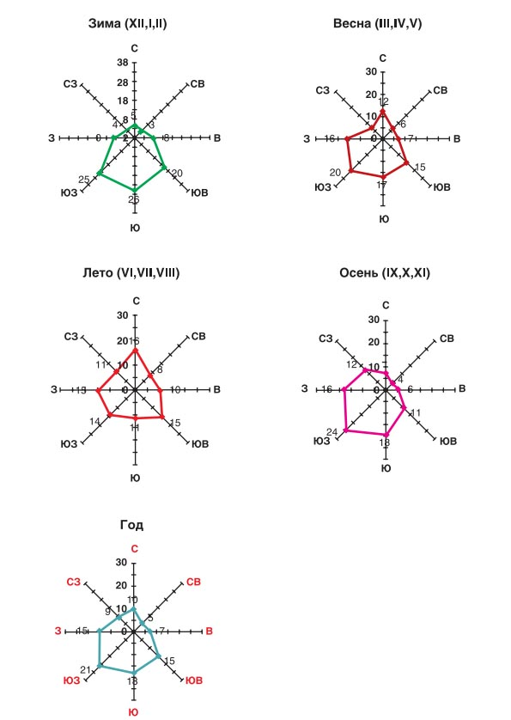
Рисунок 2.1– Роза ветров

Краткая характеристика районов размещения основных источников теплоснабжения
Тепплоснабжение города осуществляется рядом теплосетевых и теплоснабжающих организаций, а также организациями, владеющими источниками тепловой энергии и (или) тепловыми сетями на правах собственности или ином законном основании.
Наиболее крупная левобережная часть города, входящая в зону эксплуатационной ответственности Филиала «Пермский» ПАО «Т Плюс» (рис.2.2).
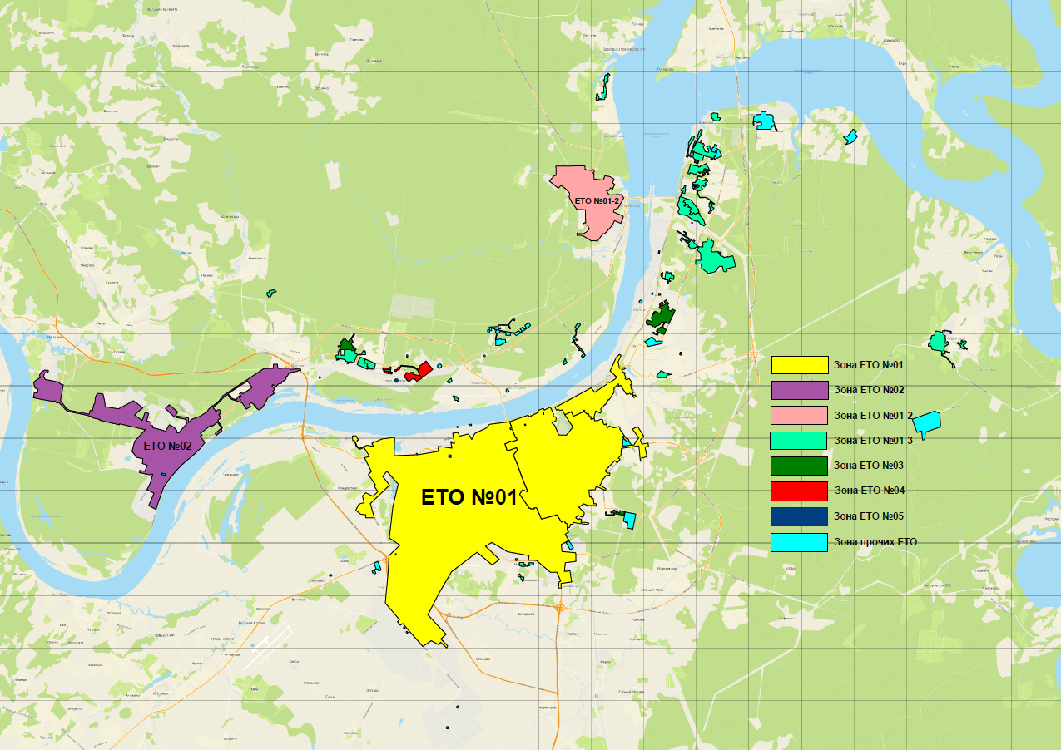
Рисунок 2.2 - Зоны действия источников тепловой энергии
Правобережная часть города, входящая в зону эксплуатационной ответственности Филиала «Пермский» ПАО «Т Плюс», включает в себя тепловые сети части Кировского, Орджоникидзевского, Дзержинского, Мотовилихинского районов города. Генерация тепла для перечисленных территорий осуществляется от источников Филиала «Пермский» ПАО «Т Плюс»: ТЭЦ-13, ТЭЦ-14, источников Филиала «Пермский» ПАО «Т Плюс» в количестве 5-ти единиц и ряда квартальных котельных ПМУП «ГКТХ», АО «ПЗСП», ОАО «РЖД».
В зону эксплуатационной ответственности ООО «Тепло-М», входит крупная районная котельная ВК-2, обеспечивающая теплом промышленную зону ПАО «Мотовилихинские заводы», входящую в общую зону теплоснабжения Левобережной части Перми и не выделяемую в отдельный контур.
Такие крупные теплоснабжающие и теплосетевые организации как АО «Протон – ПМ», АО «Пермский завод «Машиностроитель», АО «Галополимер», АО «Сорбент», ФКП «Пермский пороховой завод», АО «Сибур-Химпром», АО «Камтэкс–Химпром» не осуществляют деятельность по поставке тепловой энергии на нужды теплоснабжения жилищно-коммунального сектора, однако осуществляли регулируемую деятельность в сфере теплоснабжения, поэтому учитывались ранее в Схеме теплоснабжения. Поставка тепловой энергии осуществляется преимущественно на технологические, производственные и собственные нужды организаций. АО «Энергетик-ПМ» является транспортирующей организацией на промышленной площадке Комсомольский проспект, 93 для таких крупных абонентов как: АО «ОДК-ПМ», АО «Авиадвигатель-ПМ», АО «Редуктор-ПМ», ПАО «Протон-ПМ», АО «РЭМОС-ПМ», АО «Инструментальный завод-ПМ» и т.д. Тепловые зоны производственных котельных, в соответствии с параметрической моделью Генерального плана города Перми, в перспективе не будут изменяться ни в сторону расширения, ни выделения объектов, входящих в зону эксплуатационной ответственности, определяемой границами не тарифицируемых поставок (собственные нужды), поэтому в схеме теплоснабжения в дальнейшем не рассматриваются.
В зону эксплуатационной ответственности ООО «Тимсервис» входят тепловые сети локально выделенного сетевого микрорайона «Ива» («Грибоедова»), части микрорайона «Левшино» и соответствующие в данных зонах теплоснабжения котельные ВК Ива и ВК Делегатская, 34 соответственно.
В зону эксплуатационной ответственности АО «ПЗСП» входит котельная по ул. Докучаева, 31 (ВК ПЗСП) и тепловые сети, работающие на одноименное предприятие и микрорайон Пролетарский Дзержинского района города. Дополнительно в зону эксплуатационной ответственности АО «ПЗСП» входят газовые котельные блочного типа и тепловые сети, работающие на жилой дом по ул. Менжинского, 36, ул. группу жилых зданий, расположенных по ул. Костычева микрорайона Пролетарский (ВК Костычева, 9) и группу жилых зданий, расположенных на вновь осваиваемой территории мкр. «Вышка-2».
В зону эксплуатационной ответственности ООО «Пермский насосный завод» входит источник тепловой энергии по шоссе Космонавтов, 330а, не входящий в границы территориальной целостности муниципального образования г. Пермь (источник находится на территории Савинского сельского поселения Пермского района Пермского края), но являющийся частью системы централизованного теплоснабжения левобережной части города, по признаку совокупности работы источников тепловой энергии и теплопотребляющих установок, технологически соединенных тепловыми сетями (ВК Хмели). Сопряженные тепловые сети и объекты теплопотребления (4 жилых дома) находятся в пределах территориальной целостности муниципального образования.
В зону эксплуатационной ответственности ООО «СК Вышка-2» входит газовая котельная блочного типа и тепловые сети, работающие на группу жилых зданий, расположенных на вновь осваиваемой территории мкр. «Вышка-2» (ВК Вышка-2).
В зону эксплуатационной ответственности ЗАО «Новомет-Пермь» входит котельная и тепловые сети, работающие на одноименное предприятие и часть микрорайона Ремзавод Индустриального района города.
В зону эксплуатационной ответственности филиала «Свердловская железная дорога» ОАО «РЖД» входят 2 квартальные котельные и сопряженные с ними тепловые сети – ВК Восточная, ВК Блочная.
В зону эксплуатационной ответственности ФГАОУ ВО «ПНИПУ» входит котельная и тепловые сети, работающие на микрорайон «Студенческий городок» Ленинского района города.
В зону эксплуатационной ответственности ПАО «НПО Искра» входит источник тепла, работающий на часть мкр. «Молодежный» Орджоникидзевского района города и свою производственную зону.
В зону эксплуатационной ответственности ООО «НОВОГОР-Прикамье» входит источник тепла Чусовских очистных сооружений, работающий на производственную зону и часть Орджоникидзевского района города.
В зону эксплуатационной ответственности ФКУ ИК-32 ГУФСИН России по Пермскому краю входит котельная, расположенная по ул. Докучаева, 27, работающая на жилые дома по ул. Докучаева, 27, а, б, в, г и собственные нужды учреждения. Тепловые сети, соответствующие данной зоне теплоснабжения, эксплуатирует ПМУП «ГКТХ».
Организации ООО «РесурсЭнергоТранс», ООО «Энергия-М», ООО «Импульс Урала», ООО «СМУ №11», ООО «Урал Девелопмент» оказывают услуги по передаче тепловой энергии потребителям системы централизованного теплоснабжения в зонах действия ТЭЦ-6, ВК-3.
Организации ООО «Ресурс», ООО «Домен», ООО «Урал Девелопмент» и ООО «СМУ №11» оказывают услуги по передаче тепловой энергии потребителям системы централизованного теплоснабжения зоны действия ТЭЦ-9.
Организации ЖСК №43 и ПМУП «ГКТХ» оказывает услуги по передаче тепловой энергии потребителям системы централизованного теплоснабжения зоны действия ТЭЦ-13.
Организация ООО «МЖК-строй» оказывает услуги по передаче тепловой энергии потребителям системы централизованного теплоснабжения зоны действия ТЭЦ-14.
Сводный перечень зон деятельности (эксплуатационной ответственности) теплоснабжающих и теплосетевых организаций представлен в таблице ниже. В части 4 представлены зоны действия источников тепловой энергии.

Характеристика оборудования источников тепловой энергии (мощности)
Описание источников тепловой энергии, видах, характеристиках и количестве потребляемого топлива представлена в Главе 1.
Таблица 2.4 - Состав основного оборудования котельных города Пермь
№ | Источник тепловой энергии (мощности) | Источники выделения ЗВ | Мощ-ность | Сумм мощность, Гкал/ч | Топливо | Наимено-вание ИЗАВ | Высота ИЗАВ, м | Диаметр устья, м
1 | ТЭЦ-6 | Е-160-1,4-250 ГМ | 88 | 470 | газ | ДТ1 | 55 | 2,2
1 | ТЭЦ-6 | HRSG | 59 т/ч | 470 | газ | ДТ2 | 55 | 2,8
1 | ТЭЦ-6 | HRSG | 59 т/ч | 470 | газ | ДТ3 | 120 | 5,1
1 | ТЭЦ-6 | ПТВМ-100 | 100
1 | ТЭЦ-6 | ПТВМ-100 | 100
1 | ТЭЦ-6 | ПТВМ-100 | 100 | 470 | газ | ДТ4 | 135 | 4,2
1 | ТЭЦ-6 | SST-600 | 82
1 | ТЭЦ-6 | SGT-800 | 47 МВт | 470 | газ | ДТ5 | 65 | 3,2
1 | ТЭЦ-6 | SGT-800 | 47 МВт | 470 | газ | ДТ6 | 65 | 3,2
2 | ВК-3 | КВГМ-100 | 100 | 532 | газ | ДТ | 120 | 5,5
2 | ВК-3 | КВГМ-100 | 100
2 | ВК-3 | КВГМ-100 | 100
2 | ВК-3 | КВГМ-100 | 100
2 | ВК-3 | КВГМ-100 | 100
2 | ВК-3 | ДЕ-25-14 ГМ | 16
2 | ВК-3 | ДЕ-25-14 ГМ | 16
3 | ТЭЦ-9 | ГТЭ-160 | 46 | 773,5 | газ | ДТ1 | 90 | 7
3 | ТЭЦ-9 | ЭМА-019 (Ед-227/50-10,6/1,64-515/291-15,1) | 227/50 т/ч
3 | ТЭЦ-9 | ПТВМ-100 | 100 | 773,5 | газ (резерв – мазут) | ДТ2 | 120 | 6
3 | ТЭЦ-9 | ПТВМ-180 | 180
3 | ТЭЦ-9 | ПТВМ-180 | 180
3 | ТЭЦ-9 | Тп-124-12,8NG | 150 | 773,5 | газ | ДТ3 | 120 | 7,2
3 | ТЭЦ-9 | Т-60/66-10,2 | 92,5
3 | ТЭЦ-9 | Т-100/120-130-3 | 175
3 | ТЭЦ-9 | Е-540-13,8-560 ГН | 540 т/ч
3 | ТЭЦ-9 | ТГМ-96/Б | 480 т/ч
3 | ТЭЦ-9 | ТГМ-96/Б | 480 т/ч
4 | ВК-5 | КВГМ-100 | 100 | 300 | газ | ДТ | 120 | 6
4 | ВК-5 | КВГМ-100 | 100
4 | ВК-5 | КВГМ-100 | 100
5 | ВК-2 | ПТВМ-50 | 50 | 456,4 | газ | ДТ | 120 | 3
5 | ВК-2 | ПТВМ-50 | 50
5 | ВК-2 | ПТВМ-50 | 50
5 | ВК-2 | КВГМ-100 | 100
5 | ВК-2 | КВГМ-100 | 100
5 | ВК-2 | КВГМ-100 | 100
5 | ВК-2 | ТТ200-5000 | 3,2
5 | ВК-2 | ТТ200-5000 | 3,2
6 | ТЭЦ-14 | ТГМ-84 | 420 т/ч | 941 | газ | ДТ1 | 180 | 6
6 | ТЭЦ-14 | ТГМ-84А | 420 т/ч
6 | ТЭЦ-14 | ТГМ-84А | 420 т/ч
6 | ТЭЦ-14 | ПТВМ-100 | 100
6 | ТЭЦ-14 | ПТ-60-130/13 | 139,2
6 | ТЭЦ-14 | Т-35/55-1,6 | 100
6 | ТЭЦ-14 | ТГМ-84Б | 420 т/ч | 941 | газ | ДТ2 | 180 | 6
6 | ТЭЦ-14 | ТГМ-84Б | 420 т/ч
6 | ТЭЦ-14 | КВГМ-100 | 100
6 | ТЭЦ-14 | КВГМ-100 | 100
6 | ТЭЦ-14 | Р-50-130 | 50 МВт
6 | ТЭЦ-14 | ПТ-135/165-130/15 | 306,8
6 | ТЭЦ-14 | Т-50-130 | 95
7 | ТЭЦ-13 | ТП-35-У | 40 т/ч | 261,4 | газ | ДТ1 | 60 | 3
7 | ТЭЦ-13 | ТП-35-У | 40 т/ч
7 | ТЭЦ-13 | ГМ-50 | 50 т/ч | 261,4 | газ | ДТ2 | 100 | 4,2
7 | ТЭЦ-13 | ПТВМ-100 | 100
7 | ТЭЦ-13 | ПТВМ-110 | 100
7 | ТЭЦ-13 | Р-6-35/5 | 35 | 261,4 | газ | ДТ3 | 30 | 1,6
7 | ТЭЦ-13 | ГТЭ-16ПА | 16 МВт
7 | ТЭЦ-13 | К-20-150Н | 20,392
8 | БМК-20 | RS-D1500 | 1,29 | 3,44 | газ | ДТ | 60 | 3
8 | БМК-20 | RS-D1500 | 1,29
8 | БМК-20 | RS-D1000 | 0,86
9 | ВК Кислотные дачи | ПТВМ-30М-4 | 30 | 90 | газ | ДТ | 80 | 3
9 | ВК Кислотные дачи | ПТВМ-30М-4 | 30
9 | ВК Кислотные дачи | ПТВМ-30М-4 | 30
10 | ВК Новые Ляды | ДЕ-25-14 ГМ | 16,8 | 40,9 | газ | ДТ1 | 45 | 1,5
10 | ВК Новые Ляды | ДЕ-10-14 ГМ | 6,7
10 | ВК Новые Ляды | ДЕ-16-14 ГМ | 10,7 | 40,9 | газ | ДТ2 | 30 | 1,1
10 | ВК Новые Ляды | ДКВР-10/13 | 6,7
11 | ВК Молодежная | ARCUS 7 | 6,02 | 28,38 | газ | ДТ | 44 | 1,9
11 | ВК Молодежная | ARCUS 7 | 6,02
11 | ВК Молодежная | ARCUS 7 | 6,02
11 | ВК Молодежная | ARCUS 7 | 6,02
11 | ВК Молодежная | ARCUS 5 | 4,3
12 | ВК Искра | ПТВМ-30 | 30 | 78,6 | газ | ДТ1 | 60 | 3,5
12 | ВК Искра | ПТВМ-30 | 30
12 | ВК Искра | ДКВР-10/13 | 6,2 | 78,6 | газ | ДТ2 | 60 | 3,5
12 | ВК Искра | ДКВР-10/13 | 6,2
12 | ВК Искра | ДЕ-10-14 | 6,2
13 | ВК Левшино | ДКВР-10/13 | 7,6 | 15,2 | газ | ДТ | 30 | 1,2
13 | ВК Левшино | ДКВР-10/13 | 7,6
14 | БМК им Л.Ф. Заборских | RS-D8000 | 6,88 | 23,22 | газ | ДТ | 23 | 1
14 | БМК им Л.Ф. Заборских | RS-D8000 | 6,88
14 | БМК им Л.Ф. Заборских | RS-D8000 | 6,88
14 | БМК им Л.Ф. Заборских | RS-D3000 | 2,58
15 | ВК Заозерье | RS-D 3000 | 2,58 | 6,02 | газ | ДТ | 9 | 0,3
15 | ВК Заозерье | RS-D 3000 | 2,58
15 | ВК Заозерье | RS-P 500 | 0,43
15 | ВК Заозерье | RS-P 500 | 0,43
16 | ВК Запруд | Logano S825L | 3,612 | 8,428 | газ | ДТ | 15 | 0,7
16 | ВК Запруд | Logano S825L | 3,612
16 | ВК Запруд | Logano SK745 | 1,204
17 | ВК Банная гора | КВа-1,0Г | 0,83 | 5,81 | газ | ДТ | 9 | 0,3
17 | ВК Банная гора | КВа-1,0Г | 0,83
17 | ВК Банная гора | КВа-1,0Г | 0,83
17 | ВК Банная гора | КВа-1,0Г | 0,83
17 | ВК Банная гора | КВа-1,0Г | 0,83
17 | ВК Банная гора | КВа-1,0Г | 0,83
17 | ВК Банная гора | КВа-1,0Г | 0,83
18 | ВК Окуловский | ВГ-2,32-115 | 2 | 6 | газ | ДТ | 44,2 | 0,8
18 | ВК Окуловский | ВГ-2,32-115 | 2
18 | ВК Окуловский | ВГ-2,32-115 | 2
20 | ВК Верхняя Курья | Братск-1Г | 0,85 | 3,7 | газ | ДТ | 45 | 0,6
20 | ВК Верхняя Курья | Братск-1Г | 0,85
20 | ВК Верхняя Курья | ВГ-1,16-115 | 1
20 | ВК Верхняя Курья | ВГ-1,16-115 | 1
21 | ВК Пышминская | RS-A 400 | 0,344 | 0,688 | газ | ДТ | 9 | 0,4
21 | ВК Пышминская | RS-A 400 | 0,344
22 | ВК Кавказская | Logano SK645 | 0,43 | 0,86 | газ | ДТ | 20 | 0,3
22 | ВК Кавказская | Logano SK645 | 0,43
23 | ВК Брикетная | RS-A 200 | 0,172 | 0,344 | газ | ДТ | 9 | 0,3
23 | ВК Брикетная | RS-A 200 | 0,172
24 | ВК Криворожская | КСВа-2,5 | 2,15 | 6,45 | газ | ДТ | 33,065 | 1,4
24 | ВК Криворожская | КСВа-2,5 | 2,15
24 | ВК Криворожская | КСВа-2,5Гс | 2,15
25 | ВК Лепешинской | ВГ-1,16-95 | 1 | 7,32 | газ | ДТ | 29,09 | 1,22
25 | ВК Лепешинской | ВГ-1,16-95 | 1
25 | ВК Лепешинской | ВГ-1,16-95 | 1
25 | ВК Лепешинской | КСВа-1,25ГС | 1,08
25 | ВК Лепешинской | КСВа-1,25ГС | 1,08
25 | ВК Лепешинской | КСВа-1,25ГС | 1,08
25 | ВК Лепешинской | КСВа-1,25ГС | 1,08
26 | ВК Наумова | ВГ-1,16 | 1 | 7,4 | газ | ДТ | 28,34 | 1,22
26 | ВК Наумова | ВГ-1,16 | 1
26 | ВК Наумова | КСВа-1,25 | 1,08
26 | ВК Наумова | КСВа-1,25 | 1,08
26 | ВК Наумова | КСВа-1,25 | 1,08
26 | ВК Наумова | КСВа-1,25 | 1,08
26 | ВК Наумова | КСВа-1,25 | 1,08
27 | ВК Чапаева, 6 | ДЕ-16-14 ГМ | 10,7 | 21,4 | газ | ДТ | 58,5 | 1,71
27 | ВК Чапаева, 6 | ДЕ-16-14 ГМ | 10,7
28 | ВК Бахаревская, 53 | Универсал-6 | 0,6 | 1,2 | мазут | ДТ | 26,24 | 0,6
28 | ВК Бахаревская, 53 | Универсал-6 | 0,6
29 | ВК Ленская, 32б | КВ-Г-0,63-95 | 0,54 | 1,08 | газ | ДТ | 9,62 | 0,3
29 | ВК Ленская, 32б | КВ-Г-0,63-95 | 0,54
30 | БМК Б. Революции | RSA100 | 0,086 | 0,172 | газ | ДТ | 32,397 | 0,3
30 | БМК Б. Революции | RSA100 | 0,086
31 | ВК Жукова, 33 | ICI REX 300 | 2,58 | 7,74 | газ | ДТ | 10,336 | 0,6
31 | ВК Жукова, 33 | ICI REX 300 | 2,58
31 | ВК Жукова, 33 | ICI REX 300 | 2,58
32 | ВК Чусовская, 27 | КВ-Г-1,25 | 1,29 | 1,76 | газ | ДТ | 36,33 | 0,5
32 | ВК Чусовская, 27 | КВ-Г-0,63 | 0,47
33 | ВК Нижняя Курья | Logano SK750-1400 | 1,2 | 2,4 | газ | ДТ | 10 | 0,43
33 | ВК Нижняя Курья | Logano SK750-1400 | 1,2
34 | ВК Западная | ДКВР-10-13ГМ | 6,7 | 48,2 | газ | ДТ | 60 | 2,2
34 | ВК Западная | ДКВР-10-13ГМ | 6,7
34 | ВК Западная | ДКВР-10-13ГМ | 6,7
34 | ВК Западная | ДКВР-10-13ГМ | 6,7
34 | ВК Западная | ДКВР-16-14ГМ | 10,7
34 | ВК Западная | ДКВР-16-14ГМ | 10,7
35 | ВК ГКТХ Вышка-2 | ПТВМ-30 | 30 | 60 | газ | ДТ | 59,59 | 1,71
35 | ВК ГКТХ Вышка-2 | ПТВМ-30 | 30
36 | ВК Хабаровская, 139 | КВ-ГМ-4,4 | 3,78 | 30,24 | газ | ДТ | 60,32 | 1,6
36 | ВК Хабаровская, 139 | КВ-ГМ-4,4 | 3,78
36 | ВК Хабаровская, 139 | КВ-ГМ-4,4 | 3,78
36 | ВК Хабаровская, 139 | КВ-ГМ-4,4 | 3,78
36 | ВК Хабаровская, 139 | КВ-ГМ-4,4 | 3,78
36 | ВК Хабаровская, 139 | КВ-ГМ-4,4 | 3,78
36 | ВК Хабаровская, 139 | КВ-ГМ-4,4 | 3,78
36 | ВК Хабаровская, 139 | КВ-ГМ-4,4 | 3,78
37 | ВК Белозерская, 48 | Riman Stark 1400 | 1,204 | 3,612 | газ | ДТ1 | 12 | 0,5
37 | ВК Белозерская, 48 | Riman Stark 1400 | 1,204 | 3,612 | газ | ДТ2 | 12 | 0,5
37 | ВК Белозерская, 48 | Riman Stark 1400 | 1,204 | 3,612 | газ | ДТ3 | 12 | 0,5
38 | ВК Дементьева, 50 | КВ-Г-1,0 | 0,86 | 1,72 | газ | ДТ1 | 10 | 0,35
38 | ВК Дементьева, 50 | КВ-Г-1,0 | 0,86 | 1,72 | газ | ДТ2 | 10 | 0,35
39 | ВК Южная | RIMAN STARK 2200 | 1,892 | 5,676 | газ | ДТ | 25 | 0,6
39 | ВК Южная | RIMAN STARK 2200 | 1,892
39 | ВК Южная | RIMAN STARK 2200 | 1,892
40 | ВК Докучаева, 31 | КВ-ГМ-30-150 | 20 | 60 | газ | ДТ | 55 | 2,1
40 | ВК Докучаева, 31 | КВ-ГМ-30-150 | 20
40 | ВК Докучаева, 31 | ДЕВ-10-14 | 10
40 | ВК Докучаева, 31 | ДЕВ-10-14 | 10
41 | ВК Костычева, 9 | ICI Caldaie Red 900 | 0,9 | 6,96 | газ | ДТ | 15 | 0,9
41 | ВК Костычева, 9 | ICI Caldaie Red 900 | 0,9
41 | ВК Костычева, 9 | Riman Stark 3000 | 2,58
41 | ВК Костычева, 9 | Riman Stark 3000 | 2,58
42 | ВК Менжинского, 36 | ICI REX 95 | 0,87 | 1,74 | газ | ДТ | 9 | 0,5
42 | ВК Менжинского, 36 | ICI REX 95 | 0,87
43 | ВК Баранчинская, 14а | Riman Stark 2500(2200) | 2,5 | 7,5 | газ | ДТ | 10 | 0,6
43 | ВК Баранчинская, 14а | Riman Stark 2500(2200) | 2,5
43 | ВК Баранчинская, 14а | Riman Stark 2500(2200) | 2,5
44 | ВК Восточная | КВ-ГМ-4,5-95 | 3,89 | 11,67 | газ | ДТ | 9 | 0,5
44 | ВК Восточная | КВ-ГМ-4,5-95 | 3,89
44 | ВК Восточная | КВ-ГМ-4,5-95 | 3,89
45 | ВК Блочная | КВ-ГМ-0,28-95 | 0,24 | 0,48 | газ | ДТ | 9 | 0,5
45 | ВК Блочная | КВ-ГМ-2,15-95 | 0,24
46 | ВК Вышка-2 (ООО «СК Вышка-2») | ТТ100 2000 | 1,72 | 6,02 | газ | ДТ | 21 | 0,5
46 | ВК Вышка-2 (ООО «СК Вышка-2») | ТТ100 2500 | 2,15
46 | ВК Вышка-2 (ООО «СК Вышка-2») | ТТ100 2500 | 2,15
47 | ВК Пермский картон | ГМ-50-1 | 39 | 205 | газ | ДТ | 60 | 3,1
47 | ВК Пермский картон | ГМ-50-1 | 39
47 | ВК Пермский картон | ГМ-50-1 | 39
47 | ВК Пермский картон | ТВГМ-30 | 30
47 | ВК Пермский картон | КМ-75-40 | 58
48 | ВК ПНИПУ | ДКВр-8-115 | 8 | 56 | газ | ДТ | 17 | 0,9
48 | ВК ПНИПУ | ДКВр-8-115 | 8
48 | ВК ПНИПУ | КВ-ГМ-20-150 | 20
48 | ВК ПНИПУ | КВ-ГМ-20-150 | 20
49 | ВК Новомет-Пермь | Riello-RTQ-800, водогрейный | 0,69 | 21,29 | газ | ДТ | 15 | 0,9
49 | ВК Новомет-Пермь | ДЕ-25/14, водогрейный | 11,3
49 | ВК Новомет-Пермь | Термотехник, водогрейный | 6,8
49 | ВК Новомет-Пермь | Riello RTQ 2920 | 2,5
50 | ВК Ива | Logano s825m | 2,15 | 9,89 | газ | ДТ1 | 20 | 0,6
50 | ВК Ива | Logano s825m | 2,15
50 | ВК Ива | UNIMAT UT-M40 | 5,59 | 9,89 | газ | ДТ2 | 20 | 0,6
51 | ВК Делегатская, 34 | UNIMAT UT-L30 | 3,5 | 17,7 | газ | ДТ1 | 21 | 0,9
51 | ВК Делегатская, 34 | UNIMAT UT-L30 | 3,5
51 | ВК Делегатская, 34 | UNIMAT UT-L38 | 5,2 | 17,7 | газ | ДТ2 | 21 | 0,9
51 | ВК Делегатская, 34 | UNIMAT UT-L40 | 5,5 | 17,7 | газ | ДТ3 | 21 | 0,9
52 | ВК ЧОС | КВ-ГМ-2,5-95 | 2,15 | 6,45 | газ | ДТ | 20 | 0,9
52 | ВК ЧОС | КВ-ГМ-2,5-95 | 2,15
52 | ВК ЧОС | КВ-ГМ-2,5-95 | 2,15
53 | ВК ИК-32 ГУФСИН | КВГМ-2,5-115 | 2,5 | 7,5 | газ | ДТ | 17 | 0,8
53 | ВК ИК-32 ГУФСИН | КВГМ-2,5-115 | 2,5
53 | ВК ИК-32 ГУФСИН | КВГМ-2,5-115 | 2,5
54 | Точка поставки от котельной ВК Хмели, находящейся за чертой города | КВ-Г-1,25 | 1,075 | 2,838 | газ | ДТ | 10 | 0,6
54 |  | КВ-Г-1,25 | 1,075
54 |  | RS-A 400 | 0,344
54 |  | RS-A 400 | 0,344
55 | Котельная по ул. Целинная, 39в | ТТ-100-4500 | 3,87 | 15,48 | газ | ДТ | 12 | 0,6
55 | Котельная по ул. Целинная, 39в | ТТ-100-4500 | 3,87
55 | Котельная по ул. Целинная, 39в | ТТ-100-4500 | 3,87
55 | Котельная по ул. Целинная, 39в | ТТ-100-4500 | 3,87
56 | ПК по ул. Гальперина, 11 | Буккау-Вольф | 23,4 | 163,8 | газ | ДТ | 30 | 1,9
56 | ПК по ул. Гальперина, 11 | Буккау-Вольф | 23,4
56 | ПК по ул. Гальперина, 11 | Буккау-Вольф | 23,4
56 | ПК по ул. Гальперина, 11 | БКЗ-50-39 | 46,8
56 | ПК по ул. Гальперина, 11 | БКЗ-50-39 | 46,8
57 | ПК АО «Камтэкс-Химпром» | ДЕ-25-14 ГМ | 16,68 | 60,18 | газ | ДТ1 | 44,54 | 0,9
57 | ПК АО «Камтэкс-Химпром» | ДЕ-25-15-300 ГМ | 18,5 | 60,18 | газ | ДТ2 | 42,62 | 0,8
57 | ПК АО «Камтэкс-Химпром» | Buderus Logano SHD 815 | 12,5 | 60,18 | газ | ДТ3 | 30 | 0,65
57 | ПК АО «Камтэкс-Химпром» | Buderus Logano SHD 816 | 12,5
58 | ВК АО «Газпром газораспределение Пермь» | Paromat-triplex «Vissman» | 0,358 | 1,034 | газ | ДТ | 9 | 0,5
58 | ВК АО «Газпром газораспределение Пермь» | Paromat-triplex «Vissman» | 0,34
58 | ВК АО «Газпром газораспределение Пермь» | Paromat-triplex «Vissman» | 0,336
59 | ВК АО «Пермский завод «Машиностроитель» | КВ-ГМ-50 | 50 | 166,4 | газ | ДТ | 28 | 1,5
59 | ВК АО «Пермский завод «Машиностроитель» | КВ-ГМ-50 | 50
59 | ВК АО «Пермский завод «Машиностроитель» | ДКВр-10-115 | 8
59 | ВК АО «Пермский завод «Машиностроитель» | ДКВр-10-115 | 8
59 | ВК АО «Пермский завод «Машиностроитель» | ДКВр-10-13 | 8,085
59 | ВК АО «Пермский завод «Машиностроитель» | ДЕ-25-14-ГМ | 14,105
59 | ВК АО «Пермский завод «Машиностроитель» | ДЕ-25-14-ГМ | 14,105
59 | ВК АО «Пермский завод «Машиностроитель» | ДЕ-25-14-ГМ | 14,105
60 | ПК АО «Сибур-Химпром» | ДЕ-25-24-250-ГМ-0 | 16,75 | 217,75 | газ | ДТ1 | 50 | 2,8
60 | ПК АО «Сибур-Химпром» | ДЕ-25-24-250-ГМ-0 | 16,75
60 | ПК АО «Сибур-Химпром» | ДЕ-25-24-250-ГМ-0 | 16,75
60 | ПК АО «Сибур-Химпром» | ДЕ-25-24-250-ГМ-0 | 16,75
60 | ПК АО «Сибур-Химпром» | ДЕ-25-24-250-ГМ-0 | 16,75 | 217,75 | газ | ДТ2 | 50 | 2,8
60 | ПК АО «Сибур-Химпром» | ДЕ-25-24-250-ГМ-0 | 16,75
60 | ПК АО «Сибур-Химпром» | ДЕ-25-24-250-ГМ-0 | 16,75
60 | ПК АО «Сибур-Химпром» | ДЕ-25-24-250-ГМ-0 | 16,75
60 | ПК АО «Сибур-Химпром» | ДЕ-25-24-250-ГМ-0 | 16,75
60 | ПК АО «Сибур-Химпром» | ГМ-50-14-250 | 33,5
60 | ПК АО «Сибур-Химпром» | ГМ-50-14-250 | 33,5
61 | Котельная по ул. Генкеля, 4 | Термотехник ТТ-200 | 2,3 | 6,92 | газ | ДТ | 21 | 1,3
61 | Котельная по ул. Генкеля, 4 | Термотехник ТТ-200 | 2,3
61 | Котельная по ул. Генкеля, 4 | Термотехник ТТ-200 | 2,32
62 | ВК АО «Держава-М» | КВ-ГМ-1,16-95 | 1 | 2 | газ | ДТ | 9 | 0,55
62 | ВК АО «Держава-М» | КВ-ГМ-1,16-95 | 1
63 | ВК ОАО «Центральный Агроснаб» | КВ-ГМ-1,25-95 | 1,07 | 3,21 | газ | ДТ | 9 | 0,5
63 | ВК ОАО «Центральный Агроснаб» | КВ-ГМ-1,25-95 | 1,07
63 | ВК ОАО «Центральный Агроснаб» | КВ-ГМ-1,25-95 | 1,07
64 | ВК ООО «Надежда» | КВ-ГМ-2,0-95 | 1,72 | 3,44 | газ | ДТ | 10 | 0,6
64 | ВК ООО «Надежда» | КВ-ГМ-2,0-95 | 1,72
65 | ВК по ул. Древообделочная, 3 | КВ-ГМ-2,0-95 | 1,71 | 5,13 | газ | ДТ | 9 | 0,6
65 | ВК по ул. Древообделочная, 3 | КВ-ГМ-2,0-95 | 1,71
65 | ВК по ул. Древообделочная, 3 | КВ-ГМ-2,0-95 | 1,71
66 | ВК ООО «Теплосеть» | КВ-ГМ-1,9-95 | 1,65 | 3,3 | газ | ДТ | 9 | 0,4
66 | ВК ООО «Теплосеть» | КВ-ГМ-1,9-95 | 1,65
67 | ВК ООО «Энергия-С» | ДКВР-10/13 | 6,7 | 19,09 | газ | ДТ | 18 | 0,6
67 | ВК ООО «Энергия-С» | ДКВР-10/13 | 6,7
67 | ВК ООО «Энергия-С» | ДКВР(в)-10/13 | 5,69
68 | ВК Лесозаводская, 3 | КВГМ-50 | 50 | 148 | газ | ДТ | 10 | 0,9
68 | ВК Лесозаводская, 3 | КВГМ-50 | 50
68 | ВК Лесозаводская, 3 | КВГМ-50 | 48
69 | ГТУ-ТЭС-200 | Паровой котел Е95-1,7-300Г | 68,4 | 500,8 | газ | ДТ | 21 | 0,9
69 | ГТУ-ТЭС-200 | Паровой котел Е95-1,7-300Г | 68,4
69 | ГТУ-ТЭС-200 | Паровой котел Е95-1,7-300Г | 68,4
69 | ГТУ-ТЭС-200 | Паровой котел Е95-1,7-300Г | 68,4
69 | ГТУ-ТЭС-200 | Котел утилизатор Пр-41,5-1,6-300 | 28,4
69 | ГТУ-ТЭС-200 | Котел утилизатор Пр-41,5-1,6-300 | 28,4
69 | ГТУ-ТЭС-200 | Котел утилизатор Пр-41,5-1,6-300 | 28,4
69 | ГТУ-ТЭС-200 | Котел утилизатор Пр-41,5-1,6-300 | 28,4
69 | ГТУ-ТЭС-200 | Котел утилизатор Пр-41,5-1,6-300 | 28,4
69 | ГТУ-ТЭС-200 | Котел утилизатор Пр-41,5-1,6-300 | 28,4
69 | ГТУ-ТЭС-200 | Котел утилизатор Пр-41,5-1,6-300 | 28,4
69 | ГТУ-ТЭС-200 | Котел утилизатор Пр-41,5-1,6-300 | 28,4
70 | Котельная 123А | Vapor ТТК-500 | 16,79 | 67,16 | газ | ДТ | 60 | 2,5
70 | Котельная 123А | Vapor ТТК-500 | 16,79
70 | Котельная 123А | Vapor ТТК-500 | 16,79
70 | Котельная 123А | Vapor ТТК-500 | 16,79
71 | ВК ПАО «Протон-ПМ» | ДЕ6,5-14ГМ | 4,225 | 27,525 | газ | ДТ | 25 | 1,3
71 | ВК ПАО «Протон-ПМ» | ДЕ16-14ГМ | 10,4
71 | ВК ПАО «Протон-ПМ» | ТТ-100-5000 | 4,3
71 | ВК ПАО «Протон-ПМ» | ТТ-100-5000 | 4,3
71 | ВК ПАО «Протон-ПМ» | ТТ-100-5000 | 4,3
72 | ВК ФКУ ИК-29 ГУФСИН России | КВ-ГМ-3,5-95 | 3 | 9 | газ | ДТ | 14 | 0,8
72 | ВК ФКУ ИК-29 ГУФСИН России | КВ-ГМ-3,5-95 | 3
72 | ВК ФКУ ИК-29 ГУФСИН России | КВ-ГМ-3,5-95 | 3
73 | ВК СПК по ул. Ракитная | RS-A 400 | 0,338 | 1,69 | газ | ДТ | 9 | 0,4
73 | ВК СПК по ул. Ракитная | RS-A 400 | 0,338
73 | ВК СПК по ул. Ракитная | RS-A 400 | 0,338
73 | ВК СПК по ул. Ракитная | RS-A 400 | 0,338
73 | ВК СПК по ул. Ракитная | RS-A 400 | 0,338
74 | ВК ООО «РЭМ-Сервис» | Buderus Logano SK 755- 1400 | 1,204 | 2,408 | газ | ДТ | 9 | 0,5
74 | ВК ООО «РЭМ-Сервис» | Buderus Logano SK 755- 1400 | 1,204
75 | Котельная ЖК «Каамполис» | ROSSEN RS D-7000 | 6,019 | 22,356 | газ | ДТ | 25 | 1,3
75 | Котельная ЖК «Каамполис» | ROSSEN RS D-7000 | 6,019
75 | Котельная ЖК «Каамполис» | ROSSEN RS D-6000 | 5,159
75 | Котельная ЖК «Каамполис» | ROSSEN RS D-6000 | 5,159
76 | Котельная ПМС-168 | Riman-stark 800 | 0,688 | 2,064 | газ | ДТ | 10 | 0,9
76 | Котельная ПМС-168 | Riman-stark 800 | 0,688
76 | Котельная ПМС-168 | Riman-stark 800 | 0,688
77 | Котельная АО "Пермский мукомольный завод" | RSD 1150 | 0,86 | 2,58 | газ | ДТ1 | 14,39 | 0,4
77 | Котельная АО "Пермский мукомольный завод" | RSD 1150 | 0,86 | 2,58 | газ | ДТ2 | 14,39 | 0,4
77 | Котельная АО "Пермский мукомольный завод" | RSA 500 | 0,43 | 2,58 | газ | ДТ3 | 14,65 | 0,45
77 | Котельная АО "Пермский мукомольный завод" | RSA 500 | 0,43 | 2,58 | газ | ДТ4 | 14,65 | 0,45
78 | Котельная по ул. Ласьвинская, 98, корп, 663 | Термотехник ТТ200 | 5,529 | 28,254 | газ | ДТ1 | 20 | 1
78 | Котельная по ул. Ласьвинская, 98, корп, 663 | Термотехник ТТ200 | 5,529 | 28,254 | газ | ДТ2 | 20 | 1
78 | Котельная по ул. Ласьвинская, 98, корп, 663 | Термотехник ТТ200 | 8,598 | 28,254 | газ | ДТ3 | 20 | 0,8
78 | Котельная по ул. Ласьвинская, 98, корп, 663 | Термотехник ТТ200 | 8,598 | 28,254 | газ | ДТ4 | 20 | 0,8
79 | Котельная по ул. Борцов Революции, 1а, стр. 9 | RSD-2000 | 1,72 | 5,159 | газ | ДТ1 | 13 | 5,5
79 | Котельная по ул. Борцов Революции, 1а, стр. 9 | RSD-2000 | 1,72 | 5,159 | газ | ДТ2 | 13 | 5,5
79 | Котельная по ул. Борцов Революции, 1а, стр. 9 | RSD-2000 | 1,72 | 5,159 | газ | ДТ3 | 13 | 5,5
80 | Котельная по ул. 2-я Казанцевская, 5 | ROSSEN RSD 600 | 0,516 | 2,666 | газ | ДТ | 10 | 0,6
80 | Котельная по ул. 2-я Казанцевская, 5 | ROSSEN RSD 1250 | 1,075
80 | Котельная по ул. 2-я Казанцевская, 5 | ROSSEN RSD 1250 | 1,075
81 | Котельная ЖК «Причал» | Meteor Thermo ЭОС UL5000 | 4,299 | 10,146 | газ | ДТ | 20 | 0,6
81 | Котельная ЖК «Причал» | Meteor Thermo ЭОС UL5000 | 4,299
81 | Котельная ЖК «Причал» | Meteor Thermo ЭОС SK1850 | 1,548

2.4 Расчеты максимальных разовых концентраций вредных (загрязняющих) веществ в приземном слое атмосферного воздуха от сохраняемых объектов теплоснабжения, с учетом плана реализации мер по уменьшению загрязнения атмосферного воздуха
Карта-схема расположения источников выбросов загрязняющих веществ представлена на рисунке 2.3.
Расчет загрязнения атмосферы выполнен по унифицированной программе УПРЗА «Эколог», версия 4.60.2, предназначенной для автоматизированного расчета полей концентрации загрязняющих веществ, разработанной ГК «Интеграл» (г. Санкт-Петербург) и реализующий Приказ от 06.06.2017 г. Министерства природных ресурсов и экологии РФ «Об утверждении методов расчетов рассеивания выбросов вредных (загрязняющих) веществ в атмосферном воздухе» (МРР-2017). Программа прошла согласование в ГГО им. А.И. Воейкова и рекомендована к использованию.
Для определения влияния источников вредных веществ на загрязнение воздушного бассейна в районе выполнены расчеты рассеивания выбросов в атмосфере и определены максимальные приземные концентрации. Расчеты выбросов загрязняющих веществ выполнены для теплого периода года.
Расчет рассеивания выполнен для 9 ингредиентов и 1 групп суммации в прямоугольнике 57 000 х 40 000 с шагом 1000 м, с перебором всех направлений и скоростей ветра в пределах градаций скоростей, необходимых для данной местности.
Выбросы загрязняющих веществ от ИЗАВ (дымовых труб) приведены в таблице 2.5.

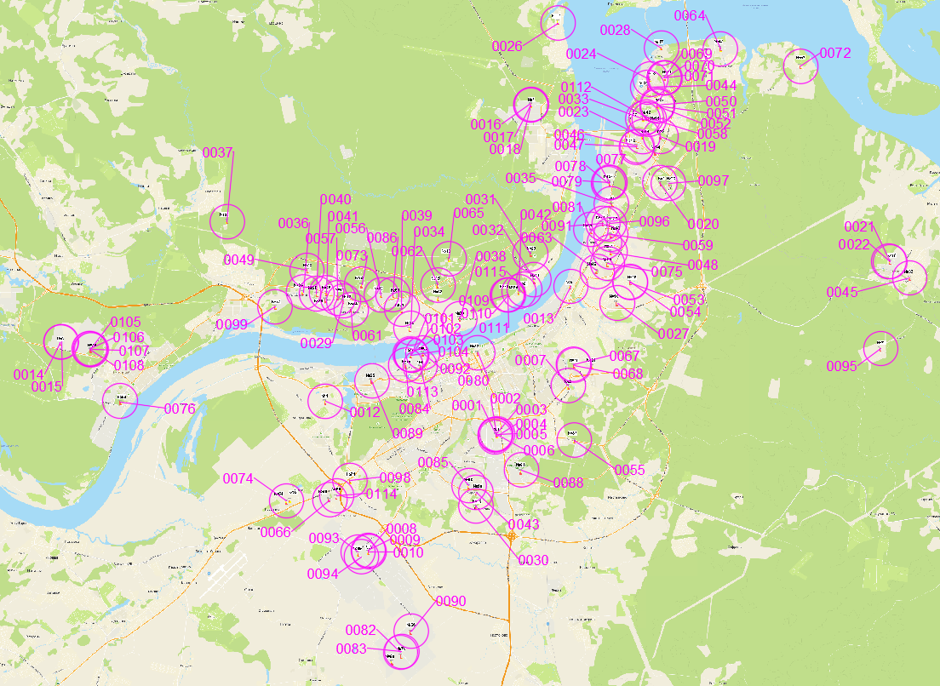
Рисунок 2.3 - Карта-схема расположения источников выбросов загрязняющих веществ на существующее положение

Таблица 2.5 - Выбросы загрязняющих веществ от ИЗАВ (дымовых труб)
№ | Источник тeпловой энeргии (мощности) | Номeр ИЗАВ для раздела | Наимe-нованиe ИЗАВ | Код ЗВ | Наимeнованиe ЗВ | Выбросы ЗВ
 |  |  |  |  |  | г/с | т/г
1 | ТЭЦ-6 | 0001 | ДТ1 | 301 | Азота диоксид | 3,8643015 | 62,177927
 |  |  |  | 304 | Азота оксид | 0,6029306 | 10,104064
 |  |  |  | 330 | Сeра диоксид | 0,1457556 | 2,299384
 |  |  |  | 337 | Углeрод оксид | 13,7692849 | 54,909343
 |  |  |  | 703 | Бeнз/а/пирeн | 0,0000050 | 0,000028
1 | ТЭЦ-6 | 0002 | ДТ2 | 301 | Азота диоксид | 3,8423453 | 61,824643
 |  |  |  | 304 | Азота оксид | 0,5995048 | 10,046655
 |  |  |  | 330 | Сeра диоксид | 0,1449275 | 2,286319
 |  |  |  | 337 | Углeрод оксид | 13,6910503 | 54,597358
 |  |  |  | 703 | Бeнз/а/пирeн | 0,0000049 | 0,000028
1 | ТЭЦ-6 | 0003 | ДТ3 | 301 | Азота диоксид | 24,7156388 | 735,195131
 |  |  |  | 304 | Азота оксид | 4,0157096 | 119,469414
 |  |  |  | 330 | Сeра диоксид | 2,2145256 | 35,311966
 |  |  |  | 337 | Углeрод оксид | 30,8952328 | 918,993914
 |  |  |  | 703 | Бeнз/а/пирeн | 0,0000055 | 0,000137
1 | ТЭЦ-6 | 0004 | ДТ4 | 301 | Азота диоксид | 13,2169192 | 393,152476
 |  |  |  | 304 | Азота оксид | 2,1474383 | 63,887387
 |  |  |  | 330 | Сeра диоксид | 1,1842383 | 18,883404
 |  |  |  | 337 | Углeрод оксид | 16,5215149 | 491,440596
 |  |  |  | 703 | Бeнз/а/пирeн | 0,0000029 | 0,000073
1 | ТЭЦ-6 | 0005 | ДТ5 | 301 | Азота диоксид | 4,8303769 | 77,722409
 |  |  |  | 304 | Азота оксид | 0,7536632 | 12,630080
 |  |  |  | 330 | Сeра диоксид | 0,1821945 | 2,874230
 |  |  |  | 337 | Углeрод оксид | 17,2116061 | 68,636678
 |  |  |  | 703 | Бeнз/а/пирeн | 0,0000062 | 0,000036
1 | ТЭЦ-6 | 0006 | ДТ6 | 301 | Азота диоксид | 4,8303769 | 77,722409
 |  |  |  | 304 | Азота оксид | 0,7536632 | 12,630080
 |  |  |  | 330 | Сeра диоксид | 0,1821945 | 2,874230
 |  |  |  | 337 | Углeрод оксид | 17,2116061 | 68,636678
 |  |  |  | 703 | Бeнз/а/пирeн | 0,0000062 | 0,000036
2 | ВК-3 | 0007 | ДТ | 301 | Азота диоксид | 14,0388687 | 289,718000
 |  |  |  | 304 | Азота оксид | 2,3011788 | 47,488000
 |  |  |  | 328 | Углерод (Сажа) | 0,0369220 | 0,006000
 |  |  |  | 330 | Сeра диоксид | 0,1515490 | 0,172000
 |  |  |  | 337 | Углeрод оксид | 0,5836986 | 0,023000
 |  |  |  | 703 | Бeнз/а/пирeн | 0,0000049 | 0,000288
3 | ТЭЦ-9 | 0008 | ДТ1 | 301 | Азота диоксид | 19,2090000 | 371,084000
 |  |  |  | 304 | Азота оксид | 3,1210000 | 60,301000
 |  |  |  | 330 | Сeра диоксид | 1,6800000 | 17,400000
 |  |  |  | 337 | Углeрод оксид | 24,0110000 | 463,855000
 |  |  |  | 703 | Бeнз/а/пирeн | 0,0000040 | 0,000070
3 | ТЭЦ-9 | 0009 | ДТ2 | 301 | Азота диоксид | 15,0760000 | 140,206000
 |  |  |  | 304 | Азота оксид | 2,4500000 | 22,784000
 |  |  |  | 330 | Сeра диоксид | 1,7110000 | 16,495000
 |  |  |  | 337 | Углeрод оксид | 24,1510000 | 175,258000
 |  |  |  | 703 | Бeнз/а/пирeн | 0,0000020 | 0,000030
3 | ТЭЦ-9 | 0010 | ДТ3 | 301 | Азота диоксид | 91,3480000 | 1378,434000
 |  |  |  | 304 | Азота оксид | 14,8440000 | 223,467000
 |  |  |  | 328 | Углерод (Сажа) | 2,4690000 | 2,910000
 |  |  |  | 330 | Сeра диоксид | 96,7610000 | 202,522000
 |  |  |  | 337 | Углeрод оксид | 90,4210000 | 1203,889000
 |  |  |  | 703 | Бeнз/а/пирeн | 0,0000200 | 0,000400
 |  |  |  | 2904 | Мазутная зола теплоэлектростанций (в пересчете на ванадий) | 0,6360000 | 0,748000
4 | ВК-5 | 0012 | ДТ | 301 | Азота диоксид | 28,4224968 | 602,253400
 |  |  |  | 304 | Азота оксид | 4,6184483 | 97,866108
 |  |  |  | 330 | Сeра диоксид | 88,9537663 | 101,825305
 |  |  |  | 337 | Углeрод оксид | 0,5827230 | 10,696470
 |  |  |  | 703 | Бeнз/а/пирeн | 0,0000065 | 0,000184
5 | ВК-2 | 0013 | ДТ | 301 | Азота диоксид | 14,4334400 | 163,732520
 |  |  |  | 304 | Азота оксид | 2,3461200 | 26,607000
 |  |  |  | 330 | Сeра диоксид | 0,9956800 | 9,549120
 |  |  |  | 337 | Углeрод оксид | 59,5408800 | 151,194400
 |  |  |  | 703 | Бeнз/а/пирeн | 0,0000196 | 0,000118
6 | ТЭЦ-14 | 0014 | ДТ1 | 301 | Азота диоксид | 124,8800000 | 1137,749000
 |  |  |  | 304 | Азота оксид | 20,2930000 | 184,884000
 |  |  |  | 328 | Углерод (Сажа) | 6,5990000 | 6,635000
 |  |  |  | 330 | Сeра диоксид | 209,0900000 | 216,614000
 |  |  |  | 337 | Углeрод оксид | 36,9730000 | 211,606000
 |  |  |  | 703 | Бeнз/а/пирeн | 0,0000200 | 0,000100
 |  |  |  | 2904 | Мазутная зола теплоэлектростанций (в пересчете на ванадий) | 1,6430000 | 1,651000
6 | ТЭЦ-14 | 0015 | ДТ2 | 301 | Азота диоксид | 83,7840000 | 801,694000
 |  |  |  | 304 | Азота оксид | 13,6150000 | 130,275000
 |  |  |  | 328 | Углерод (Сажа) | 6,5990000 | 4,401000
 |  |  |  | 330 | Сeра диоксид | 207,9060000 | 143,704000
 |  |  |  | 337 | Углeрод оксид | 23,7380000 | 143,360000
 |  |  |  | 703 | Бeнз/а/пирeн | 0,0000200 | 0,000040
 |  |  |  | 2904 | Мазутная зола теплоэлектростанций (в пересчете на ванадий) | 1,6430000 | 1,095000
7 | ТЭЦ-13 | 0016 | ДТ1 | 301 | Азота диоксид | 5,3530000 | 87,068000
 |  |  |  | 304 | Азота оксид | 0,8700000 | 14,149000
 |  |  |  | 328 | Углерод (Сажа) | 1,8490000 | 1,402000
 |  |  |  | 330 | Сeра диоксид | 57,6020000 | 47,005000
 |  |  |  | 337 | Углeрод оксид | 19,3660000 | 86,782000
 |  |  |  | 703 | Бeнз/а/пирeн | 0,0000090 | 0,000060
 |  |  |  | 2904 | Мазутная зола теплоэлектростанций (в пересчете на ванадий) | 0,1630000 | 0,124000
7 | ТЭЦ-13 | 0017 | ДТ2 | 301 | Азота диоксид | 10,9020000 | 112,101000
 |  |  |  | 304 | Азота оксид | 1,7720000 | 18,216000
 |  |  |  | 328 | Углерод (Сажа) | 4,8240000 | 2,373000
 |  |  |  | 330 | Сeра диоксид | 150,2880000 | 79,430000
 |  |  |  | 337 | Углeрод оксид | 50,5280000 | 114,610000
 |  |  |  | 703 | Бeнз/а/пирeн | 0,0000200 | 0,000050
 |  |  |  | 2904 | Мазутная зола теплоэлектростанций (в пересчете на ванадий) | 0,4260000 | 0,075000
7 | ТЭЦ-13 | 0018 | ДТ3 | 301 | Азота диоксид | 12,1070000 | 275,351000
 |  |  |  | 304 | Азота оксид | 1,9670000 | 44,744000
 |  |  |  | 330 | Сeра диоксид | 0,1840000 | 4,187000
 |  |  |  | 337 | Углeрод оксид | 5,7650000 | 113,469000
 |  |  |  | 703 | Бeнз/а/пирeн | 0,0000008 | 0,000020
8 | БМК-20 | 0019 | ДТ | 301 | Азота диоксид | 0,3335308 | 5,366623
 |  |  |  | 304 | Азота оксид | 0,0520394 | 0,872089
 |  |  |  | 330 | Сeра диоксид | 0,0125803 | 0,198461
 |  |  |  | 337 | Углeрод оксид | 1,1884372 | 4,739266
 |  |  |  | 703 | Бeнз/а/пирeн | 0,0000004 | 0,000002
9 | ВК Кислотные Дачи | 0020 | ДТ | 301 | Азота диоксид | 2,4542916 | 31,506515
 |  |  |  | 304 | Азота оксид | 0,3992761 | 5,119855
 |  |  |  | 330 | Сeра диоксид | 0,0465357 | 0,605895
 |  |  |  | 337 | Углeрод оксид | 0,2931748 | 0,900000
 |  |  |  | 703 | Бeнз/а/пирeн | 0,0000001 | 0,000001
10 | ВК Новые Ляды | 0021 | ДТ1 | 301 | Азота диоксид | 0,1104990 | 1,493000
 |  |  |  | 304 | Азота оксид | 0,0179561 | 0,243000
 |  |  |  | 330 | Сeра диоксид | 0,0104941 | 0,025000
 |  |  |  | 337 | Углeрод оксид | 0,3260853 | 4,745000
 |  |  |  | 703 | Бeнз/а/пирeн | 0,0000001 | 0,000001
10 | ВК Новые Ляды | 0022 | ДТ2 | 301 | Азота диоксид | 0,1104990 | 1,493000
 |  |  |  | 304 | Азота оксид | 0,0179561 | 0,243000
 |  |  |  | 330 | Сeра диоксид | 0,0104941 | 0,025000
 |  |  |  | 337 | Углeрод оксид | 0,3260853 | 4,745000
 |  |  |  | 703 | Бeнз/а/пирeн | 0,0000001 | 0,000001
11 | ВК Молодежная | 0023 | ДТ | 301 | Азота диоксид | 1,0063075 | 15,237695
 |  |  |  | 304 | Азота оксид | 0,1643675 | 2,476155
 |  |  |  | 330 | Сeра диоксид | 0,0922350 | 0,344108
 |  |  |  | 337 | Углeрод оксид | 2,0350825 | 37,787570
 |  |  |  | 703 | Бeнз/а/пирeн | 0,0000001 | 4,73E-07
12 | ВК Искра | 0046 | ДТ1 | 301 | Азота диоксид | 0,8730942 | 18,708046
 |  |  |  | 304 | Азота оксид | 0,1418778 | 3,040057
 |  |  |  | 330 | Сeра диоксид | 0,0044196 | 0,094699
 |  |  |  | 337 | Углeрод оксид | 0,0000001 | 0,000001
 |  |  |  | 703 | Бeнз/а/пирeн | 0,0000002 | 0,000003
12 | ВК Искра | 0047 | ДТ2 | 301 | Азота диоксид | 0,5437714 | 8,597637
 |  |  |  | 304 | Азота оксид | 0,0883628 | 1,397116
 |  |  |  | 330 | Сeра диоксид | 0,0032748 | 0,051778
 |  |  |  | 337 | Углeрод оксид | 0,0278816 | 0,440840
 |  |  |  | 703 | Бeнз/а/пирeн | 0,0000001 | 0,000002
13 | ВК Левшино | 0024 | ДТ | 301 | Азота диоксид | 0,9940000 | 12,144000
 |  |  |  | 304 | Азота оксид | 0,1610000 | 1,974000
 |  |  |  | 330 | Сeра диоксид | 0,0880000 | 0,294000
 |  |  |  | 337 | Углeрод оксид | 1,9430000 | 26,227000
 |  |  |  | 703 | Бeнз/а/пирeн | 0,0000001 | 4,00E-07
14 | ВК им. Л.Ф. Заборских | 0112 | ДТ | 301 | Азота диоксид | 1,4714319 | 22,472077
 |  |  |  | 304 | Азота оксид | 0,2388188 | 3,650846
 |  |  |  | 330 | Сeра диоксид | 0,1040017 | 1,637064
 |  |  |  | 337 | Углeрод оксид | 3,2548689 | 50,637652
 |  |  |  | 703 | Бeнз/а/пирeн | 0,0000008 | 0,000015
15 | ВК Заозерье | 0026 | ДТ | 301 | Азота диоксид | 0,3709097 | 5,664626
 |  |  |  | 304 | Азота оксид | 0,0602000 | 0,920283
 |  |  |  | 330 | Сeра диоксид | 0,0262161 | 0,412661
 |  |  |  | 337 | Углeрод оксид | 0,8204677 | 12,696374
 |  |  |  | 703 | Бeнз/а/пирeн | 0,0000002 | 0,000004
16 | ВК Запруд | 0027 | ДТ | 301 | Азота диоксид | 0,3570000 | 5,506000
 |  |  |  | 304 | Азота оксид | 0,0580000 | 0,895000
 |  |  |  | 330 | Сeра диоксид | 0,0380000 | 0,166000
 |  |  |  | 337 | Углeрод оксид | 0,8550000 | 14,836000
 |  |  |  | 703 | Бeнз/а/пирeн | 0,0000001 | 0,000001
17 | ВК Банная гора | 0028 | ДТ | 301 | Азота диоксид | 0,0120000 | 0,153000
 |  |  |  | 304 | Азота оксид | 0,0020000 | 0,025000
 |  |  |  | 330 | Сeра диоксид | 0,0010000 | 0,017000
 |  |  |  | 337 | Углeрод оксид | 0,0420000 | 0,517000
 |  |  |  | 703 | Бeнз/а/пирeн | 1,00E-10 | 2,00E-08
18 | ВК Окуловский | 0029 | ДТ | 301 | Азота диоксид | 0,3870000 | 2,887000
 |  |  |  | 304 | Азота оксид | 0,0630000 | 0,469000
 |  |  |  | 330 | Сeра диоксид | 0,0210000 | 0,014000
 |  |  |  | 337 | Углeрод оксид | 0,6460000 | 4,813000
 |  |  |  | 703 | Бeнз/а/пирeн | 3,00E-08 | 2,00E-07
20 | ВК Верхняя Курья | 0031 | ДТ | 301 | Азота диоксид | 0,0730000 | 3,160000
 |  |  |  | 304 | Азота оксид | 0,0120000 | 0,513000
 |  |  |  | 330 | Сeра диоксид | 0,0050000 | 0,018000
 |  |  |  | 337 | Углeрод оксид | 0,1380000 | 5,908000
 |  |  |  | 703 | Бeнз/а/пирeн | 4,00E-09 | 1,00E-07
21 | ВК Пышминская | 0032 | ДТ | 301 | Азота диоксид | 0,0250000 | 0,325000
 |  |  |  | 304 | Азота оксид | 0,0040000 | 0,053000
 |  |  |  | 330 | Сeра диоксид | 0,0030000 | 0,033000
 |  |  |  | 337 | Углeрод оксид | 0,0790000 | 1,014000
 |  |  |  | 703 | Бeнз/а/пирeн | 4,00E-09 | 5,00E-08
22 | ВК Кавказская | 0033 | ДТ | 301 | Азота диоксид | 0,0320000 | 0,312000
 |  |  |  | 304 | Азота оксид | 0,0050000 | 0,051000
 |  |  |  | 330 | Сeра диоксид | 0,0030000 | 0,032000
 |  |  |  | 337 | Углeрод оксид | 0,0990000 | 0,972000
 |  |  |  | 703 | Бeнз/а/пирeн | 2,00E-08 | 2,00E-07
23 | ВК Брикетная | 0034 | ДТ | 301 | Азота диоксид | 0,0120000 | 0,153000
 |  |  |  | 304 | Азота оксид | 0,0020000 | 0,025000
 |  |  |  | 330 | Сeра диоксид | 0,0010000 | 0,017000
 |  |  |  | 337 | Углeрод оксид | 0,0420000 | 0,517000
 |  |  |  | 703 | Бeнз/а/пирeн | 1,00E-09 | 2,00E-08
24 | ВК Криворожская | 0044 | ДТ | 301 | Азота диоксид | 0,4081063 | 6,232702
 |  |  |  | 304 | Азота оксид | 0,0662371 | 1,012574
 |  |  |  | 330 | Сeра диоксид | 0,0288452 | 0,454045
 |  |  |  | 337 | Углeрод оксид | 0,9027482 | 13,969628
 |  |  |  | 703 | Бeнз/а/пирeн | 0,0000002 | 0,000004
25 | ВК Лепешинской | 0040 | ДТ | 301 | Азота диоксид | 0,6034352 | 1,376533
 |  |  |  | 304 | Азота оксид | 0,0980582 | 4,485333
 |  |  |  | 330 | Сeра диоксид | 0,0182156 | 0,037120
 |  |  |  | 337 | Углeрод оксид | 1,1321761 | 9,748640
 |  |  |  | 703 | Бeнз/а/пирeн | 0,0000002 | 0,000002
26 | ВК Наумова | 0041 | ДТ | 301 | Азота диоксид | 0,6034352 | 1,376533
 |  |  |  | 304 | Азота оксид | 0,0980582 | 4,485333
 |  |  |  | 330 | Сeра диоксид | 0,0182156 | 0,037120
 |  |  |  | 337 | Углeрод оксид | 1,1321761 | 9,748640
 |  |  |  | 703 | Бeнз/а/пирeн | 0,0000002 | 0,000002
27 | ВК Чапаева, 6 | 0035 | ДТ | 301 | Азота диоксид | 1,3561000 | 20,710700
 |  |  |  | 304 | Азота оксид | 0,2201000 | 3,364690
 |  |  |  | 330 | Сeра диоксид | 0,0958500 | 1,508750
 |  |  |  | 337 | Углeрод оксид | 2,9997500 | 46,419800
 |  |  |  | 703 | Бeнз/а/пирeн | 0,0000007 | 0,000014
28 | ВК Бахаревская, 53 | 0043 | ДТ | 301 | Азота диоксид | 0,1000000 | 0,400000
 |  |  |  | 304 | Азота оксид | 0,0160000 | 1,310000
 |  |  |  | 330 | Сeра диоксид | 1,1200000 | 13,379000
 |  |  |  | 337 | Углeрод оксид | 0,4000000 | 2,024000
 |  |  |  | 703 | Бeнз/а/пирeн | 1,00E-08 | 2,00E-08
 |  |  |  | 2904 | Мазутная зола теплоэлектростанций (в пересчете на ванадий) | 0,0530000 | 0,499000
29 | ВК Ленская, 32б | 0042 | ДТ | 301 | Азота диоксид | 0,0210510 | 0,331932
 |  |  |  | 304 | Азота оксид | 0,0034208 | 0,053939
 |  |  |  | 330 | Сeра диоксид | 0,0016381 | 0,025830
 |  |  |  | 337 | Углeрод оксид | 0,1018141 | 1,605405
 |  |  |  | 703 | Бeнз/а/пирeн | 3,00E-09 | 4,73E-08
30 | БМК Б. Революции | 0038 | ДТ | 301 | Азота диоксид | 0,0074873 | 0,118056
 |  |  |  | 304 | Азота оксид | 0,0012167 | 0,019184
 |  |  |  | 330 | Сeра диоксид | 0,0204265 | 0,102014
 |  |  |  | 337 | Углeрод оксид | 0,1901693 | 0,949855
 |  |  |  | 703 | Бeнз/а/пирeн | 0,0000002 | 0,000003
 |  |  |  | 3714 | Угольная зола | 0,1742447 | 0,870379
31 | ВК Жукова, 33 | 0039 | ДТ | 301 | Азота диоксид | 0,4889600 | 7,467520
 |  |  |  | 304 | Азота оксид | 0,0793600 | 1,213184
 |  |  |  | 330 | Сeра диоксид | 0,0345600 | 0,544000
 |  |  |  | 337 | Углeрод оксид | 1,0816000 | 16,737280
 |  |  |  | 703 | Бeнз/а/пирeн | 0,0000003 | 0,000005
32 | ВК Чусовская, 27 | 0045 | ДТ | 301 | Азота диоксид | 0,3597748 | 5,672929
 |  |  |  | 304 | Азота оксид | 0,0058464 | 0,092186
 |  |  |  | 330 | Сeра диоксид | 0,0031256 | 0,049284
 |  |  |  | 337 | Углeрод оксид | 0,1488038 | 2,346338
 |  |  |  | 703 | Бeнз/а/пирeн | 7,00E-09 | 1,06E-07
33 | ВК Нижняя Курья | 0037 | ДТ | 301 | Азота диоксид | 0,0494274 | 0,779371
 |  |  |  | 304 | Азота оксид | 0,0080320 | 0,126649
 |  |  |  | 330 | Сeра диоксид | 0,0022873 | 0,036066
 |  |  |  | 337 | Углeрод оксид | 0,1421261 | 2,241044
 |  |  |  | 703 | Бeнз/а/пирeн | 2,00E-08 | 3,15E-07
34 | ВК Западная | 0036 | ДТ | 301 | Азота диоксид | 5,0324074 | 80,973148
 |  |  |  | 304 | Азота оксид | 0,7851852 | 13,158333
 |  |  |  | 330 | Сeра диоксид | 0,1898148 | 2,994444
 |  |  |  | 337 | Углeрод оксид | 17,9314815 | 71,507407
 |  |  |  | 703 | Бeнз/а/пирeн | 0,0000065 | 0,000037
35 | ВК ГКТХ Вышка-2 | 0048 | ДТ | 301 | Азота диоксид | 6,2502500 | 100,568650
 |  |  |  | 304 | Азота оксид | 0,9752000 | 16,342650
 |  |  |  | 330 | Сeра диоксид | 0,2357500 | 3,719100
 |  |  |  | 337 | Углeрод оксид | 22,2709000 | 88,812200
 |  |  |  | 703 | Бeнз/а/пирeн | 0,0000081 | 0,000046
36 | ВК Хабаровская, 139 | 0049 | ДТ | 301 | Азота диоксид | 4,6287561 | 74,478261
 |  |  |  | 304 | Азота оксид | 0,7222052 | 12,102898
 |  |  |  | 330 | Сeра диоксид | 0,1745897 | 2,754259
 |  |  |  | 337 | Углeрод оксид | 16,4931906 | 65,771771
 |  |  |  | 703 | Бeнз/а/пирeн | 0,0000060 | 0,000034
37 | ВК Белозерская, 48 | 0050 | ДТ1 | 301 | Азота диоксид | 0,0763999 | 1,166799
 |  |  |  | 304 | Азота оксид | 0,0124000 | 0,189560
 |  |  |  | 330 | Сeра диоксид | 0,0054000 | 0,085000
 |  |  |  | 337 | Углeрод оксид | 0,1689999 | 2,615198
 |  |  |  | 703 | Бeнз/а/пирeн | 4,00E-08 | 0,000001
37 | ВК Белозерская, 48 | 0051 | ДТ2 | 301 | Азота диоксид | 0,0763999 | 1,166799
 |  |  |  | 304 | Азота оксид | 0,0124000 | 0,189560
 |  |  |  | 330 | Сeра диоксид | 0,0054000 | 0,085000
 |  |  |  | 337 | Углeрод оксид | 0,1689999 | 2,615198
 |  |  |  | 703 | Бeнз/а/пирeн | 4,00E-08 | 0,000001
37 | ВК Белозерская, 48 | 0052 | ДТ3 | 301 | Азота диоксид | 0,0763999 | 1,166799
 |  |  |  | 304 | Азота оксид | 0,0124000 | 0,189560
 |  |  |  | 330 | Сeра диоксид | 0,0054000 | 0,085000
 |  |  |  | 337 | Углeрод оксид | 0,1689999 | 2,615198
 |  |  |  | 703 | Бeнз/а/пирeн | 4,00E-08 | 0,000001
38 | ВК Дементьева, 50 | 0053 | ДТ1 | 301 | Азота диоксид | 0,0544987 | 0,832318
 |  |  |  | 304 | Азота оксид | 0,0088453 | 0,135220
 |  |  |  | 330 | Сeра диоксид | 0,0038520 | 0,060633
 |  |  |  | 337 | Углeрод оксид | 0,1205535 | 1,865512
 |  |  |  | 703 | Бeнз/а/пирeн | 0,0000000 | 0,000001
38 | ВК Дементьева, 50 | 0054 | ДТ2 | 301 | Азота диоксид | 0,0544987 | 0,832318
 |  |  |  | 304 | Азота оксид | 0,0088453 | 0,135220
 |  |  |  | 330 | Сeра диоксид | 0,0038520 | 0,060633
 |  |  |  | 337 | Углeрод оксид | 0,1205535 | 1,865512
 |  |  |  | 703 | Бeнз/а/пирeн | 2,85E-08 | 0,000001
39 | ВК Южная | 0055 | ДТ | 301 | Азота диоксид | 0,3603774 | 5,503774
 |  |  |  | 304 | Азота оксид | 0,0584906 | 0,894151
 |  |  |  | 330 | Сeра диоксид | 0,0254717 | 0,400943
 |  |  |  | 337 | Углeрод оксид | 0,7971698 | 12,335849
 |  |  |  | 703 | Бeнз/а/пирeн | 0,0000002 | 0,000004
40 | ВК Докучаева, 31 | 0056 | ДТ | 301 | Азота диоксид | 6,2856960 | 101,138983
 |  |  |  | 304 | Азота оксид | 0,9807300 | 16,435330
 |  |  |  | 330 | Сeра диоксид | 0,2370870 | 3,740191
 |  |  |  | 337 | Углeрод оксид | 22,3972000 | 89,315861
 |  |  |  | 703 | Бeнз/а/пирeн | 0,0000081 | 0,000046
41 | ВК Костычева, 9 | 0057 | ДТ | 301 | Азота диоксид | 0,4431200 | 6,767440
 |  |  |  | 304 | Азота оксид | 0,0719200 | 1,099448
 |  |  |  | 330 | Сeра диоксид | 0,0313200 | 0,493000
 |  |  |  | 337 | Углeрод оксид | 0,9802000 | 15,168160
 |  |  |  | 703 | Бeнз/а/пирeн | 0,0000002 | 0,000005
42 | ВК Менжинского, 36 | 0058 | ДТ | 301 | Азота диоксид | 0,1107800 | 1,691858
 |  |  |  | 304 | Азота оксид | 0,0179800 | 0,274862
 |  |  |  | 330 | Сeра диоксид | 0,0078300 | 0,123250
 |  |  |  | 337 | Углeрод оксид | 0,2450498 | 3,792037
 |  |  |  | 703 | Бeнз/а/пирeн | 0,0000001 | 0,000001
43 | ВК Баранчинская, 14а | 0059 | ДТ | 301 | Азота диоксид | 0,4775003 | 7,292504
 |  |  |  | 304 | Азота оксид | 0,0775000 | 1,184751
 |  |  |  | 330 | Сeра диоксид | 0,0337500 | 0,531251
 |  |  |  | 337 | Углeрод оксид | 1,0562505 | 16,345009
 |  |  |  | 703 | Бeнз/а/пирeн | 0,0000003 | 0,000005
44 | ВК Восточная | 0061 | ДТ | 301 | Азота диоксид | 0,7563600 | 11,551320
 |  |  |  | 304 | Азота оксид | 0,1227600 | 1,876644
 |  |  |  | 330 | Сeра диоксид | 0,0534600 | 0,841500
 |  |  |  | 337 | Углeрод оксид | 1,6731000 | 25,890480
 |  |  |  | 703 | Бeнз/а/пирeн | 0,0000004 | 0,000008
45 | ВК Блочная | 0062 | ДТ | 301 | Азота диоксид | 0,0547532 | 0,836205
 |  |  |  | 304 | Азота оксид | 0,0088867 | 0,135851
 |  |  |  | 330 | Сeра диоксид | 0,0038700 | 0,060917
 |  |  |  | 337 | Углeрод оксид | 0,1211165 | 1,874223
 |  |  |  | 703 | Бeнз/а/пирeн | 2,87E-08 | 0,000001
46 | ВК Вышка-2 (ООО «СК Вышка-2») | 0063 | ДТ | 301 | Азота диоксид | 0,7429899 | 11,347129
 |  |  |  | 304 | Азота оксид | 0,1205900 | 1,843471
 |  |  |  | 330 | Сeра диоксид | 0,0525150 | 0,826625
 |  |  |  | 337 | Углeрод оксид | 1,6435249 | 25,432818
 |  |  |  | 703 | Бeнз/а/пирeн | 0,0000004 | 0,000008
47 | ВК Пермский картон | 0064 | ДТ | 301 | Азота диоксид | 13,0516653 | 199,328313
 |  |  |  | 304 | Азота оксид | 2,1183331 | 32,383163
 |  |  |  | 330 | Сeра диоксид | 0,9224999 | 14,520832
 |  |  |  | 337 | Углeрод оксид | 28,8708304 | 446,763288
 |  |  |  | 703 | Бeнз/а/пирeн | 0,0000068 | 0,000137
48 | ВК ПНИПУ | 0065 | ДТ | 301 | Азота диоксид | 4,6059322 | 74,111017
 |  |  |  | 304 | Азота оксид | 0,7186441 | 12,043220
 |  |  |  | 330 | Сeра диоксид | 0,1737288 | 2,740678
 |  |  |  | 337 | Углeрод оксид | 16,4118644 | 65,447458
 |  |  |  | 703 | Бeнз/а/пирeн | 0,0000059 | 0,000034
49 | ВК Новомет-Пермь | 0066 | ДТ | 301 | Азота диоксид | 2,5397196 | 40,864953
 |  |  |  | 304 | Азота оксид | 0,3962617 | 6,640654
 |  |  |  | 330 | Сeра диоксид | 0,0957944 | 1,511215
 |  |  |  | 337 | Углeрод оксид | 9,0495327 | 36,087850
 |  |  |  | 703 | Бeнз/а/пирeн | 0,0000033 | 0,000019
50 | ВК Ива | 0067 | ДТ1 | 301 | Азота диоксид | 0,2728571 | 4,167143
 |  |  |  | 304 | Азота оксид | 0,0442857 | 0,677000
 |  |  |  | 330 | Сeра диоксид | 0,0192857 | 0,303571
 |  |  |  | 337 | Углeрод оксид | 0,6035714 | 9,340000
 |  |  |  | 703 | Бeнз/а/пирeн | 0,0000001 | 0,000003
50 | ВК Ива | 0068 | ДТ2 | 301 | Азота диоксид | 0,3537037 | 5,401852
 |  |  |  | 304 | Азота оксид | 0,0574074 | 0,877593
 |  |  |  | 330 | Сeра диоксид | 0,0250000 | 0,393519
 |  |  |  | 337 | Углeрод оксид | 0,7824074 | 12,107407
 |  |  |  | 703 | Бeнз/а/пирeн | 0,0000002 | 0,000004
51 | ВК Делегатская, 34 | 0069 | ДТ1 | 301 | Азота диоксид | 0,4584000 | 7,000800
 |  |  |  | 304 | Азота оксид | 0,0744000 | 1,137360
 |  |  |  | 330 | Сeра диоксид | 0,0324000 | 0,510000
 |  |  |  | 337 | Углeрод оксид | 1,0140000 | 15,691200
 |  |  |  | 703 | Бeнз/а/пирeн | 0,0000002 | 0,000005
51 | ВК Делегатская, 34 | 0070 | ДТ2 | 301 | Азота диоксид | 0,3264957 | 4,986325
 |  |  |  | 304 | Азота оксид | 0,0529915 | 0,810085
 |  |  |  | 330 | Сeра диоксид | 0,0230769 | 0,363248
 |  |  |  | 337 | Углeрод оксид | 0,7222222 | 11,176068
 |  |  |  | 703 | Бeнз/а/пирeн | 0,0000002 | 0,000003
51 | ВК Делегатская, 34 | 0071 | ДТ3 | 301 | Азота диоксид | 0,3537037 | 5,401852
 |  |  |  | 304 | Азота оксид | 0,0574074 | 0,877593
 |  |  |  | 330 | Сeра диоксид | 0,0250000 | 0,393519
 |  |  |  | 337 | Углeрод оксид | 0,7824074 | 12,107407
 |  |  |  | 703 | Бeнз/а/пирeн | 0,0000002 | 0,000004
52 | ВК ЧОС | 0072 | ДТ | 301 | Азота диоксид | 0,1104990 | 1,493000
 |  |  |  | 304 | Азота оксид | 0,0179561 | 0,243000
 |  |  |  | 330 | Сeра диоксид | 0,0104941 | 0,025000
 |  |  |  | 337 | Углeрод оксид | 0,3260853 | 4,745000
 |  |  |  | 703 | Бeнз/а/пирeн | 0,0000001 | 0,000001
53 | ВК ИК-32 ГУФСИН | 0073 | ДТ | 301 | Азота диоксид | 0,1281788 | 1,731880
 |  |  |  | 304 | Азота оксид | 0,0208291 | 0,281880
 |  |  |  | 330 | Сeра диоксид | 0,0121732 | 0,029000
 |  |  |  | 337 | Углeрод оксид | 0,3782589 | 5,504200
 |  |  |  | 703 | Бeнз/а/пирeн | 0,0000001 | 0,000001
54 | Точка поставки от котельной ВК Хмели, находящейся за чертой города | 0074 | ДТ | 301 | Азота диоксид | 0,2587903 | 4,164025
 |  |  |  | 304 | Азота оксид | 0,0403780 | 0,676664
 |  |  |  | 330 | Сeра диоксид | 0,0097612 | 0,153989
 |  |  |  | 337 | Углeрод оксид | 0,9221221 | 3,677251
 |  |  |  | 703 | Бeнз/а/пирeн | 0,0000003 | 0,000002
55 | Котельная по ул, Целинная, 39в | 0075 | ДТ | 301 | Азота диоксид | 0,3537037 | 5,401852
 |  |  |  | 304 | Азота оксид | 0,0574074 | 0,877593
 |  |  |  | 330 | Сeра диоксид | 0,0250000 | 0,393519
 |  |  |  | 337 | Углeрод оксид | 0,7824074 | 12,107407
 |  |  |  | 703 | Бeнз/а/пирeн | 0,0000002 | 0,000004
56 | ПК по ул. Гальперина, 11 | 0076 | ДТ | 301 | Азота диоксид | 2,1114630 | 33,974151
 |  |  |  | 304 | Азота оксид | 0,3294425 | 5,520882
 |  |  |  | 330 | Сeра диоксид | 0,0796412 | 1,256388
 |  |  |  | 337 | Углeрод оксид | 7,5235664 | 30,002581
 |  |  |  | 703 | Бeнз/а/пирeн | 0,0000027 | 0,000016
57 | ПК АО «Камтэкс-Химпром» | 0077 | ДТ1 | 301 | Азота диоксид | 2,3020000 | 19,714000
 |  |  |  | 304 | Азота оксид | 0,3740000 | 3,204000
 |  |  |  | 330 | Сeра диоксид | 0,1170000 | 0,222000
 |  |  |  | 337 | Углeрод оксид | 3,5970000 | 41,879000
 |  |  |  | 703 | Бeнз/а/пирeн | 0,0000010 | 0,000020
57 | ПК АО «Камтэкс-Химпром» | 0078 | ДТ2 | 301 | Азота диоксид | 0,8430000 | 7,698000
 |  |  |  | 304 | Азота оксид | 0,1370000 | 1,251000
 |  |  |  | 330 | Сeра диоксид | 0,0560000 | 0,106000
 |  |  |  | 337 | Углeрод оксид | 1,7100000 | 19,940000
 |  |  |  | 703 | Бeнз/а/пирeн | 0,0000002 | 0,000010
57 | ПК АО «Камтэкс-Химпром» | 0079 | ДТ3 | 301 | Азота диоксид | 2,1880000 | 18,745000
 |  |  |  | 304 | Азота оксид | 0,3560000 | 3,046000
 |  |  |  | 330 | Сeра диоксид | 0,1110000 | 0,211000
 |  |  |  | 337 | Углeрод оксид | 3,4190000 | 39,818000
 |  |  |  | 703 | Бeнз/а/пирeн | 0,0000006 | 0,000020
58 | ВК АО «Газпром газораспределение Пермь» | 0080 | ДТ | 301 | Азота диоксид | 0,1037215 | 1,668915
 |  |  |  | 304 | Азота оксид | 0,0161832 | 0,271203
 |  |  |  | 330 | Сeра диоксид | 0,0039122 | 0,061718
 |  |  |  | 337 | Углeрод оксид | 0,3695807 | 1,473819
 |  |  |  | 703 | Бeнз/а/пирeн | 0,0000001 | 0,000001
59 | ВК АО «Пермский завод «Машиностроитель» | 0081 | ДТ | 301 | Азота диоксид | 4,4902439 | 50,937195
 |  |  |  | 304 | Азота оксид | 0,7298780 | 8,277439
 |  |  |  | 330 | Сeра диоксид | 0,3097561 | 2,970732
 |  |  |  | 337 | Углeрод оксид | 18,5231707 | 47,036585
 |  |  |  | 703 | Бeнз/а/пирeн | 0,0000061 | 0,000037
60 | ПК АО «Сибур-Химпром» | 0082 | ДТ1 | 301 | Азота диоксид | 2,7171460 | 30,936665
 |  |  |  | 304 | Азота оксид | 0,4432908 | 5,027296
 |  |  |  | 330 | Сeра диоксид | 0,1881302 | 1,804277
 |  |  |  | 337 | Углeрод оксид | 11,2500331 | 28,567633
 |  |  |  | 703 | Бeнз/а/пирeн | 0,0000037 | 0,000023
60 | ПК АО «Сибур-Химпром» | 0083 | ДТ2 | 301 | Азота диоксид | 2,7171460 | 30,936665
 |  |  |  | 304 | Азота оксид | 0,4432908 | 5,027296
 |  |  |  | 330 | Сeра диоксид | 0,1881302 | 1,804277
 |  |  |  | 337 | Углeрод оксид | 11,2500331 | 28,567633
 |  |  |  | 703 | Бeнз/а/пирeн | 0,0000037 | 0,000023
61 | Котельная по ул. Генкеля, 4 | 0084 | ДТ | 301 | Азота диоксид | 0,1183930 | 1,599659
 |  |  |  | 304 | Азота оксид | 0,1092389 | 0,260360
 |  |  |  | 330 | Сeра диоксид | 0,0112438 | 0,026786
 |  |  |  | 337 | Углeрод оксид | 0,3493808 | 5,083982
 |  |  |  | 703 | Бeнз/а/пирeн | 0,0000001 | 0,000001
62 | ВК АО «Держава-М» | 0085 | ДТ | 301 | Азота диоксид | 0,0342177 | 0,462330
 |  |  |  | 304 | Азота оксид | 0,0055604 | 0,075249
 |  |  |  | 330 | Сeра диоксид | 0,0032497 | 0,007742
 |  |  |  | 337 | Углeрод оксид | 0,1009773 | 1,469362
 |  |  |  | 703 | Бeнз/а/пирeн | 3,10E-08 | 3,10E-07
63 | ВК ОАО «Центральный Агроснаб» | 0086 | ДТ | 301 | Азота диоксид | 0,0554326 | 0,748974
 |  |  |  | 304 | Азота оксид | 0,0090078 | 0,121903
 |  |  |  | 330 | Сeра диоксид | 0,0052644 | 0,012541
 |  |  |  | 337 | Углeрод оксид | 0,1635831 | 2,380364
 |  |  |  | 703 | Бeнз/а/пирeн | 0,0000001 | 0,000001
64 | ВК ООО «Надежда» | 0088 | ДТ | 301 | Азота диоксид | 0,1767984 | 2,388800
 |  |  |  | 304 | Азота оксид | 0,0287298 | 0,388800
 |  |  |  | 330 | Сeра диоксид | 0,0167906 | 0,040000
 |  |  |  | 337 | Углeрод оксид | 0,5217365 | 7,592000
 |  |  |  | 703 | Бeнз/а/пирeн | 0,0000002 | 0,000002
65 | ВК по ул, Древообделочная, 3 | 0089 | ДТ | 301 | Азота диоксид | 0,0588543 | 0,795205
 |  |  |  | 304 | Азота оксид | 0,0095638 | 0,129427
 |  |  |  | 330 | Сeра диоксид | 0,0055894 | 0,013316
 |  |  |  | 337 | Углeрод оксид | 0,1736804 | 2,527294
 |  |  |  | 703 | Бeнз/а/пирeн | 0,0000001 | 0,000001
66 | ВК ООО «Теплосеть» | 0090 | ДТ | 301 | Азота диоксид | 0,0879393 | 1,188186
 |  |  |  | 304 | Азота оксид | 0,0142901 | 0,193389
 |  |  |  | 330 | Сeра диоксид | 0,0083516 | 0,019896
 |  |  |  | 337 | Углeрод оксид | 0,2595110 | 3,766250
 |  |  |  | 703 | Бeнз/а/пирeн | 0,0000001 | 0,000001
67 | ВК ООО «Энергия-С» | 0091 | ДТ | 301 | Азота диоксид | 0,0564591 | 0,762844
 |  |  |  | 304 | Азота оксид | 0,0091746 | 0,124160
 |  |  |  | 330 | Сeра диоксид | 0,0053619 | 0,012774
 |  |  |  | 337 | Углeрод оксид | 0,1666123 | 2,424440
 |  |  |  | 703 | Бeнз/а/пирeн | 0,0000001 | 0,000001
68 | ВК Лесозаводская, 3 | 0092 | ДТ | 301 | Азота диоксид | 0,3270770 | 4,419280
 |  |  |  | 304 | Азота оксид | 0,0531501 | 0,719280
 |  |  |  | 330 | Сeра диоксид | 0,0310625 | 0,074000
 |  |  |  | 337 | Углeрод оксид | 0,9652125 | 14,045200
 |  |  |  | 703 | Бeнз/а/пирeн | 0,0000003 | 0,000003
69 | ГТУ-ТЭС-200 | 0093 | ДТ | 301 | Азота диоксид | 3,0880682 | 49,688068
 |  |  |  | 304 | Азота оксид | 0,4818182 | 8,074432
 |  |  |  | 330 | Сeра диоксид | 0,1164773 | 1,837500
 |  |  |  | 337 | Углeрод оксид | 11,0034091 | 43,879545
 |  |  |  | 703 | Бeнз/а/пирeн | 0,0000040 | 0,000023
70 | Котельная 123А | 0094 | ДТ | 301 | Азота диоксид | 5,6890020 | 179,408353
 |  |  |  | 304 | Азота оксид | 0,9244630 | 29,153857
 |  |  |  | 330 | Сeра диоксид | 0,4131620 | 13,029486
 |  |  |  | 337 | Углeрод оксид | 1,2492080 | 39,395033
 |  |  |  | 703 | Бeнз/а/пирeн | 0,0000020 | 0,000070
71 | ВК АО «Протон-ПМ» | 0095 | ДТ | 301 | Азота диоксид | 4,2131783 | 67,791473
 |  |  |  | 304 | Азота оксид | 0,6573643 | 11,016279
 |  |  |  | 330 | Сeра диоксид | 0,1589147 | 2,506977
 |  |  |  | 337 | Углeрод оксид | 15,0124031 | 59,866667
 |  |  |  | 703 | Бeнз/а/пирeн | 0,0000054 | 0,000031
72 | ВК ФКУ ИК-29 ГУФСИН России | 0096 | ДТ | 301 | Азота диоксид | 0,1546986 | 2,090200
 |  |  |  | 304 | Азота оксид | 0,0251385 | 0,340200
 |  |  |  | 330 | Сeра диоксид | 0,0146917 | 0,035000
 |  |  |  | 337 | Углeрод оксид | 0,4565194 | 6,643000
 |  |  |  | 703 | Бeнз/а/пирeн | 0,0000001 | 0,000001
73 | ВК СПК по ул, Ракитная | 0097 | ДТ | 301 | Азота диоксид | 0,0289140 | 0,039067
 |  |  |  | 304 | Азота оксид | 0,0046985 | 0,006359
 |  |  |  | 330 | Сeра диоксид | 0,0027460 | 0,000654
 |  |  |  | 337 | Углeрод оксид | 0,0853258 | 0,124161
 |  |  |  | 703 | Бeнз/а/пирeн | 2,62E-08 | 2,62E-08
74 | ВК ООО «РЭМ-Сервис» | 0098 | ДТ | 301 | Азота диоксид | 0,0412323 | 0,557108
 |  |  |  | 304 | Азота оксид | 0,0067003 | 0,090675
 |  |  |  | 330 | Сeра диоксид | 0,0039158 | 0,009329
 |  |  |  | 337 | Углeрод оксид | 0,1216776 | 1,770581
 |  |  |  | 703 | Бeнз/а/пирeн | 3,73E-08 | 3,73E-07
75 | Котельная ЖК «Камаполис» | 0113 | ДТ | 301 | Азота диоксид | 3,4219733 | 55,060715
 |  |  |  | 304 | Азота оксид | 0,5339159 | 8,947500
 |  |  |  | 330 | Сeра диоксид | 0,1290716 | 2,036184
 |  |  |  | 337 | Углeрод оксид | 12,1931802 | 48,624131
 |  |  |  | 703 | Бeнз/а/пирeн | 0,0000044 | 0,000025
76 | Котельная ПМС-168 | 0099 | ДТ | 301 | Азота диоксид | 0,0330200 | 0,453214
 |  |  |  | 304 | Азота оксид | 0,0053657 | 0,073765
 |  |  |  | 330 | Сeра диоксид | 0,0031359 | 0,007589
 |  |  |  | 337 | Углeрод оксид | 0,0974427 | 1,440390
 |  |  |  | 703 | Бeнз/а/пирeн | 2,99E-08 | 3,04E-07
77 | Котельная АО "Пермский мукомольный завод" | 0101 | ДТ1 | 301 | Азота диоксид | 0,0121473 | 0,164127
 |  |  |  | 304 | Азота оксид | 0,0019739 | 0,026713
 |  |  |  | 328 | Углерод черный (Сажа) | 0,0039867 | 0,010652
 |  |  |  | 330 | Сeра диоксид | 0,0011536 | 0,002748
 |  |  |  | 337 | Углeрод оксид | 0,0358469 | 0,521623
 |  |  |  | 703 | Бeнз/а/пирeн | 1,10E-08 | 1,10E-07
 |  |  |  | 1325 | Формальдегид | 0,0005874 | 0,004859
77 | Котельная АО "Пермский мукомольный завод" | 0102 | ДТ2 | 301 | Азота диоксид | 0,0121473 | 0,164127
 |  |  |  | 304 | Азота оксид | 0,0019739 | 0,026713
 |  |  |  | 328 | Углерод черный (Сажа) | 0,0039867 | 0,010652
 |  |  |  | 330 | Сeра диоксид | 0,0011536 | 0,002748
 |  |  |  | 337 | Углeрод оксид | 0,0358469 | 0,521623
 |  |  |  | 703 | Бeнз/а/пирeн | 1,10E-08 | 1,10E-07
 |  |  |  | 1325 | Формальдегид | 0,0005874 | 0,004859
77 | Котельная АО "Пермский мукомольный завод" | 0103 | ДТ3 | 301 | Азота диоксид | 0,0121473 | 0,164127
 |  |  |  | 304 | Азота оксид | 0,0019739 | 0,026713
 |  |  |  | 328 | Углерод черный (Сажа) | 0,0039867 | 0,010652
 |  |  |  | 330 | Сeра диоксид | 0,0011536 | 0,002748
 |  |  |  | 337 | Углeрод оксид | 0,0358469 | 0,521623
 |  |  |  | 703 | Бeнз/а/пирeн | 1,10E-08 | 1,10E-07
 |  |  |  | 1325 | Формальдегид | 0,0005874 | 0,004859
77 | Котельная АО "Пермский мукомольный завод" | 0104 | ДТ4 | 301 | Азота диоксид | 0,0121473 | 0,164127
 |  |  |  | 304 | Азота оксид | 0,0019739 | 0,026713
 |  |  |  | 328 | Углерод черный (Сажа) | 0,0039867 | 0,010652
 |  |  |  | 330 | Сeра диоксид | 0,0011536 | 0,002748
 |  |  |  | 337 | Углeрод оксид | 0,0358469 | 0,521623
 |  |  |  | 703 | Бeнз/а/пирeн | 1,10E-08 | 1,10E-07
 |  |  |  | 1325 | Формальдегид | 0,0005874 | 0,004859
78 | Котельная по ул. Ласьвинская, 98, корп. 663 | 0105 | ДТ1 | 301 | Азота диоксид | 0,3350000 | 1,029000
 |  |  |  | 304 | Азота оксид | 0,0540000 | 0,167000
 |  |  |  | 330 | Сeра диоксид | 0,0230000 | 0,014000
 |  |  |  | 337 | Углeрод оксид | 0,7130000 | 3,158000
 |  |  |  | 703 | Бeнз/а/пирeн | 0,0000001 | 0,000001
78 | Котельная по ул. Ласьвинская, 98, корп. 663 | 0106 | ДТ2 | 301 | Азота диоксид | 0,3350000 | 1,021000
 |  |  |  | 304 | Азота оксид | 0,0540000 | 0,169000
 |  |  |  | 330 | Сeра диоксид | 0,0230000 | 0,014000
 |  |  |  | 337 | Углeрод оксид | 0,7220000 | 3,158000
 |  |  |  | 703 | Бeнз/а/пирeн | 0,0000002 | 0,000001
78 | Котельная по ул. Ласьвинская, 98, корп. 663 | 0107 | ДТ3 | 301 | Азота диоксид | 0,5790000 | 2,706000
 |  |  |  | 304 | Азота оксид | 0,0940000 | 0,440000
 |  |  |  | 330 | Сeра диоксид | 0,0350000 | 0,027000
 |  |  |  | 337 | Углeрод оксид | 1,0790000 | 5,932000
 |  |  |  | 703 | Бeнз/а/пирeн | 0,0000001 | 4,00E-07
78 | Котельная по ул. Ласьвинская, 98, корп. 663 | 0108 | ДТ4 | 301 | Азота диоксид | 0,5790000 | 2,706000
 |  |  |  | 304 | Азота оксид | 0,0940000 | 0,440000
 |  |  |  | 330 | Сeра диоксид | 0,0350000 | 0,027000
 |  |  |  | 337 | Углeрод оксид | 1,0790000 | 5,932000
 |  |  |  | 703 | Бeнз/а/пирeн | 0,0000001 | 4,00E-07
79 | Котельная по ул. Борцов Революции, 1а, стр. 9 | 0109 | ДТ1 | 301 | Азота диоксид | 0,0121473 | 0,164127
 |  |  |  | 304 | Азота оксид | 0,0019739 | 0,026713
 |  |  |  | 330 | Сeра диоксид | 0,0011536 | 0,002748
 |  |  |  | 337 | Углeрод оксид | 0,0358469 | 0,521623
 |  |  |  | 703 | Бeнз/а/пирeн | 1,10E-08 | 1,10E-07
79 | Котельная по ул. Борцов Революции, 1а, стр. 9 | 0110 | ДТ2 | 301 | Азота диоксид | 0,0121473 | 0,164127
 |  |  |  | 304 | Азота оксид | 0,0019739 | 0,026713
 |  |  |  | 330 | Сeра диоксид | 0,0011536 | 0,002748
 |  |  |  | 337 | Углeрод оксид | 0,0358469 | 0,521623
 |  |  |  | 703 | Бeнз/а/пирeн | 1,10E-08 | 1,10E-07
79 | Котельная по ул. Борцов Революции, 1а, стр. 9 | 0111 | ДТ3 | 301 | Азота диоксид | 0,0121473 | 0,164127
 |  |  |  | 304 | Азота оксид | 0,0019739 | 0,026713
 |  |  |  | 330 | Сeра диоксид | 0,0011536 | 0,002748
 |  |  |  | 337 | Углeрод оксид | 0,0358469 | 0,521623
 |  |  |  | 703 | Бeнз/а/пирeн | 1,10E-08 | 1,10E-07
80 | Котельная по ул. 2-я Казанцевская, 5 | 0114 | ДТ | 301 | Азота диоксид | 0,2431060 | 3,911660
 |  |  |  | 304 | Азота оксид | 0,0379308 | 0,635654
 |  |  |  | 330 | Сeра диоксид | 0,0091696 | 0,144656
 |  |  |  | 337 | Углeрод оксид | 0,8662359 | 3,454387
 |  |  |  | 703 | Бeнз/а/пирeн | 0,0000003 | 0,000002
81 | Котельная ЖК «Причал» | 0115 | ДТ | 301 | Азота диоксид | 0,4297724 | 6,628367
 |  |  |  | 304 | Азота оксид | 0,0698230 | 1,077441
 |  |  |  | 330 | Сeра диоксид | 0,0457461 | 0,199838
 |  |  |  | 337 | Углeрод оксид | 1,0292869 | 17,860234
 |  |  |  | 703 | Бeнз/а/пирeн | 0,0000001 | 0,000001

Расчеты вкладов выбросов от объектов теплоснабжения, в фоновые (сводные) концентрации загрязняющих веществ на территории города Пермь
Расчеты вкладов выбросов от объектов теплоснабжения, в фоновые (сводные) концентрации загрязняющих веществ на территории города Пермь приведены в таблице ниже.
Таблица 2.6 - Расчеты вкладов выбросов
№ | Источник тeпловой энeргии (мощности) | Номeр ИЗАВ для раздела | Наимe-нованиe ИЗАВ | Код ЗВ | Наимeнованиe ЗВ | Вклады, %
1 | ТЭЦ-6 | 0001 | ДТ1 | 301 | Азота диоксид | 0,75
 |  |  |  | 304 | Азота оксид | 0,75
 |  |  |  | 330 | Сeра диоксид | 0,23
 |  |  |  | 337 | Углeрод оксид | 0,89
 |  |  |  | 703 | Бeнз/а/пирeн | 1,12
1 | ТЭЦ-6 | 0002 | ДТ2 | 301 | Азота диоксид | 0,75
 |  |  |  | 304 | Азота оксид | 0,74
 |  |  |  | 330 | Сeра диоксид | 0,23
 |  |  |  | 337 | Углeрод оксид | 0,88
 |  |  |  | 703 | Бeнз/а/пирeн | 1,12
1 | ТЭЦ-6 | 0003 | ДТ3 | 301 | Азота диоксид | 8,87
 |  |  |  | 304 | Азота оксид | 8,81
 |  |  |  | 330 | Сeра диоксид | 3,57
 |  |  |  | 337 | Углeрод оксид | 14,84
 |  |  |  | 703 | Бeнз/а/пирeн | 5,50
1 | ТЭЦ-6 | 0004 | ДТ4 | 301 | Азота диоксид | 4,74
 |  |  |  | 304 | Азота оксид | 4,71
 |  |  |  | 330 | Сeра диоксид | 1,91
 |  |  |  | 337 | Углeрод оксид | 7,94
 |  |  |  | 703 | Бeнз/а/пирeн | 2,93
1 | ТЭЦ-6 | 0005 | ДТ5 | 301 | Азота диоксид | 0,94
 |  |  |  | 304 | Азота оксид | 0,93
 |  |  |  | 330 | Сeра диоксид | 0,29
 |  |  |  | 337 | Углeрод оксид | 1,11
 |  |  |  | 703 | Бeнз/а/пирeн | 1,45
1 | ТЭЦ-6 | 0006 | ДТ6 | 301 | Азота диоксид | 0,94
 |  |  |  | 304 | Азота оксид | 0,93
 |  |  |  | 330 | Сeра диоксид | 0,29
 |  |  |  | 337 | Углeрод оксид | 1,11
 |  |  |  | 703 | Бeнз/а/пирeн | 1,45
2 | ВК-3 | 0007 | ДТ | 301 | Азота диоксид | 3,50
 |  |  |  | 304 | Азота оксид | 3,50
 |  |  |  | 328 | Углерод (Сажа) | 0,03
 |  |  |  | 330 | Сeра диоксид | 0,02
 |  |  |  | 337 | Углeрод оксид | 0,00
 |  |  |  | 703 | Бeнз/а/пирeн | 11,57
3 | ТЭЦ-9 | 0008 | ДТ1 | 301 | Азота диоксид | 4,48
 |  |  |  | 304 | Азота оксид | 4,45
 |  |  |  | 330 | Сeра диоксид | 1,76
 |  |  |  | 337 | Углeрод оксид | 7,49
 |  |  |  | 703 | Бeнз/а/пирeн | 2,81
3 | ТЭЦ-9 | 0009 | ДТ2 | 301 | Азота диоксид | 1,69
 |  |  |  | 304 | Азота оксид | 1,68
 |  |  |  | 330 | Сeра диоксид | 1,67
 |  |  |  | 337 | Углeрод оксид | 2,83
 |  |  |  | 703 | Бeнз/а/пирeн | 1,20
3 | ТЭЦ-9 | 0010 | ДТ3 | 301 | Азота диоксид | 16,63
 |  |  |  | 304 | Азота оксид | 16,48
 |  |  |  | 328 | Углерод (Сажа) | 16,38
 |  |  |  | 330 | Сeра диоксид | 20,45
 |  |  |  | 337 | Углeрод оксид | 19,44
 |  |  |  | 703 | Бeнз/а/пирeн | 16,06
 |  |  |  | 2904 | Мазутная зола теплоэлектростанций (в пересчете на ванадий) | 17,84
4 | ВК-5 | 0012 | ДТ | 301 | Азота диоксид | 7,27
 |  |  |  | 304 | Азота оксид | 7,22
 |  |  |  | 330 | Сeра диоксид | 10,28
 |  |  |  | 337 | Углeрод оксид | 0,17
 |  |  |  | 703 | Бeнз/а/пирeн | 7,39
5 | ВК-2 | 0013 | ДТ | 301 | Азота диоксид | 1,98
 |  |  |  | 304 | Азота оксид | 1,96
 |  |  |  | 330 | Сeра диоксид | 0,96
 |  |  |  | 337 | Углeрод оксид | 2,44
 |  |  |  | 703 | Бeнз/а/пирeн | 4,74
6 | ТЭЦ-14 | 0014 | ДТ1 | 301 | Азота диоксид | 13,73
 |  |  |  | 304 | Азота оксид | 13,64
 |  |  |  | 328 | Углерод (Сажа) | 37,34
 |  |  |  | 330 | Сeра диоксид | 21,87
 |  |  |  | 337 | Углeрод оксид | 3,42
 |  |  |  | 703 | Бeнз/а/пирeн | 4,02
 |  |  |  | 2904 | Мазутная зола теплоэлектростанций (в пересчете на ванадий) | 39,38
6 | ТЭЦ-14 | 0015 | ДТ2 | 301 | Азота диоксид | 9,67
 |  |  |  | 304 | Азота оксид | 9,61
 |  |  |  | 328 | Углерод (Сажа) | 24,77
 |  |  |  | 330 | Сeра диоксид | 14,51
 |  |  |  | 337 | Углeрод оксид | 2,31
 |  |  |  | 703 | Бeнз/а/пирeн | 1,61
 |  |  |  | 2904 | Мазутная зола теплоэлектростанций (в пересчете на ванадий) | 26,12
7 | ТЭЦ-13 | 0016 | ДТ1 | 301 | Азота диоксид | 1,05
 |  |  |  | 304 | Азота оксид | 1,04
 |  |  |  | 328 | Углерод (Сажа) | 7,89
 |  |  |  | 330 | Сeра диоксид | 4,75
 |  |  |  | 337 | Углeрод оксид | 1,40
 |  |  |  | 703 | Бeнз/а/пирeн | 2,41
 |  |  |  | 2904 | Мазутная зола теплоэлектростанций (в пересчете на ванадий) | 2,96
7 | ТЭЦ-13 | 0017 | ДТ2 | 301 | Азота диоксид | 1,35
 |  |  |  | 304 | Азота оксид | 1,34
 |  |  |  | 328 | Углерод (Сажа) | 13,35
 |  |  |  | 330 | Сeра диоксид | 8,02
 |  |  |  | 337 | Углeрод оксид | 1,85
 |  |  |  | 703 | Бeнз/а/пирeн | 2,01
 |  |  |  | 2904 | Мазутная зола теплоэлектростанций (в пересчете на ванадий) | 1,79
7 | ТЭЦ-13 | 0018 | ДТ3 | 301 | Азота диоксид | 3,32
 |  |  |  | 304 | Азота оксид | 3,30
 |  |  |  | 330 | Сeра диоксид | 0,42
 |  |  |  | 337 | Углeрод оксид | 1,83
 |  |  |  | 703 | Бeнз/а/пирeн | 0,80
8 | БМК-20 | 0019 | ДТ | 301 | Азота диоксид | 0,06
 |  |  |  | 304 | Азота оксид | 0,06
 |  |  |  | 330 | Сeра диоксид | 0,02
 |  |  |  | 337 | Углeрод оксид | 0,08
 |  |  |  | 703 | Бeнз/а/пирeн | 0,08
9 | ВК Кислотные Дачи | 0020 | ДТ | 301 | Азота диоксид | 0,38
 |  |  |  | 304 | Азота оксид | 0,38
 |  |  |  | 330 | Сeра диоксид | 0,06
 |  |  |  | 337 | Углeрод оксид | 0,01
 |  |  |  | 703 | Бeнз/а/пирeн | 0,04
10 | ВК Новые Ляды | 0021 | ДТ1 | 301 | Азота диоксид | 0,02
 |  |  |  | 304 | Азота оксид | 0,02
 |  |  |  | 330 | Сeра диоксид | 0,00
 |  |  |  | 337 | Углeрод оксид | 0,08
 |  |  |  | 703 | Бeнз/а/пирeн | 0,04
10 | ВК Новые Ляды | 0022 | ДТ2 | 301 | Азота диоксид | 0,02
 |  |  |  | 304 | Азота оксид | 0,02
 |  |  |  | 330 | Сeра диоксид | 0,00
 |  |  |  | 337 | Углeрод оксид | 0,08
 |  |  |  | 703 | Бeнз/а/пирeн | 0,04
11 | ВК Молодежная | 0023 | ДТ | 301 | Азота диоксид | 0,18
 |  |  |  | 304 | Азота оксид | 0,18
 |  |  |  | 330 | Сeра диоксид | 0,03
 |  |  |  | 337 | Углeрод оксид | 0,61
 |  |  |  | 703 | Бeнз/а/пирeн | 0,02
12 | ВК Искра | 0046 | ДТ1 | 301 | Азота диоксид | 0,23
 |  |  |  | 304 | Азота оксид | 0,22
 |  |  |  | 330 | Сeра диоксид | 0,01
 |  |  |  | 337 | Углeрод оксид | 0,00
 |  |  |  | 703 | Бeнз/а/пирeн | 0,12
12 | ВК Искра | 0047 | ДТ2 | 301 | Азота диоксид | 0,10
 |  |  |  | 304 | Азота оксид | 0,10
 |  |  |  | 330 | Сeра диоксид | 0,01
 |  |  |  | 337 | Углeрод оксид | 0,01
 |  |  |  | 703 | Бeнз/а/пирeн | 0,08
13 | ВК Левшино | 0024 | ДТ | 301 | Азота диоксид | 0,15
 |  |  |  | 304 | Азота оксид | 0,15
 |  |  |  | 330 | Сeра диоксид | 0,03
 |  |  |  | 337 | Углeрод оксид | 0,42
 |  |  |  | 703 | Бeнз/а/пирeн | 0,02
14 | ВК им. Л.Ф. Заборских | 0112 | ДТ | 301 | Азота диоксид | 0,27
 |  |  |  | 304 | Азота оксид | 0,27
 |  |  |  | 330 | Сeра диоксид | 0,17
 |  |  |  | 337 | Углeрод оксид | 0,82
 |  |  |  | 703 | Бeнз/а/пирeн | 0,60
15 | ВК Заозерье | 0026 | ДТ | 301 | Азота диоксид | 0,07
 |  |  |  | 304 | Азота оксид | 0,07
 |  |  |  | 330 | Сeра диоксид | 0,04
 |  |  |  | 337 | Углeрод оксид | 0,21
 |  |  |  | 703 | Бeнз/а/пирeн | 0,16
16 | ВК Запруд | 0027 | ДТ | 301 | Азота диоксид | 0,07
 |  |  |  | 304 | Азота оксид | 0,07
 |  |  |  | 330 | Сeра диоксид | 0,02
 |  |  |  | 337 | Углeрод оксид | 0,24
 |  |  |  | 703 | Бeнз/а/пирeн | 0,04
17 | ВК Банная гора | 0028 | ДТ | 301 | Азота диоксид | 0,00
 |  |  |  | 304 | Азота оксид | 0,00
 |  |  |  | 330 | Сeра диоксид | 0,00
 |  |  |  | 337 | Углeрод оксид | 0,01
 |  |  |  | 703 | Бeнз/а/пирeн | 0,00
18 | ВК Окуловский | 0029 | ДТ | 301 | Азота диоксид | 0,03
 |  |  |  | 304 | Азота оксид | 0,03
 |  |  |  | 330 | Сeра диоксид | 0,00
 |  |  |  | 337 | Углeрод оксид | 0,08
 |  |  |  | 703 | Бeнз/а/пирeн | 0,01
20 | ВК Верхняя Курья | 0031 | ДТ | 301 | Азота диоксид | 0,04
 |  |  |  | 304 | Азота оксид | 0,04
 |  |  |  | 330 | Сeра диоксид | 0,00
 |  |  |  | 337 | Углeрод оксид | 0,10
 |  |  |  | 703 | Бeнз/а/пирeн | 0,00
21 | ВК Пышминская | 0032 | ДТ | 301 | Азота диоксид | 0,00
 |  |  |  | 304 | Азота оксид | 0,00
 |  |  |  | 330 | Сeра диоксид | 0,00
 |  |  |  | 337 | Углeрод оксид | 0,02
 |  |  |  | 703 | Бeнз/а/пирeн | 0,00
22 | ВК Кавказская | 0033 | ДТ | 301 | Азота диоксид | 0,00
 |  |  |  | 304 | Азота оксид | 0,00
 |  |  |  | 330 | Сeра диоксид | 0,00
 |  |  |  | 337 | Углeрод оксид | 0,02
 |  |  |  | 703 | Бeнз/а/пирeн | 0,01
23 | ВК Брикетная | 0034 | ДТ | 301 | Азота диоксид | 0,00
 |  |  |  | 304 | Азота оксид | 0,00
 |  |  |  | 330 | Сeра диоксид | 0,00
 |  |  |  | 337 | Углeрод оксид | 0,01
 |  |  |  | 703 | Бeнз/а/пирeн | 0,00
24 | ВК Криворожская | 0044 | ДТ | 301 | Азота диоксид | 0,08
 |  |  |  | 304 | Азота оксид | 0,07
 |  |  |  | 330 | Сeра диоксид | 0,05
 |  |  |  | 337 | Углeрод оксид | 0,23
 |  |  |  | 703 | Бeнз/а/пирeн | 0,16
25 | ВК Лепешинской | 0040 | ДТ | 301 | Азота диоксид | 0,02
 |  |  |  | 304 | Азота оксид | 0,33
 |  |  |  | 330 | Сeра диоксид | 0,00
 |  |  |  | 337 | Углeрод оксид | 0,16
 |  |  |  | 703 | Бeнз/а/пирeн | 0,08
26 | ВК Наумова | 0041 | ДТ | 301 | Азота диоксид | 0,02
 |  |  |  | 304 | Азота оксид | 0,33
 |  |  |  | 330 | Сeра диоксид | 0,00
 |  |  |  | 337 | Углeрод оксид | 0,16
 |  |  |  | 703 | Бeнз/а/пирeн | 0,08
27 | ВК Чапаева, 6 | 0035 | ДТ | 301 | Азота диоксид | 0,25
 |  |  |  | 304 | Азота оксид | 0,25
 |  |  |  | 330 | Сeра диоксид | 0,15
 |  |  |  | 337 | Углeрод оксид | 0,75
 |  |  |  | 703 | Бeнз/а/пирeн | 0,56
28 | ВК Бахаревская, 53 | 0043 | ДТ | 301 | Азота диоксид | 0,00
 |  |  |  | 304 | Азота оксид | 0,10
 |  |  |  | 330 | Сeра диоксид | 1,35
 |  |  |  | 337 | Углeрод оксид | 0,03
 |  |  |  | 703 | Бeнз/а/пирeн | 0,00
 |  |  |  | 2904 | Мазутная зола теплоэлектростанций (в пересчете на ванадий) | 11,90
29 | ВК Ленская, 32б | 0042 | ДТ | 301 | Азота диоксид | 0,00
 |  |  |  | 304 | Азота оксид | 0,00
 |  |  |  | 330 | Сeра диоксид | 0,00
 |  |  |  | 337 | Углeрод оксид | 0,03
 |  |  |  | 703 | Бeнз/а/пирeн | 0,00
30 | БМК Б. Революции | 0038 | ДТ | 301 | Азота диоксид | 0,00
 |  |  |  | 304 | Азота оксид | 0,00
 |  |  |  | 330 | Сeра диоксид | 0,01
 |  |  |  | 337 | Углeрод оксид | 0,02
 |  |  |  | 703 | Бeнз/а/пирeн | 0,12
 |  |  |  | 3714 | Угольная зола | 100,00
31 | ВК Жукова, 33 | 0039 | ДТ | 301 | Азота диоксид | 0,09
 |  |  |  | 304 | Азота оксид | 0,09
 |  |  |  | 330 | Сeра диоксид | 0,05
 |  |  |  | 337 | Углeрод оксид | 0,27
 |  |  |  | 703 | Бeнз/а/пирeн | 0,20
32 | ВК Чусовская, 27 | 0045 | ДТ | 301 | Азота диоксид | 0,07
 |  |  |  | 304 | Азота оксид | 0,01
 |  |  |  | 330 | Сeра диоксид | 0,00
 |  |  |  | 337 | Углeрод оксид | 0,04
 |  |  |  | 703 | Бeнз/а/пирeн | 0,00
33 | ВК Нижняя Курья | 0037 | ДТ | 301 | Азота диоксид | 0,01
 |  |  |  | 304 | Азота оксид | 0,01
 |  |  |  | 330 | Сeра диоксид | 0,00
 |  |  |  | 337 | Углeрод оксид | 0,04
 |  |  |  | 703 | Бeнз/а/пирeн | 0,01
34 | ВК Западная | 0036 | ДТ | 301 | Азота диоксид | 0,98
 |  |  |  | 304 | Азота оксид | 0,97
 |  |  |  | 330 | Сeра диоксид | 0,30
 |  |  |  | 337 | Углeрод оксид | 1,15
 |  |  |  | 703 | Бeнз/а/пирeн | 1,49
35 | ВК ГКТХ Вышка-2 | 0048 | ДТ | 301 | Азота диоксид | 1,21
 |  |  |  | 304 | Азота оксид | 1,21
 |  |  |  | 330 | Сeра диоксид | 0,38
 |  |  |  | 337 | Углeрод оксид | 1,43
 |  |  |  | 703 | Бeнз/а/пирeн | 1,85
36 | ВК Хабаровская, 139 | 0049 | ДТ | 301 | Азота диоксид | 0,90
 |  |  |  | 304 | Азота оксид | 0,89
 |  |  |  | 330 | Сeра диоксид | 0,28
 |  |  |  | 337 | Углeрод оксид | 1,06
 |  |  |  | 703 | Бeнз/а/пирeн | 1,37
37 | ВК Белозерская, 48 | 0050 | ДТ1 | 301 | Азота диоксид | 0,01
 |  |  |  | 304 | Азота оксид | 0,01
 |  |  |  | 330 | Сeра диоксид | 0,01
 |  |  |  | 337 | Углeрод оксид | 0,04
 |  |  |  | 703 | Бeнз/а/пирeн | 0,04
37 | ВК Белозерская, 48 | 0051 | ДТ2 | 301 | Азота диоксид | 0,01
 |  |  |  | 304 | Азота оксид | 0,01
 |  |  |  | 330 | Сeра диоксид | 0,01
 |  |  |  | 337 | Углeрод оксид | 0,04
 |  |  |  | 703 | Бeнз/а/пирeн | 0,04
37 | ВК Белозерская, 48 | 0052 | ДТ3 | 301 | Азота диоксид | 0,01
 |  |  |  | 304 | Азота оксид | 0,01
 |  |  |  | 330 | Сeра диоксид | 0,01
 |  |  |  | 337 | Углeрод оксид | 0,04
 |  |  |  | 703 | Бeнз/а/пирeн | 0,04
38 | ВК Дементьева, 50 | 0053 | ДТ1 | 301 | Азота диоксид | 0,01
 |  |  |  | 304 | Азота оксид | 0,01
 |  |  |  | 330 | Сeра диоксид | 0,01
 |  |  |  | 337 | Углeрод оксид | 0,03
 |  |  |  | 703 | Бeнз/а/пирeн | 0,04
38 | ВК Дементьева, 50 | 0054 | ДТ2 | 301 | Азота диоксид | 0,01
 |  |  |  | 304 | Азота оксид | 0,01
 |  |  |  | 330 | Сeра диоксид | 0,01
 |  |  |  | 337 | Углeрод оксид | 0,03
 |  |  |  | 703 | Бeнз/а/пирeн | 0,04
39 | ВК Южная | 0055 | ДТ | 301 | Азота диоксид | 0,07
 |  |  |  | 304 | Азота оксид | 0,07
 |  |  |  | 330 | Сeра диоксид | 0,04
 |  |  |  | 337 | Углeрод оксид | 0,20
 |  |  |  | 703 | Бeнз/а/пирeн | 0,16
40 | ВК Докучаева, 31 | 0056 | ДТ | 301 | Азота диоксид | 1,22
 |  |  |  | 304 | Азота оксид | 1,21
 |  |  |  | 330 | Сeра диоксид | 0,38
 |  |  |  | 337 | Углeрод оксид | 1,44
 |  |  |  | 703 | Бeнз/а/пирeн | 1,85
41 | ВК Костычева, 9 | 0057 | ДТ | 301 | Азота диоксид | 0,08
 |  |  |  | 304 | Азота оксид | 0,08
 |  |  |  | 330 | Сeра диоксид | 0,05
 |  |  |  | 337 | Углeрод оксид | 0,24
 |  |  |  | 703 | Бeнз/а/пирeн | 0,20
42 | ВК Менжинского, 36 | 0058 | ДТ | 301 | Азота диоксид | 0,02
 |  |  |  | 304 | Азота оксид | 0,02
 |  |  |  | 330 | Сeра диоксид | 0,01
 |  |  |  | 337 | Углeрод оксид | 0,06
 |  |  |  | 703 | Бeнз/а/пирeн | 0,04
43 | ВК Баранчинская, 14а | 0059 | ДТ | 301 | Азота диоксид | 0,09
 |  |  |  | 304 | Азота оксид | 0,09
 |  |  |  | 330 | Сeра диоксид | 0,05
 |  |  |  | 337 | Углeрод оксид | 0,26
 |  |  |  | 703 | Бeнз/а/пирeн | 0,20
44 | ВК Восточная | 0061 | ДТ | 301 | Азота диоксид | 0,14
 |  |  |  | 304 | Азота оксид | 0,14
 |  |  |  | 330 | Сeра диоксид | 0,08
 |  |  |  | 337 | Углeрод оксид | 0,42
 |  |  |  | 703 | Бeнз/а/пирeн | 0,32
45 | ВК Блочная | 0062 | ДТ | 301 | Азота диоксид | 0,01
 |  |  |  | 304 | Азота оксид | 0,01
 |  |  |  | 330 | Сeра диоксид | 0,01
 |  |  |  | 337 | Углeрод оксид | 0,03
 |  |  |  | 703 | Бeнз/а/пирeн | 0,04
46 | ВК Вышка-2 (ООО «СК Вышка-2») | 0063 | ДТ | 301 | Азота диоксид | 0,14
 |  |  |  | 304 | Азота оксид | 0,14
 |  |  |  | 330 | Сeра диоксид | 0,08
 |  |  |  | 337 | Углeрод оксид | 0,41
 |  |  |  | 703 | Бeнз/а/пирeн | 0,32
47 | ВК Пермский картон | 0064 | ДТ | 301 | Азота диоксид | 2,40
 |  |  |  | 304 | Азота оксид | 2,39
 |  |  |  | 330 | Сeра диоксид | 1,47
 |  |  |  | 337 | Углeрод оксид | 7,21
 |  |  |  | 703 | Бeнз/а/пирeн | 5,50
48 | ВК ПНИПУ | 0065 | ДТ | 301 | Азота диоксид | 0,89
 |  |  |  | 304 | Азота оксид | 0,89
 |  |  |  | 330 | Сeра диоксид | 0,28
 |  |  |  | 337 | Углeрод оксид | 1,06
 |  |  |  | 703 | Бeнз/а/пирeн | 1,37
49 | ВК Новомет-Пермь | 0066 | ДТ | 301 | Азота диоксид | 0,49
 |  |  |  | 304 | Азота оксид | 0,49
 |  |  |  | 330 | Сeра диоксид | 0,15
 |  |  |  | 337 | Углeрод оксид | 0,58
 |  |  |  | 703 | Бeнз/а/пирeн | 0,76
50 | ВК Ива | 0067 | ДТ1 | 301 | Азота диоксид | 0,05
 |  |  |  | 304 | Азота оксид | 0,05
 |  |  |  | 330 | Сeра диоксид | 0,03
 |  |  |  | 337 | Углeрод оксид | 0,15
 |  |  |  | 703 | Бeнз/а/пирeн | 0,12
50 | ВК Ива | 0068 | ДТ2 | 301 | Азота диоксид | 0,07
 |  |  |  | 304 | Азота оксид | 0,06
 |  |  |  | 330 | Сeра диоксид | 0,04
 |  |  |  | 337 | Углeрод оксид | 0,20
 |  |  |  | 703 | Бeнз/а/пирeн | 0,16
51 | ВК Делегатская, 34 | 0069 | ДТ1 | 301 | Азота диоксид | 0,08
 |  |  |  | 304 | Азота оксид | 0,08
 |  |  |  | 330 | Сeра диоксид | 0,05
 |  |  |  | 337 | Углeрод оксид | 0,25
 |  |  |  | 703 | Бeнз/а/пирeн | 0,20
51 | ВК Делегатская, 34 | 0070 | ДТ2 | 301 | Азота диоксид | 0,06
 |  |  |  | 304 | Азота оксид | 0,06
 |  |  |  | 330 | Сeра диоксид | 0,04
 |  |  |  | 337 | Углeрод оксид | 0,18
 |  |  |  | 703 | Бeнз/а/пирeн | 0,12
51 | ВК Делегатская, 34 | 0071 | ДТ3 | 301 | Азота диоксид | 0,07
 |  |  |  | 304 | Азота оксид | 0,06
 |  |  |  | 330 | Сeра диоксид | 0,04
 |  |  |  | 337 | Углeрод оксид | 0,20
 |  |  |  | 703 | Бeнз/а/пирeн | 0,16
52 | ВК ЧОС | 0072 | ДТ | 301 | Азота диоксид | 0,02
 |  |  |  | 304 | Азота оксид | 0,02
 |  |  |  | 330 | Сeра диоксид | 0,00
 |  |  |  | 337 | Углeрод оксид | 0,08
 |  |  |  | 703 | Бeнз/а/пирeн | 0,04
53 | ВК ИК-32 ГУФСИН | 0073 | ДТ | 301 | Азота диоксид | 0,02
 |  |  |  | 304 | Азота оксид | 0,02
 |  |  |  | 330 | Сeра диоксид | 0,00
 |  |  |  | 337 | Углeрод оксид | 0,09
 |  |  |  | 703 | Бeнз/а/пирeн | 0,04
54 | Точка поставки от котельной ВК Хмели, находящейся за чертой города | 0074 | ДТ | 301 | Азота диоксид | 0,05
 |  |  |  | 304 | Азота оксид | 0,05
 |  |  |  | 330 | Сeра диоксид | 0,02
 |  |  |  | 337 | Углeрод оксид | 0,06
 |  |  |  | 703 | Бeнз/а/пирeн | 0,08
55 | Котельная по ул, Целинная, 39в | 0075 | ДТ | 301 | Азота диоксид | 0,07
 |  |  |  | 304 | Азота оксид | 0,06
 |  |  |  | 330 | Сeра диоксид | 0,04
 |  |  |  | 337 | Углeрод оксид | 0,20
 |  |  |  | 703 | Бeнз/а/пирeн | 0,16
56 | ПК по ул. Гальперина, 11 | 0076 | ДТ | 301 | Азота диоксид | 0,41
 |  |  |  | 304 | Азота оксид | 0,41
 |  |  |  | 330 | Сeра диоксид | 0,13
 |  |  |  | 337 | Углeрод оксид | 0,48
 |  |  |  | 703 | Бeнз/а/пирeн | 0,64
57 | ПК АО «Камтэкс-Химпром» | 0077 | ДТ1 | 301 | Азота диоксид | 0,24
 |  |  |  | 304 | Азота оксид | 0,24
 |  |  |  | 330 | Сeра диоксид | 0,02
 |  |  |  | 337 | Углeрод оксид | 0,68
 |  |  |  | 703 | Бeнз/а/пирeн | 0,80
57 | ПК АО «Камтэкс-Химпром» | 0078 | ДТ2 | 301 | Азота диоксид | 0,09
 |  |  |  | 304 | Азота оксид | 0,09
 |  |  |  | 330 | Сeра диоксид | 0,01
 |  |  |  | 337 | Углeрод оксид | 0,32
 |  |  |  | 703 | Бeнз/а/пирeн | 0,40
57 | ПК АО «Камтэкс-Химпром» | 0079 | ДТ3 | 301 | Азота диоксид | 0,23
 |  |  |  | 304 | Азота оксид | 0,22
 |  |  |  | 330 | Сeра диоксид | 0,02
 |  |  |  | 337 | Углeрод оксид | 0,64
 |  |  |  | 703 | Бeнз/а/пирeн | 0,80
58 | ВК АО «Газпром газораспределение Пермь» | 0080 | ДТ | 301 | Азота диоксид | 0,02
 |  |  |  | 304 | Азота оксид | 0,02
 |  |  |  | 330 | Сeра диоксид | 0,01
 |  |  |  | 337 | Углeрод оксид | 0,02
 |  |  |  | 703 | Бeнз/а/пирeн | 0,04
59 | ВК АО «Пермский завод «Машиностроитель» | 0081 | ДТ | 301 | Азота диоксид | 0,61
 |  |  |  | 304 | Азота оксид | 0,61
 |  |  |  | 330 | Сeра диоксид | 0,30
 |  |  |  | 337 | Углeрод оксид | 0,76
 |  |  |  | 703 | Бeнз/а/пирeн | 1,49
60 | ПК АО «Сибур-Химпром» | 0082 | ДТ1 | 301 | Азота диоксид | 0,37
 |  |  |  | 304 | Азота оксид | 0,37
 |  |  |  | 330 | Сeра диоксид | 0,18
 |  |  |  | 337 | Углeрод оксид | 0,46
 |  |  |  | 703 | Бeнз/а/пирeн | 0,92
60 | ПК АО «Сибур-Химпром» | 0083 | ДТ2 | 301 | Азота диоксид | 0,37
 |  |  |  | 304 | Азота оксид | 0,37
 |  |  |  | 330 | Сeра диоксид | 0,18
 |  |  |  | 337 | Углeрод оксид | 0,46
 |  |  |  | 703 | Бeнз/а/пирeн | 0,92
61 | Котельная по ул. Генкеля, 4 | 0084 | ДТ | 301 | Азота диоксид | 0,02
 |  |  |  | 304 | Азота оксид | 0,02
 |  |  |  | 330 | Сeра диоксид | 0,00
 |  |  |  | 337 | Углeрод оксид | 0,08
 |  |  |  | 703 | Бeнз/а/пирeн | 0,04
62 | ВК АО «Держава-М» | 0085 | ДТ | 301 | Азота диоксид | 0,01
 |  |  |  | 304 | Азота оксид | 0,01
 |  |  |  | 330 | Сeра диоксид | 0,00
 |  |  |  | 337 | Углeрод оксид | 0,02
 |  |  |  | 703 | Бeнз/а/пирeн | 0,01
63 | ВК ОАО «Центральный Агроснаб» | 0086 | ДТ | 301 | Азота диоксид | 0,01
 |  |  |  | 304 | Азота оксид | 0,01
 |  |  |  | 330 | Сeра диоксид | 0,00
 |  |  |  | 337 | Углeрод оксид | 0,04
 |  |  |  | 703 | Бeнз/а/пирeн | 0,04
64 | ВК ООО «Надежда» | 0088 | ДТ | 301 | Азота диоксид | 0,03
 |  |  |  | 304 | Азота оксид | 0,03
 |  |  |  | 330 | Сeра диоксид | 0,00
 |  |  |  | 337 | Углeрод оксид | 0,12
 |  |  |  | 703 | Бeнз/а/пирeн | 0,08
65 | ВК по ул, Древообделочная, 3 | 0089 | ДТ | 301 | Азота диоксид | 0,01
 |  |  |  | 304 | Азота оксид | 0,01
 |  |  |  | 330 | Сeра диоксид | 0,00
 |  |  |  | 337 | Углeрод оксид | 0,04
 |  |  |  | 703 | Бeнз/а/пирeн | 0,04
66 | ВК ООО «Теплосеть» | 0090 | ДТ | 301 | Азота диоксид | 0,01
 |  |  |  | 304 | Азота оксид | 0,01
 |  |  |  | 330 | Сeра диоксид | 0,00
 |  |  |  | 337 | Углeрод оксид | 0,06
 |  |  |  | 703 | Бeнз/а/пирeн | 0,04
67 | ВК ООО «Энергия-С» | 0091 | ДТ | 301 | Азота диоксид | 0,01
 |  |  |  | 304 | Азота оксид | 0,01
 |  |  |  | 330 | Сeра диоксид | 0,00
 |  |  |  | 337 | Углeрод оксид | 0,04
 |  |  |  | 703 | Бeнз/а/пирeн | 0,04
68 | ВК Лесозаводская, 3 | 0092 | ДТ | 301 | Азота диоксид | 0,05
 |  |  |  | 304 | Азота оксид | 0,05
 |  |  |  | 330 | Сeра диоксид | 0,01
 |  |  |  | 337 | Углeрод оксид | 0,23
 |  |  |  | 703 | Бeнз/а/пирeн | 0,12
69 | ГТУ-ТЭС-200 | 0093 | ДТ | 301 | Азота диоксид | 0,60
 |  |  |  | 304 | Азота оксид | 0,60
 |  |  |  | 330 | Сeра диоксид | 0,19
 |  |  |  | 337 | Углeрод оксид | 0,71
 |  |  |  | 703 | Бeнз/а/пирeн | 0,92
70 | Котельная 123А | 0094 | ДТ | 301 | Азота диоксид | 2,16
 |  |  |  | 304 | Азота оксид | 2,15
 |  |  |  | 330 | Сeра диоксид | 1,32
 |  |  |  | 337 | Углeрод оксид | 0,64
 |  |  |  | 703 | Бeнз/а/пирeн | 2,81
71 | ВК АО «Протон-ПМ» | 0095 | ДТ | 301 | Азота диоксид | 0,82
 |  |  |  | 304 | Азота оксид | 0,81
 |  |  |  | 330 | Сeра диоксид | 0,25
 |  |  |  | 337 | Углeрод оксид | 0,97
 |  |  |  | 703 | Бeнз/а/пирeн | 1,24
72 | ВК ФКУ ИК-29 ГУФСИН России | 0096 | ДТ | 301 | Азота диоксид | 0,03
 |  |  |  | 304 | Азота оксид | 0,03
 |  |  |  | 330 | Сeра диоксид | 0,00
 |  |  |  | 337 | Углeрод оксид | 0,11
 |  |  |  | 703 | Бeнз/а/пирeн | 0,04
73 | ВК СПК по ул, Ракитная | 0097 | ДТ | 301 | Азота диоксид | 0,00
 |  |  |  | 304 | Азота оксид | 0,00
 |  |  |  | 330 | Сeра диоксид | 0,00
 |  |  |  | 337 | Углeрод оксид | 0,00
 |  |  |  | 703 | Бeнз/а/пирeн | 0,00
74 | ВК ООО «РЭМ-Сервис» | 0098 | ДТ | 301 | Азота диоксид | 0,01
 |  |  |  | 304 | Азота оксид | 0,01
 |  |  |  | 330 | Сeра диоксид | 0,00
 |  |  |  | 337 | Углeрод оксид | 0,03
 |  |  |  | 703 | Бeнз/а/пирeн | 0,01
75 | Котельная ЖК «Камаполис» | 0113 | ДТ | 301 | Азота диоксид | 0,66
 |  |  |  | 304 | Азота оксид | 0,66
 |  |  |  | 330 | Сeра диоксид | 0,21
 |  |  |  | 337 | Углeрод оксид | 0,79
 |  |  |  | 703 | Бeнз/а/пирeн | 1,00
76 | Котельная ПМС-168 | 0099 | ДТ | 301 | Азота диоксид | 0,01
 |  |  |  | 304 | Азота оксид | 0,01
 |  |  |  | 330 | Сeра диоксид | 0,00
 |  |  |  | 337 | Углeрод оксид | 0,02
 |  |  |  | 703 | Бeнз/а/пирeн | 0,01
77 | Котельная АО "Пермский мукомольный завод" | 0101 | ДТ1 | 301 | Азота диоксид | 0,00
 |  |  |  | 304 | Азота оксид | 0,00
 |  |  |  | 328 | Углерод черный (Сажа) | 0,06
 |  |  |  | 330 | Сeра диоксид | 0,00
 |  |  |  | 337 | Углeрод оксид | 0,01
 |  |  |  | 703 | Бeнз/а/пирeн | 0,00
 |  |  |  | 1325 | Формальдегид | 25,00
77 | Котельная АО "Пермский мукомольный завод" | 0102 | ДТ2 | 301 | Азота диоксид | 0,00
 |  |  |  | 304 | Азота оксид | 0,00
 |  |  |  | 328 | Углерод черный (Сажа) | 0,06
 |  |  |  | 330 | Сeра диоксид | 0,00
 |  |  |  | 337 | Углeрод оксид | 0,01
 |  |  |  | 703 | Бeнз/а/пирeн | 0,00
 |  |  |  | 1325 | Формальдегид | 25,00
77 | Котельная АО "Пермский мукомольный завод" | 0103 | ДТ3 | 301 | Азота диоксид | 0,00
 |  |  |  | 304 | Азота оксид | 0,00
 |  |  |  | 328 | Углерод черный (Сажа) | 0,06
 |  |  |  | 330 | Сeра диоксид | 0,00
 |  |  |  | 337 | Углeрод оксид | 0,01
 |  |  |  | 703 | Бeнз/а/пирeн | 0,00
 |  |  |  | 1325 | Формальдегид | 25,00
77 | Котельная АО "Пермский мукомольный завод" | 0104 | ДТ4 | 301 | Азота диоксид | 0,00
 |  |  |  | 304 | Азота оксид | 0,00
 |  |  |  | 328 | Углерод черный (Сажа) | 0,06
 |  |  |  | 330 | Сeра диоксид | 0,00
 |  |  |  | 337 | Углeрод оксид | 0,01
 |  |  |  | 703 | Бeнз/а/пирeн | 0,00
 |  |  |  | 1325 | Формальдегид | 25,00
78 | Котельная по ул. Ласьвинская, 98, корп. 663 | 0105 | ДТ1 | 301 | Азота диоксид | 0,01
 |  |  |  | 304 | Азота оксид | 0,01
 |  |  |  | 330 | Сeра диоксид | 0,00
 |  |  |  | 337 | Углeрод оксид | 0,05
 |  |  |  | 703 | Бeнз/а/пирeн | 0,04
78 | Котельная по ул. Ласьвинская, 98, корп. 663 | 0106 | ДТ2 | 301 | Азота диоксид | 0,01
 |  |  |  | 304 | Азота оксид | 0,01
 |  |  |  | 330 | Сeра диоксид | 0,00
 |  |  |  | 337 | Углeрод оксид | 0,05
 |  |  |  | 703 | Бeнз/а/пирeн | 0,04
78 | Котельная по ул. Ласьвинская, 98, корп. 663 | 0107 | ДТ3 | 301 | Азота диоксид | 0,03
 |  |  |  | 304 | Азота оксид | 0,03
 |  |  |  | 330 | Сeра диоксид | 0,00
 |  |  |  | 337 | Углeрод оксид | 0,10
 |  |  |  | 703 | Бeнз/а/пирeн | 0,02
78 | Котельная по ул. Ласьвинская, 98, корп. 663 | 0108 | ДТ4 | 301 | Азота диоксид | 0,03
 |  |  |  | 304 | Азота оксид | 0,03
 |  |  |  | 330 | Сeра диоксид | 0,00
 |  |  |  | 337 | Углeрод оксид | 0,10
 |  |  |  | 703 | Бeнз/а/пирeн | 0,02
79 | Котельная по ул. Борцов Революции, 1а, стр. 9 | 0109 | ДТ1 | 301 | Азота диоксид | 0,00
 |  |  |  | 304 | Азота оксид | 0,00
 |  |  |  | 330 | Сeра диоксид | 0,00
 |  |  |  | 337 | Углeрод оксид | 0,01
 |  |  |  | 703 | Бeнз/а/пирeн | 0,00
79 | Котельная по ул. Борцов Революции, 1а, стр. 9 | 0110 | ДТ2 | 301 | Азота диоксид | 0,00
 |  |  |  | 304 | Азота оксид | 0,00
 |  |  |  | 330 | Сeра диоксид | 0,00
 |  |  |  | 337 | Углeрод оксид | 0,01
 |  |  |  | 703 | Бeнз/а/пирeн | 0,00
79 | Котельная по ул. Борцов Революции, 1а, стр. 9 | 0111 | ДТ3 | 301 | Азота диоксид | 0,00
 |  |  |  | 304 | Азота оксид | 0,00
 |  |  |  | 330 | Сeра диоксид | 0,00
 |  |  |  | 337 | Углeрод оксид | 0,01
 |  |  |  | 703 | Бeнз/а/пирeн | 0,00
80 | Котельная по ул. 2-я Казанцевская, 5 | 0114 | ДТ | 301 | Азота диоксид | 0,05
 |  |  |  | 304 | Азота оксид | 0,05
 |  |  |  | 330 | Сeра диоксид | 0,01
 |  |  |  | 337 | Углeрод оксид | 0,06
 |  |  |  | 703 | Бeнз/а/пирeн | 0,08
81 | Котельная ЖК «Причал» | 0115 | ДТ | 301 | Азота диоксид | 0,08
 |  |  |  | 304 | Азота оксид | 0,08
 |  |  |  | 330 | Сeра диоксид | 0,02
 |  |  |  | 337 | Углeрод оксид | 0,29
 |  |  |  | 703 | Бeнз/а/пирeн | 0,04

Основным видом топлива на котельных г. Пермь является природный газ с теплотворной способностью Qri – 8215 ккал/нм³. Исключением являются котельные, в качестве основного топлива на которых используется мазут (ВК Бахаревская, 53; ВК Блочная), электрическая энергия (ВК Горбольница).
Калорийность природного газа изменяется в незначительных пределах, не более 1,5%, относительно паспортных значений поставщика.
В соответствии с п. 2.1. «Инструкции по нормированию выбросов загрязняющих веществ в атмосферу для тепловых электростанций и котельных» РД 153-34.0-02.303-98 [5] нормированию подлежат выбросы загрязняющих веществ, содержащиеся в дымовых газах - при сжигании природного газа и мазута : диоксид азота, оксид азота, оксид углерода, оксиды серы в пересчете на диоксид, бензапирен, мазутная зола теплоэлектростанций, углерод (Пигмент черный); при сжигании угля: диоксид азота, оксид азота, оксид углерода, оксиды серы в пересчете на диоксид, бензапирен, угольная зола, углерод (Пигмент черный).
Исходные данные для расчетов выбросов загрязняющих веществ источников теплоснабжения приняты по данным отчетов по инвентаризации и проектов ПДВ.
В таблице 2.18 приведены суммарные валовые выбросы загрязняющих веществ в атмосферу на территории города Пермь от дымовых труб источников теплоснабжения на существующее положение.
Таблица 2.7 - Суммарные выбросы загрязняющих веществ от основных теплоисточников на существующее положение
Загрязняющее вещество |  | Вид ПДК | Значение ПДК (ОБУВ)  мг/м3 | Класс опас-  ности | Суммарный выброс загрязняющих веществ  (за 2025 год)
код | наименование
 |  |  |  |  | г/с | т/г
1 | 2 | 3 | 4 | 5 | 6 | 7
0301 | Азота диоксид (Двуокись азота; пероксид азота) | ПДК м/р | 0,20000 | 3 | 573,9566012 | 8289,413711
0304 | Азот (II) оксид (Азот монооксид) | ПДК м/р | 0,40000 | 3 | 92,9323172 | 1355,849413
0328 | Углерод (Пигмент черный) | ПДК м/р | 0,15000 | 3 | 22,3928688 | 17,769608
0330 | Сера диоксид | ПДК м/р | 0,50000 | 3 | 825,7954129 | 990,343585
0337 | Углерода оксид (Углерод окись; углерод моноокись; угарный газ) | ПДК м/р | 5,00000 | 4 | 718,6127385 | 6193,284372
0703 | Бенз/а/пирен | ПДК с/с | 1,00e-06 | 1 | 0,0002459 | 0,002490
1325 | Формальдегид (Муравьиный альдегид, оксометан, метиленоксид) | ПДК м/р | 0,05000 | 2 | 0,0023496 | 0,019436
2904 | Мазутная зола теплоэлектростанций (в пересчете на ванадий) | ПДК с/с | 0,00200 | 2 | 4,5640000 | 4,192000
3714 | Угольная зола (20<SiO2<70) | ОБУВ | 0,30000 |  | 0,1742447 | 0,870379
Всего веществ : 9 |  |  |  |  | 2238,4307787 | 16851,744994
в том числе твердых : 4 |  |  |  |  | 27,1313594 | 22,834477
жидких/газообразных : 5 |  |  |  |  | 2211,2994194 | 16828,910517
 | Смеси загрязняющих веществ, обладающих суммацией действия (комбинированным действием):
6006 | (4) 301 304 330 2904 Группа сумм. (4) 301 304 330 2904
6204 | (2) 301 330 Азота диоксид, серы диоксид

Анализ результатов расчетов рассеивания выбросов загрязняющих веществ в атмосферном воздухе на существующее положение
Расчеты рассеивания выбросов в атмосфере проводились на зимний период, когда наблюдаются максимальные тепловые нагрузки на ТЭС и котельных для следующих загрязняющих веществ:
- Азота диоксид (Двуокись азота, пероксид азота) (код 301);
- Азот (2) оксид (Азота монооксид) (код 304);
- Углерод (Пигмент черный) (код 328);
- Сера диоксид (код 330);
- Углерода оксид (Углерод окись; углерод моноокись; угарный газ) (код 337);
- Бенз/а/пирен (код 703);
- Формальдегид (муравьиный альдегид, оксометан, метиленоксид) (код 1325);
- Мазутная зола теплоэлектростанций (в пересчете на ванадий) (код 2904);
- Угольная зола (20<SiO2<70) (код 3714);
Эффектом суммации вредного действия обладаю азота диоксид, серы диоксид.
В качестве критериев для оценки воздействия приняты санитарно-гигиенические нормативы качества атмосферного воздуха для населенных мест (СанПиН 2.1.3684-21 «Санитарно-эпидемиологические требования к содержанию территорий городских и сельских поселений, к водным объектам, питьевой воде и питьевому водоснабжению населения, атмосферному воздуху, почвам, жилым помещениям, эксплуатации производственных, общественных помещений, организации и проведению санитарно-противоэпидемических (профилактических) мероприятий») [3].
Анализ полученных результатов уровня загрязнения атмосферного воздуха источниками выбросов на существующее положение показывает, что концентрации загрязняющих веществ не превышают 1,0 ПДК без учета фонового загрязнения.
Максимальные приземные концентрации создаются выбросами диоксида азота – 0,95 ПДК от ТЭЦ-9 и ВК-3, работающей на газовом и мазутном топливе.
Результаты расчетов рассеивания выбросов загрязняющих веществ в атмосферном воздухе от дымовых труб основных теплоисточников на существующее положение без учета фона приведены в Приложении 1. Карты рассеивания загрязняющих веществ в атмосферном воздухе без учета фона приведены на рисунках 2.3 – 2.14.

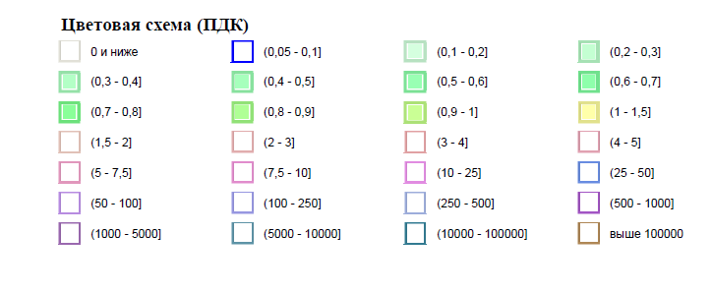
Рисунок 2.4 – Условные обозначения

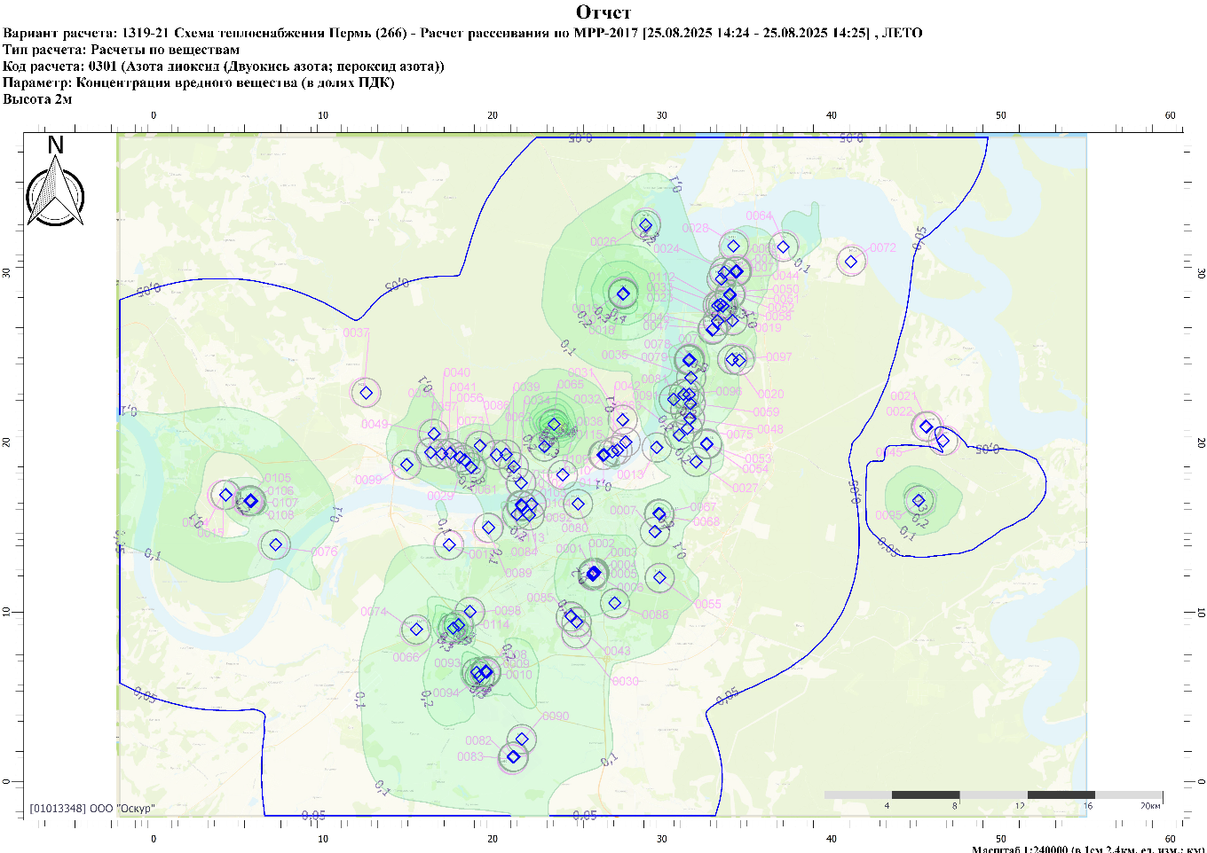
Рисунок 2.5 - Поля максимальных приземных концентраций диоксида азота на существующее положение
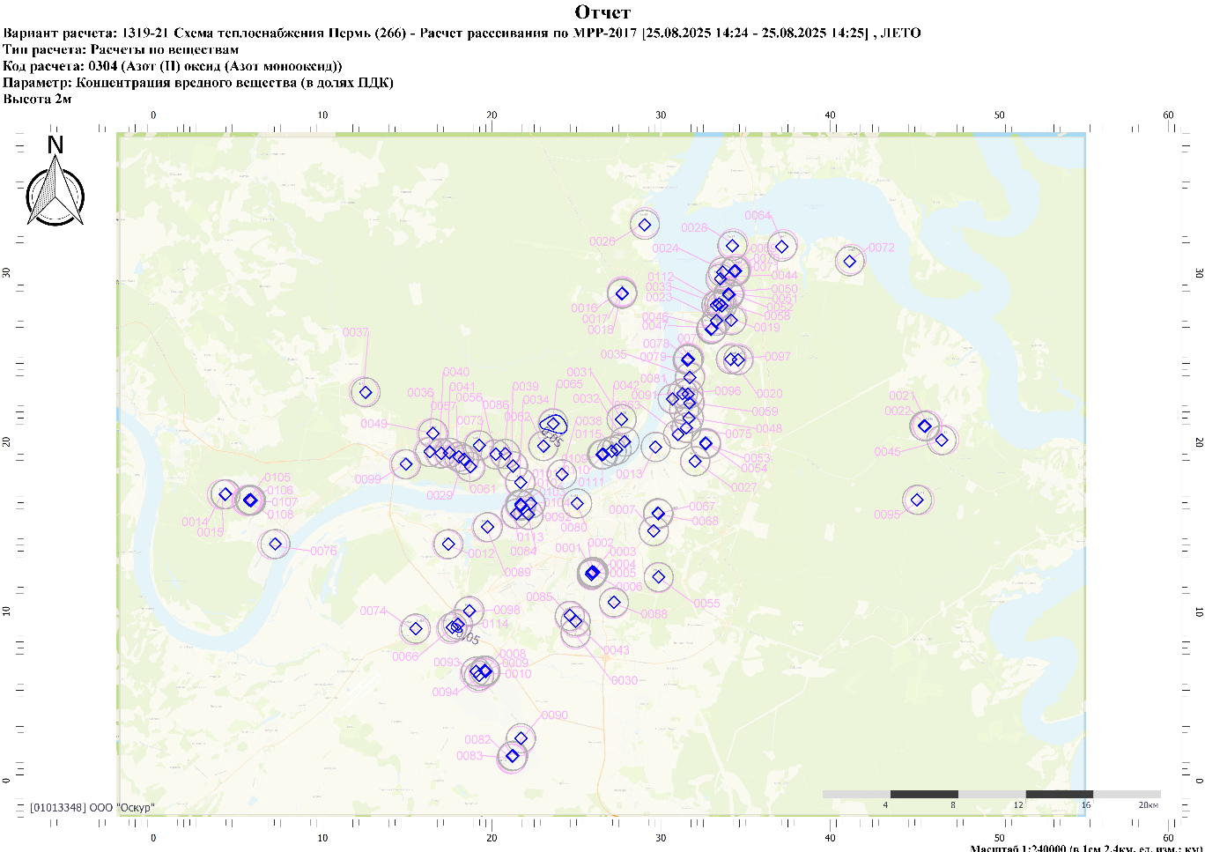
Рисунок 2.6 - Поля максимальных приземных концентраций оксида азота на существующее положение
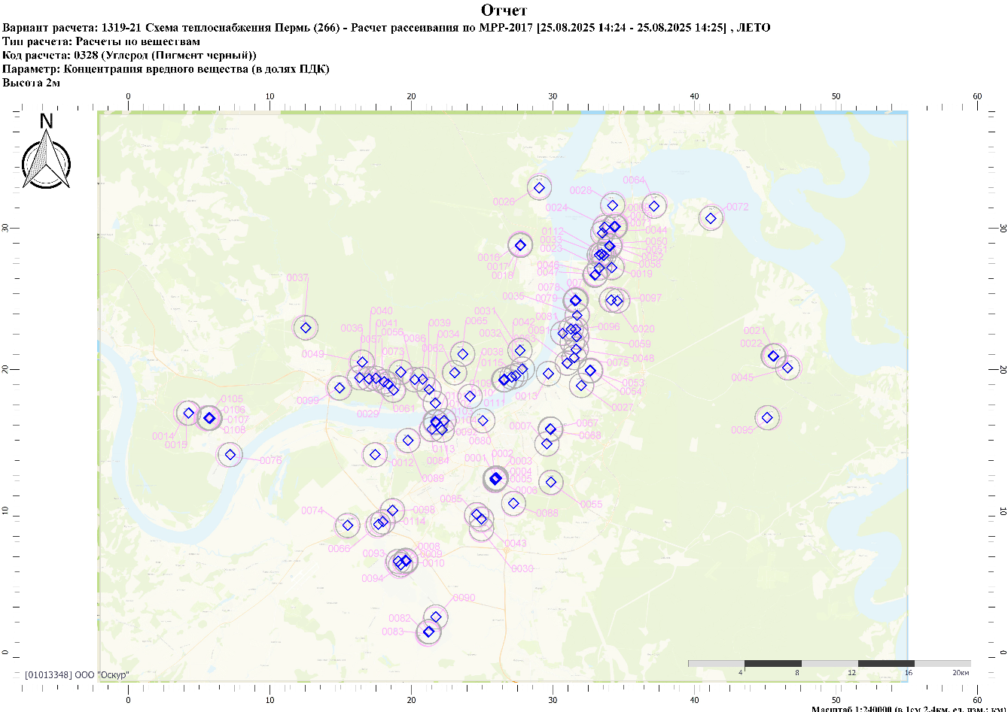
Рисунок 2.7 - Поля максимальных приземных концентраций углерода на существующее положение
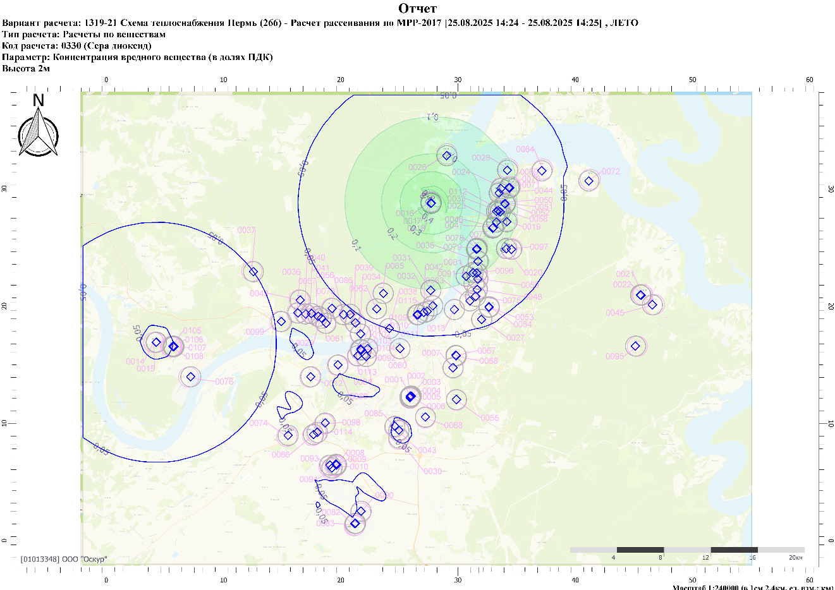
Рисунок 2.8 - Поля максимальных приземных концентраций диоксида серы на существующее положение
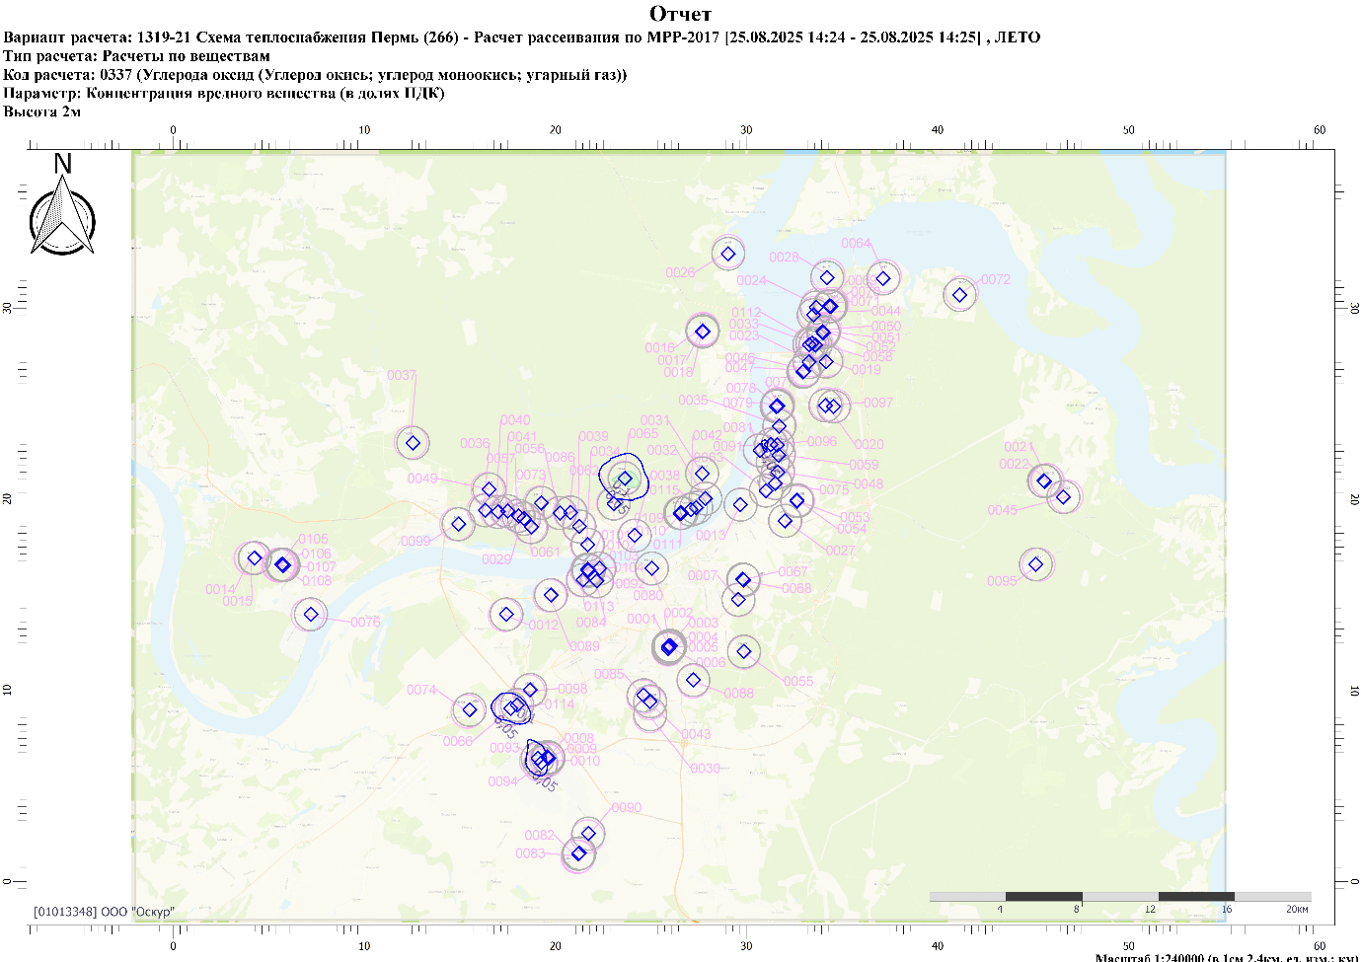
Рисунок 2.9 - Поля максимальных приземных концентраций оксида углерода на существующее положение
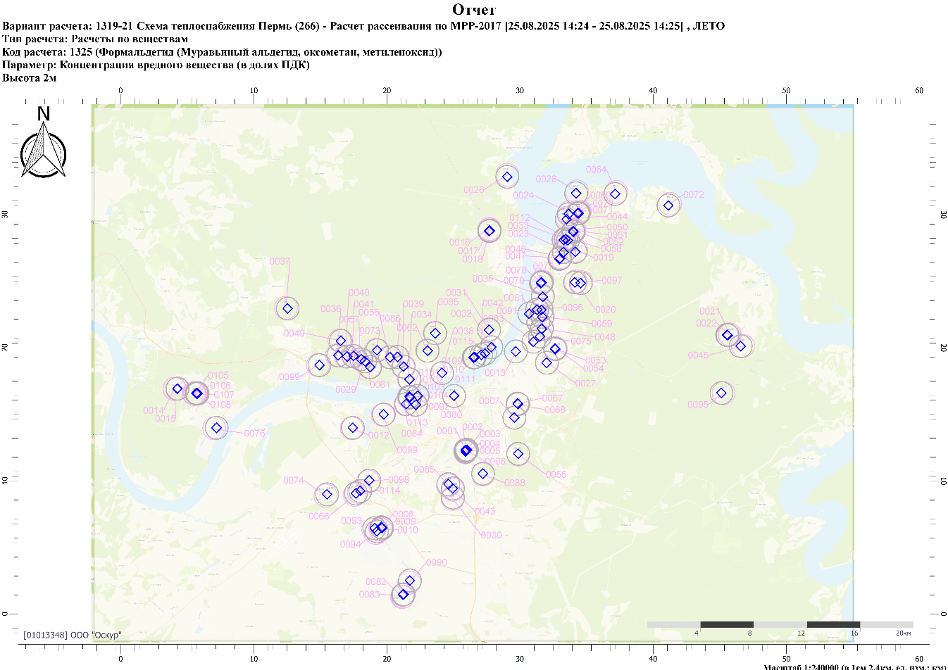
Рисунок 2.10 - Поля максимальных приземных концентраций формальдегида на существующее положение

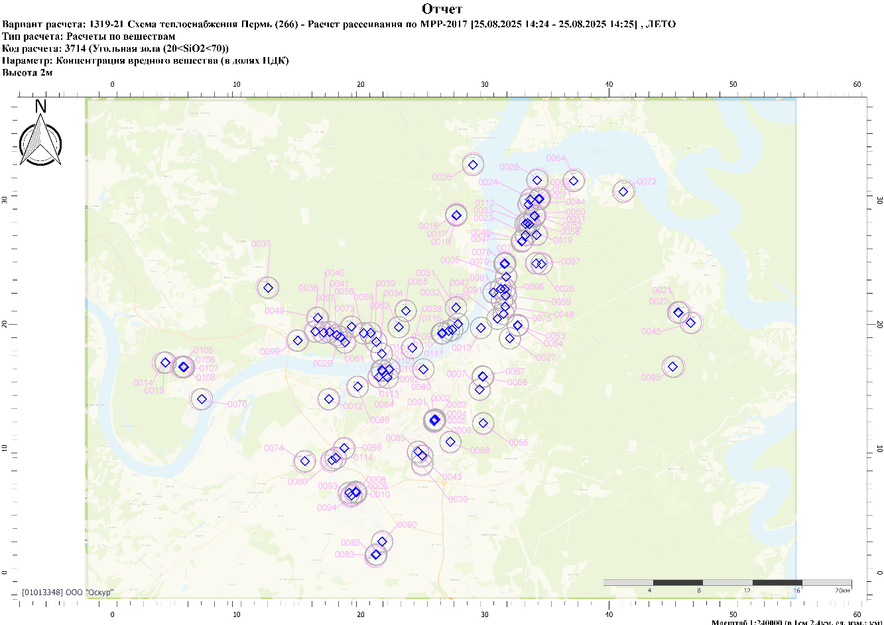
Рисунок 2.11 - Поля максимальных приземных концентраций угольной золы на существующее положение
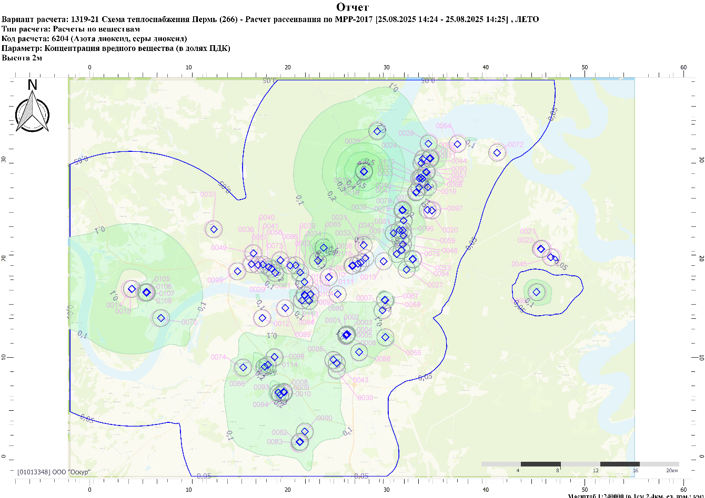
Рисунок 2.12 - Поля максимальных приземных концентраций группы суммации диоксида азота и диоксида серы на существующее положение
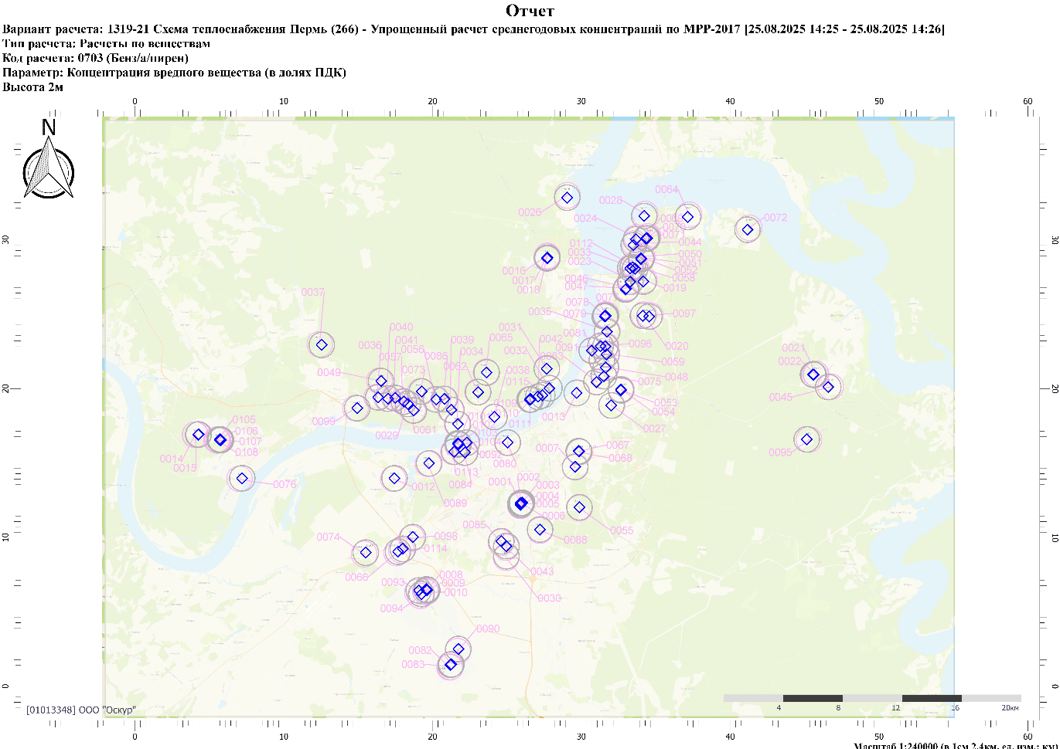
Рисунок 2.13 - Поля максимальных приземных концентраций бенз/а/пирена на существующее положение
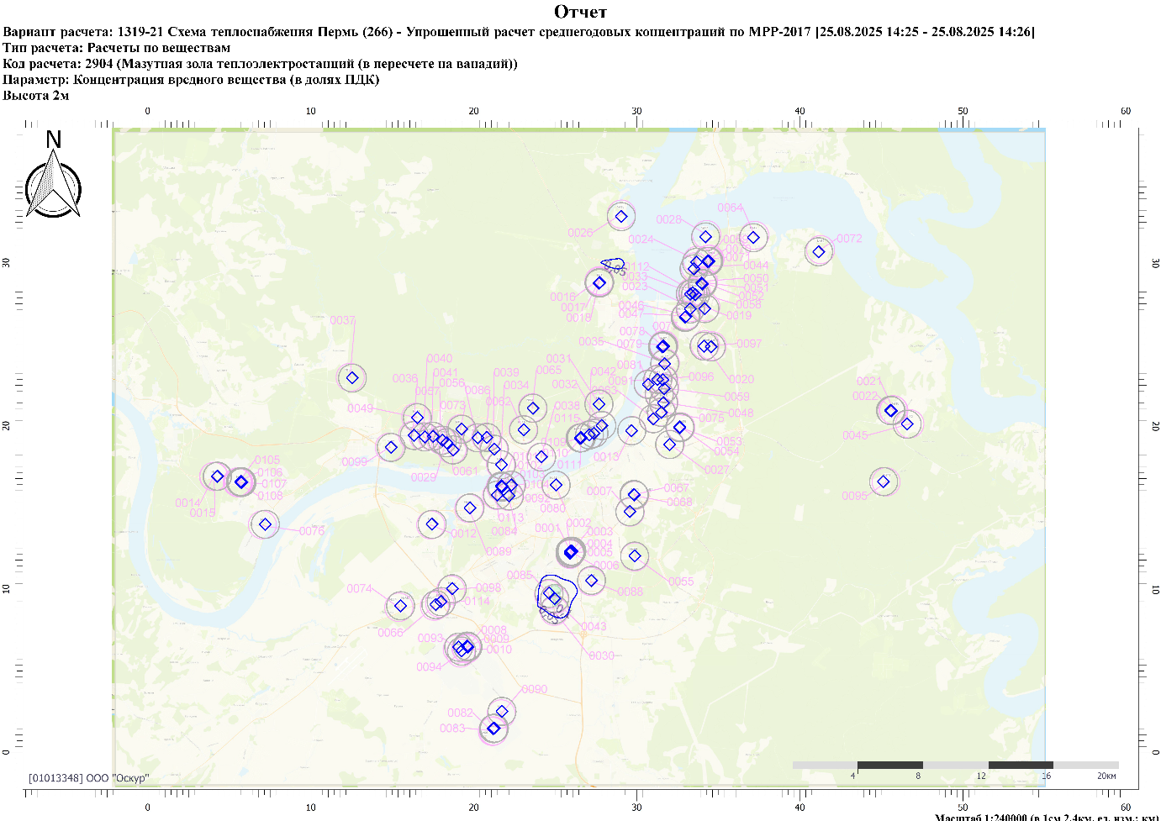
Рисунок 2.14 - Поля максимальных приземных концентраций мазутной золы теплоэлектростанций на существующее положение

Влияние источников теплоснабжения на состояние загрязнения атмосферного воздуха при развитии системы теплоснабжения в период до 2043 года
Энергосистема Пермского края является в настоящее время профицитной и будет оставаться таковой в среднесрочной перспективе. В долгосрочной перспективе изменения в балансе электрической энергии и мощности могут быть связаны как с приростом электропотребления промышленностью и жилищно-коммунальным хозяйством Пермского края, так и выводом наиболее неэффективного оборудования на электростанциях Пермского края и связанных узлов энергосистемы. Однако для такого сценария в настоящее время отсутствуют предпосылки.
В условиях профицита электроэнергии в регионе и наличия неэффективного оборудования, Схемой теплоснабжения предусматривается реконструкция источников комбинированной выработки электрической и тепловой энергии, направленная на снижение электрической мощности.
Вывод устаревшего оборудования позволит сократить затраты собственника на его содержание и обслуживание, и перенести высвободившиеся средства на модернизацию оставшегося оборудования на источниках и в тепловых сетях.
Пермская ТЭЦ-6
Существующий и перспективный состав оборудования ТЭЦ-6, а также структура тепловой и электрической мощности на период Схемы теплоснабжения представлен в таблице 3.1.
Таблица 3.1 - Существующий и перспективный состав оборудования ТЭЦ-6
Существующее положение |  |  |  | Перспективное положение на расчётный срок
№ | Марка | Год ввода | Производительность | Марка | Год ввода | Производительность
Паровые турбины
6 | SST-600 | 2013 | 29 МВт/ 82 Гкал/ч | SST-600 | 2013 | 29 МВт/ 82 Гкал/ч
Газовые турбины
7 | SGT-800 | 2013 | 47 МВт / - | SGT-800 | 2013 | 47 МВт / -
8 | SGT-800 | 2013 | 47 МВт / - | SGT-800 | 2013 | 47 МВт / -
Паровые котлы
6 | Е-160-1,4-250 ГМ | 2009 | 160 т/ч | Е-160-1,4-250 ГМ | 2009 | 160 т/ч
 |  |  |  | Е-25-1,4-225ГМ | 2027 | 25 т/ч (14,8 Гкал/ч)
РОУ
- | - | - | 88,0 Гкал/ч | - | - | 88,0 Гкал/ч
Котлы-утилизаторы
6 | HRSG | 2013 | 60 т/ч | HRSG | 2013 | 60 т/ч
7 | HRSG | 2013 | 60 т/ч | HRSG | 2013 | 60 т/ч
Водогрейные котлы
1 | ПТВМ-100 | 1964 | 100,0 Гкал/ч | ПТВМ-100 | 2026 | 100,0 Гкал/ч
2 | ПТВМ-100 | 1965 | 100,0 Гкал/ч | ПТВМ-100 | 2027 | 100,0 Гкал/ч
3 | ПТВМ-100 | 1966 | 100,0 Гкал/ч | ПТВМ-100 | 2029 | 100,0 Гкал/ч
 |  |  |  | ROSSEN RS-M 70000 | 2026 | 57,61 Гкал/ч
 |  |  |  | ROSSEN RS-M 70000 | 2026 | 57,61 Гкал/ч
 |  |  |  | ROSSEN RS-M 70000 | 2028 | 57,61 Гкал/ч
Установленная электрическая/ тепловая мощность |  |  | 123 МВт / 470,0 Гкал/ч |  |  | 123 МВт / 657,63 Гкал/ч
 |  |  | - ввод нового оборудования
 |  |  | - модернизация оборудования
Мероприятия на ВК-3
Существующий и перспективный состав оборудования ВК-3, а также структура тепловой и электрической мощности на период Схемы теплоснабжения представлен в таблице 3.2.
Таблица 3.2 – Существующее и перспективное оборудование ВК-3
Существующее положение |  |  |  | Перспективное положение на расчётный срок
№ | Марка | Год ввода | Производительность | Марка | Год ввода | Производительность
Паровые котлы
1 | ДЕ-25-14 ГМ | 1988 | 16,0 Гкал/ч | ДЕ-25-14 ГМ | 1988 | 16,0 Гкал/ч
2 | ДЕ-25-14 ГМ | 1988 | 16,0 Гкал/ч | ДЕ-25-14 ГМ | 1988 | 16,0 Гкал/ч
Водогрейные котлы
1 | КВГМ-100 | 1982 | 100,0 Гкал/ч | КВГМ-100 | 2029 | 100,0 Гкал/ч
2 | КВГМ-100 | 1983 | 100,0 Гкал/ч | КВГМ-100 | 2031 | 100,0 Гкал/ч
3 | КВГМ-100 | 1983 | 100,0 Гкал/ч | КВГМ-100 | 2030 | 100,0 Гкал/ч
4 | КВГМ-100 | 1989 | 100,0 Гкал/ч | КВГМ-100 | 2032 | 100,0 Гкал/ч
5 | КВГМ-100 | 1989 | 100,0 Гкал/ч | КВГМ-100 | 2033 | 100,0 Гкал/ч
 |  |  |  | ROSSEN RS-M 70000 | 2031 | 57,62 Гкал/ч
 |  |  |  | 3 ГПА | 2026 | 4,5 МВт/ 4,08 Гкал/ч
Установленная электрическая/ тепловая мощность |  |  | - / 532,0 Гкал/ч |  |  | 4,5 МВт/ 651,32 Гкал/ч
 |  | - ввод нового оборудования
 |  | - модернизация оборудования
Пермская ТЭЦ-9 и ВК-5
Существующий и перспективный состав оборудования ТЭЦ-9, а также структура тепловой и электрической мощности на период Схемы теплоснабжения представлен в таблице 3.3.
Таблица 3.3 – Существующий и перспективный состав оборудования ТЭЦ-9
Существующее положение |  |  |  | Перспективное положение на расчётный срок
№ | Марка | Год ввода | Производительность | Марка | Год ввода | Производительность
Паровые турбины
9 | Тп-124-12,8-NG | 2024 | 124,9 МВт/ 150 Гкал/ч | Тп-124-12,8-NG | 2024 | 124,9 МВт/ 150 Гкал/ч
10 | Т-60/66-10,2 | 2022 | 65 МВт / 92,5 Гкал/ч | Т-60/66-10,2 | 2022 | 65 МВт / 92,5 Гкал/ч
11 | Т-100/120-130-3 | 1978 | 110 МВт/ 175 Гкал/ч | Т-100/120-130-3 | 1978 | 110 МВт/ 175 Гкал/ч
Газовые турбины
12 | ГТЭ-160 | 2014 | 165 МВт / - | ГТЭ-160 | 2014 | 165 МВт / -
Энергетические котлы
10 | ТГМ-96/Б | 1979 | 480 т/ч | ТГМ-96/Б | 1979 | 480 т/ч
11 | ТГМ-96/Б | 1980 | 480 т/ч | ТГМ-96/Б | 1980 | 480 т/ч
Котлы-утилизаторы
12 | Ед-227/50-10,6/1,64-515/291-15,1 | 2014 | 227/50 т/ч (46,0 Гкал/ч) | Ед-227/50-10,6/1,64-515/291-15,1 | 2014 | 227/50 т/ч (46,0 Гкал/ч)
Водогрейные котлы
1 | ПТВМ-100 | 1969 | 100,0 Гкал/ч | ПТВМ-100 | 2027 | 100,0 Гкал/ч
2 | ПТВМ-180 | 1971 | 180,0 Гкал/ч | ПТВМ-180 | 2028 | 180,0 Гкал/ч
3 | ПТВМ-180 | 1972 | 180,0 Гкал/ч | ПТВМ-180 | 2029 | 180,0 Гкал/ч
4 | - | - | - | ПТВМ-100 | 2029 | 100,0 Гкал/ч
Установленная электрическая/ тепловая мощность |  |  | 464,9 МВт /  923,5 Гкал/ч |  |  | 464,9 МВт /  1023,5 Гкал/ч
 |  |  | - ввод нового оборудования
 |  |  | - модернизация оборудования
По состоянию на момент актуализации Схемы теплоснабжения завершен вывод генерирующего оборудования первых очередей ТЭЦ-9.
Работа новой турбины Т-60/66-10,6 предусматривается в связке с котлом-утилизатором газовой турбины ГТЭ-160 образуя парогазовый цикл. Сохраняемая турбина Т-100/120-130-3 ст. №11 и новая турбина Тп-124-12,8 NG (ТГ-9) работают в паросиловом цикле.
Схемой теплоснабжения также предусматривается поэтапное проведение модернизации ПВК:
- 2027 год – модернизация котла ПТВМ-100 ст. №1;
- 2028 год – модернизация котла ПТВМ-180 ст. №2;
- 2029 год – модернизация котла ПТВМ-180 ст. №3;
- 2034 год – установка дополнительного котла ПТВМ-100 ст. №4.
Перспективный состав оборудования ВК-5 представлен в таблице 3.4.
Таблица 3.4 - Существующий и перспективный состав оборудования ВК-5
Существующее положение (оборудование выведено из эксплуатации) |  |  |  |  | Перспективное положение на расчётный срок
Марка | Год ввода | Производительность |  | Марка |  | Год ввода | Производительность
Паровые котлы
Водогрейные котлы
КВГМ-100 | 2021 | 100,0 Гкал/ч |  | КВГМ-100 |  | 2021 | 100,0 Гкал/ч
КВГМ-100 | 2021 | 100,0 Гкал/ч |  | КВГМ-100 |  | 2021 | 100,0 Гкал/ч
КВГМ-100 | 2021 | 100,0 Гкал/ч |  | КВГМ-100 |  | 2021 | 100,0 Гкал/ч
- | - | - |  | КВГМ-100 |  | 2035 | 100,0 Гкал/ч
Установленная тепловая мощность |  |  | 300 Гкал/ч |  |  |  |  | 400 Гкал/ч
Располагаемая тепловая мощность |  |  | 300 Гкал/ч |  |  |  |  | 400 Гкал/ч
 |  |  | - ввод нового оборудования

Пермская ТЭЦ-13
Существующий и перспективный состав оборудования ТЭЦ-13, а также структура тепловой и электрической мощности на период Схемы теплоснабжения представлен в таблице 3.5.
Таблица 3.5 - Существующий и перспективный состав оборудования ТЭЦ-13
Существующее положение |  |  |  | Перспективное положение на расчётный срок
№ | Марка | Год ввода | Производительность | Марка | Год ввода | Производительность
Паровые турбины
2 | Р-6-35/5 | 1962 | 6 МВт / 35 Гкал/ч | Р-6-35/5 | 1962 | 6 МВт / 35 Гкал/ч
Газовые турбины
4 | ГТЭ-16ПА | 2010 | 16 МВт / - | ГТЭ-16ПА | 2010 | 16 МВт / -
Энергетические котлы
1 | ТП-35-У | 1959 | 40 т/ч | ТП-35-У | 1959 | 40 т/ч
2 | ТП-35-У | 1959 | 40 т/ч | ТП-35-У | 1959 | 40 т/ч
5 | ГМ-50 | 1968 | 50 т/ч | ГМ-50 | 1968 | 50 т/ч
Котлы-утилизаторы
12 | К-20-150Н | 2010 (2023*) | 20,4 Гкал/ч | К-20-150Н | 2023 | 19,4 Гкал/ч
Водогрейные котлы
6 | ПТВМ-100 | 1968 | 100,0 Гкал/ч | ПТВМ-100 | 2029 | 100,0 Гкал/ч
7 | ПТВМ-100 | 1983 | 100,0 Гкал/ч | ПТВМ-100 | 2030 | 100,0 Гкал/ч
Установленная электрическая/ тепловая мощность |  |  | 22 МВт / 261,4** Гкал/ч |  |  | 22 МВт / 261,4** Гкал/ч
 |  |  | - модернизация оборудования
Пермская ТЭЦ-14
Существующий и перспективный состав оборудования ТЭЦ-14, а также структура тепловой и электрической мощности на период Схемы теплоснабжения представлен в таблице 3.6.
Таблица 3.6 - Существующий и перспективный состав оборудования ТЭЦ-14
Существующее положение |  |  |  | Перспективное положение на расчётный срок
№ | Марка | Год ввода | Производительность | Марка | Год ввода | Производительность
Паровые турбины
1 | ПТ-60-130/13 | 1966 | 60 МВт / 139 Гкал/ч | - | - | -
2 | Т-35/55-1,6 | 2008 | 35 МВт / 100 Гкал/ч | Т-35/55-1,6 | 2008 | 35 МВт / 100 Гкал/ч
3 | Р-50-130 | 1967 | 50 МВт / -ч | Р-50-130 | 1967 | 50 МВт / -ч
4 | ПТ-135/165-130/15 | 1977 | 135 МВт / 307 Гкал/ч | ПТ-135/165-130/15 | 1977 | 135 МВт / 307 Гкал/ч
5 | Т-50-130 | 1979 | 50 МВт / 95 Гкал/ч | - | - | -
 |  |  |  | ПГУ-105, в т.ч. | 2028
 |  |  |  | а) ГТУ | 2028 | 70 МВт / -
 |  |  |  | б) ПТУ | 2028 | 35 МВт / 83 Гкал/ч (с ВВТО)
Энергетические котлы
1 | ТГМ-84 | 1966 | 420 т/ч | - | - | -
2 | ТГМ-84А | 1966 | 420 т/ч | ТГМ-84А | 1966 | 420 т/ч
3 | ТГМ-84А | 1967 | 420 т/ч | ТГМ-84А | 1967 | 420 т/ч
4 | ТГМ-84Б | 1977 | 420 т/ч | ТГМ-84Б | 1977 | 420 т/ч
5 | ТГМ-84Б | 1979 | 420 т/ч | - | - | -
Водогрейные котлы
1 | ПТВМ-100 | 1968 | 100,0 Гкал/ч | - | - | -
2 | КВГМ-100 | 1977 | 100,0 Гкал/ч | - | - | -
3 | КВГМ-100 | 1990 | 100,0 Гкал/ч | КВГМ-100 | 2032 | 100,0 Гкал/ч
Установленная электрическая/ тепловая мощность |  |  | 330 МВт / 941 Гкал/ч |  |  | 325 МВт / 590,0 Гкал/ч
 |  |  | - ввод нового оборудования
 |  |  | - модернизация оборудования
 |  |  | - вывод оборудования из эксплуатации

Прогнозные расчеты максимальных разовых концентраций вредных (загрязняющих) веществ в приземном слое атмосферного воздуха от сохраняемых, модернизируемых и планируемых к строительству объектов теплоснабжения, с учетом плана реализации мер по уменьшению загрязнения атмосферного воздуха до 2043 года
Карта-схема расположения источников выбросов загрязняющих веществ представлена на рисунке 3.1.
Расчет загрязнения атмосферы выполнен по унифицированной программе УПРЗА «Эколог», версия 4.60.2, предназначенной для автоматизированного расчета полей концентрации загрязняющих веществ, разработанной ГК «Интеграл» (г. Санкт-Петербург) и реализующий Приказ от 06.06.2017 г. Министерства природных ресурсов и экологии РФ «Об утверждении методов расчетов рассеивания выбросов вредных (загрязняющих) веществ в атмосферном воздухе» (МРР-2017). Программа прошла согласование в ГГО им. А.И. Воейкова и рекомендована к использованию.
Для определения влияния источников вредных веществ на загрязнение воздушного бассейна в районе выполнены расчеты рассеивания выбросов в атмосфере и определены максимальные приземные концентрации. Расчеты выбросов загрязняющих веществ выполнены для теплого периода года.
Расчет рассеивания выполнен для 9 ингредиентов и 1 групп суммации в прямоугольнике 57 000 х 40 000 с шагом 1000 м, с перебором всех направлений и скоростей ветра в пределах градаций скоростей, необходимых для данной местности.
Выбросы загрязняющих веществ от ИЗАВ (дымовых труб) на перспективу приведены в таблице 3.7.

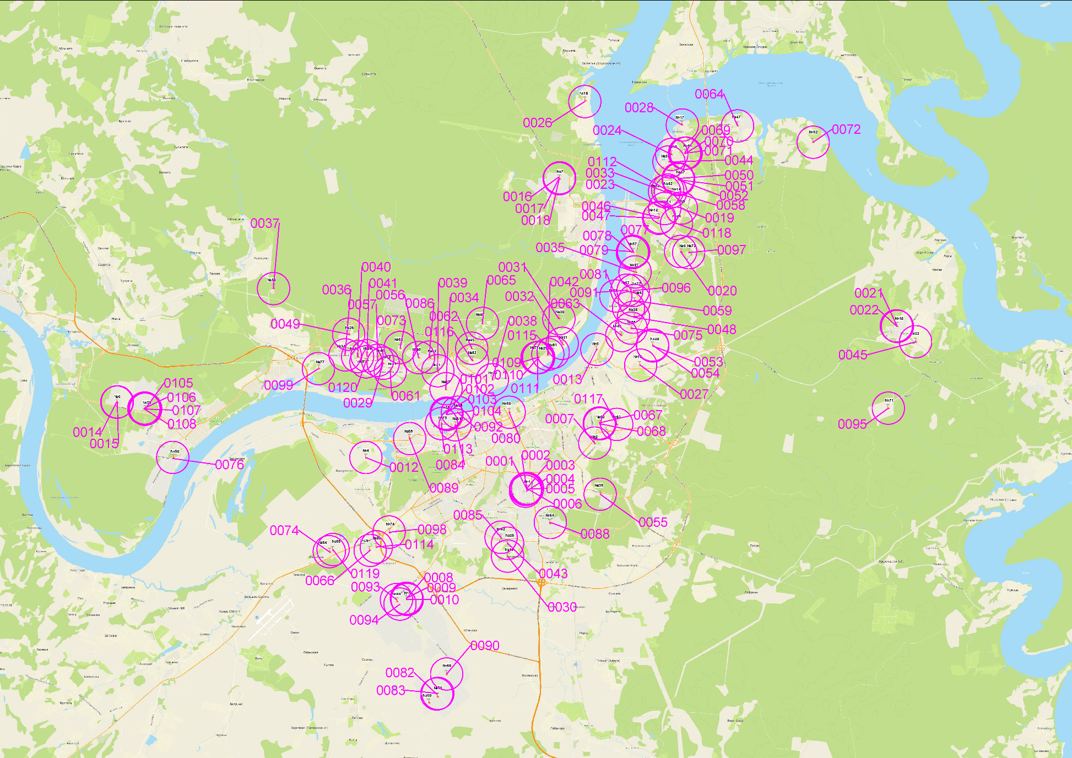
Рисунок 3.1 - Карта-схема расположения источников выбросов загрязняющих веществ на перспективу

Таблица 3.7 - Выбросы загрязняющих веществ от ИЗАВ (дымовых труб) на перспективу
№ | Источник тeпловой энeргии (мощности) | Номeр ИЗАВ для раздела | Наимe-нованиe ИЗАВ | Код ЗВ | Наимeнованиe ЗВ | Выбросы ЗВ
 |  |  |  |  |  | г/с | т/г
1 | ТЭЦ-6 | 0001 | ДТ1 | 301 | Азота диоксид | 5,4069718 | 87,000017
 |  |  |  | 304 | Азота оксид | 0,8436269 | 14,137714
 |  |  |  | 330 | Сeра диоксид | 0,2039428 | 3,217323
 |  |  |  | 337 | Углeрод оксид | 19,2661299 | 76,829737
 |  |  |  | 703 | Бeнз/а/пирeн | 0,0000070 | 0,000039
1 | ТЭЦ-6 | 0002 | ДТ2 | 301 | Азота диоксид | 5,3762504 | 86,505698
 |  |  |  | 304 | Азота оксид | 0,8388335 | 14,057387
 |  |  |  | 330 | Сeра диоксид | 0,2027841 | 3,199042
 |  |  |  | 337 | Углeрод оксид | 19,1566632 | 76,393204
 |  |  |  | 703 | Бeнз/а/пирeн | 0,0000069 | 0,000039
1 | ТЭЦ-6 | 0003 | ДТ3 | 301 | Азота диоксид | 34,5823847 | 1028,692849
 |  |  |  | 304 | Азота оксид | 5,6188236 | 167,162875
 |  |  |  | 330 | Сeра диоксид | 3,0985878 | 49,408878
 |  |  |  | 337 | Углeрод оксид | 43,2289384 | 1285,866061
 |  |  |  | 703 | Бeнз/а/пирeн | 0,0000077 | 0,000192
1 | ТЭЦ-6 | 0004 | ДТ4 | 301 | Азота диоксид | 18,4932540 | 550,103127
 |  |  |  | 304 | Азота оксид | 3,0047185 | 89,391912
 |  |  |  | 330 | Сeра диоксид | 1,6569988 | 26,421860
 |  |  |  | 337 | Углeрод оксид | 23,1170794 | 687,628910
 |  |  |  | 703 | Бeнз/а/пирeн | 0,0000041 | 0,000102
1 | ТЭЦ-6 | 0005 | ДТ5 | 301 | Азота диоксид | 6,7587147 | 108,750022
 |  |  |  | 304 | Азота оксид | 1,0545336 | 17,672142
 |  |  |  | 330 | Сeра диоксид | 0,2549285 | 4,021653
 |  |  |  | 337 | Углeрод оксид | 24,0826624 | 96,037170
 |  |  |  | 703 | Бeнз/а/пирeн | 0,0000087 | 0,000050
1 | ТЭЦ-6 | 0006 | ДТ6 | 301 | Азота диоксид | 6,7587147 | 108,750022
 |  |  |  | 304 | Азота оксид | 1,0545336 | 17,672142
 |  |  |  | 330 | Сeра диоксид | 0,2549285 | 4,021653
 |  |  |  | 337 | Углeрод оксид | 24,0826624 | 96,037170
 |  |  |  | 703 | Бeнз/а/пирeн | 0,0000087 | 0,000050
2 | ВК-3 | 0007 | ДТ | 301 | Азота диоксид | 15,5591304 | 321,091410
 |  |  |  | 304 | Азота оксид | 2,5503722 | 52,630451
 |  |  |  | 328 | Углерод (Сажа) | 0,0409203 | 0,006650
 |  |  |  | 330 | Сeра диоксид | 0,1679602 | 0,190626
 |  |  |  | 337 | Углeрод оксид | 0,6469070 | 0,025491
 |  |  |  | 703 | Бeнз/а/пирeн | 0,0000054 | 0,000319
3 | ТЭЦ-9 | 0008 | ДТ1 | 301 | Азота диоксид | 21,2890217 | 411,266350
 |  |  |  | 304 | Азота оксид | 3,4589534 | 66,830616
 |  |  |  | 330 | Сeра диоксид | 1,8619166 | 19,284136
 |  |  |  | 337 | Углeрод оксид | 26,6110000 | 514,082937
 |  |  |  | 703 | Бeнз/а/пирeн | 0,0000044 | 0,000078
3 | ТЭЦ-9 | 0009 | ДТ2 | 301 | Азота диоксид | 16,7084851 | 155,388025
 |  |  |  | 304 | Азота оксид | 2,7152951 | 25,251136
 |  |  |  | 330 | Сeра диоксид | 1,8962734 | 18,281140
 |  |  |  | 337 | Углeрод оксид | 26,7661597 | 194,235585
 |  |  |  | 703 | Бeнз/а/пирeн | 0,0000022 | 0,000033
3 | ТЭЦ-9 | 0010 | ДТ3 | 301 | Азота диоксид | 101,2394997 | 1527,695938
 |  |  |  | 304 | Азота оксид | 16,4513633 | 247,664834
 |  |  |  | 328 | Углерод (Сажа) | 2,7363525 | 3,225106
 |  |  |  | 330 | Сeра диоксид | 107,2386394 | 224,451832
 |  |  |  | 337 | Углeрод оксид | 100,2121207 | 1334,250559
 |  |  |  | 703 | Бeнз/а/пирeн | 0,0000222 | 0,000443
 |  |  |  | 2904 | Мазутная зола теплоэлектростанций (в пересчете на ванадий) | 0,7048684 | 0,828996
4 | ВК-5 | 0012 | ДТ | 301 | Азота диоксид | 37,8966624 | 803,004533
 |  |  |  | 304 | Азота оксид | 6,1579311 | 130,488144
 |  |  |  | 330 | Сeра диоксид | 118,6050217 | 135,767073
 |  |  |  | 337 | Углeрод оксид | 0,7769640 | 14,261960
 |  |  |  | 703 | Бeнз/а/пирeн | 0,0000087 | 0,000245
5 | ВК-2 | 0013 | ДТ | 301 | Азота диоксид | 14,4334400 | 163,732520
 |  |  |  | 304 | Азота оксид | 2,3461200 | 26,607000
 |  |  |  | 330 | Сeра диоксид | 0,9956800 | 9,549120
 |  |  |  | 337 | Углeрод оксид | 59,5408800 | 151,194400
 |  |  |  | 703 | Бeнз/а/пирeн | 0,0000196 | 0,000118
6 | ТЭЦ-14 | 0014 | ДТ1 | 301 | Азота диоксид | 98,3380234 | 895,931997
 |  |  |  | 304 | Азота оксид | 15,9799288 | 145,588782
 |  |  |  | 328 | Углерод (Сажа) | 5,1964495 | 5,224798
 |  |  |  | 330 | Сeра диоксид | 164,6500425 | 170,574893
 |  |  |  | 337 | Углeрод оксид | 29,1147641 | 166,631292
 |  |  |  | 703 | Бeнз/а/пирeн | 0,0000157 | 0,000079
 |  |  |  | 2904 | Мазутная зола теплоэлектростанций (в пересчете на ванадий) | 1,2937970 | 1,300097
6 | ТЭЦ-14 | 0015 | ДТ2 | 301 | Азота диоксид | 65,9765611 | 631,302077
 |  |  |  | 304 | Азота оксид | 10,7212699 | 102,586371
 |  |  |  | 328 | Углерод (Сажа) | 5,1964495 | 3,465612
 |  |  |  | 330 | Сeра диоксид | 163,7176897 | 113,161173
 |  |  |  | 337 | Углeрод оксид | 18,6927290 | 112,890287
 |  |  |  | 703 | Бeнз/а/пирeн | 0,0000157 | 0,000031
 |  |  |  | 2904 | Мазутная зола теплоэлектростанций (в пересчете на ванадий) | 1,2937970 | 0,862269
7 | ТЭЦ-13 | 0016 | ДТ1 | 301 | Азота диоксид | 5,3530000 | 87,068000
 |  |  |  | 304 | Азота оксид | 0,8700000 | 14,149000
 |  |  |  | 328 | Углерод (Сажа) | 1,8490000 | 1,402000
 |  |  |  | 330 | Сeра диоксид | 57,6020000 | 47,005000
 |  |  |  | 337 | Углeрод оксид | 19,3660000 | 86,782000
 |  |  |  | 703 | Бeнз/а/пирeн | 0,0000090 | 0,000060
 |  |  |  | 2904 | Мазутная зола теплоэлектростанций (в пересчете на ванадий) | 0,1630000 | 0,124000
7 | ТЭЦ-13 | 0017 | ДТ2 | 301 | Азота диоксид | 10,9020000 | 112,101000
 |  |  |  | 304 | Азота оксид | 1,7720000 | 18,216000
 |  |  |  | 328 | Углерод (Сажа) | 4,8240000 | 2,373000
 |  |  |  | 330 | Сeра диоксид | 150,2880000 | 79,430000
 |  |  |  | 337 | Углeрод оксид | 50,5280000 | 114,610000
 |  |  |  | 703 | Бeнз/а/пирeн | 0,0000200 | 0,000050
 |  |  |  | 2904 | Мазутная зола теплоэлектростанций (в пересчете на ванадий) | 0,4260000 | 0,075000
7 | ТЭЦ-13 | 0018 | ДТ3 | 301 | Азота диоксид | 12,1070000 | 275,351000
 |  |  |  | 304 | Азота оксид | 1,9670000 | 44,744000
 |  |  |  | 330 | Сeра диоксид | 0,1840000 | 4,187000
 |  |  |  | 337 | Углeрод оксид | 5,7650000 | 113,469000
 |  |  |  | 703 | Бeнз/а/пирeн | 0,0000008 | 0,000020
8 | БМК-20 | 0019 | ДТ | 301 | Азота диоксид | 0,3335308 | 5,366623
 |  |  |  | 304 | Азота оксид | 0,0520394 | 0,872089
 |  |  |  | 330 | Сeра диоксид | 0,0125803 | 0,198461
 |  |  |  | 337 | Углeрод оксид | 1,1884372 | 4,739266
 |  |  |  | 703 | Бeнз/а/пирeн | 0,0000004 | 0,000002
9 | ВК Кислотные Дачи | 0020 | ДТ | 301 | Азота диоксид | 2,4542916 | 31,506515
 |  |  |  | 304 | Азота оксид | 0,3992761 | 5,119855
 |  |  |  | 330 | Сeра диоксид | 0,0465357 | 0,605895
 |  |  |  | 337 | Углeрод оксид | 0,2931748 | 0,900000
 |  |  |  | 703 | Бeнз/а/пирeн | 0,0000001 | 0,000001
10 | ВК Новые Ляды | 0021 | ДТ1 | 301 | Азота диоксид | 0,1104990 | 1,493000
 |  |  |  | 304 | Азота оксид | 0,0179561 | 0,243000
 |  |  |  | 330 | Сeра диоксид | 0,0104941 | 0,025000
 |  |  |  | 337 | Углeрод оксид | 0,3260853 | 4,745000
 |  |  |  | 703 | Бeнз/а/пирeн | 0,0000001 | 0,000001
10 | ВК Новые Ляды | 0022 | ДТ2 | 301 | Азота диоксид | 0,1104990 | 1,493000
 |  |  |  | 304 | Азота оксид | 0,0179561 | 0,243000
 |  |  |  | 330 | Сeра диоксид | 0,0104941 | 0,025000
 |  |  |  | 337 | Углeрод оксид | 0,3260853 | 4,745000
 |  |  |  | 703 | Бeнз/а/пирeн | 0,0000001 | 0,000001
11 | ВК Молодежная | 0023 | ДТ | 301 | Азота диоксид | 1,0063075 | 15,237695
 |  |  |  | 304 | Азота оксид | 0,1643675 | 2,476155
 |  |  |  | 330 | Сeра диоксид | 0,0922350 | 0,344108
 |  |  |  | 337 | Углeрод оксид | 2,0350825 | 37,787570
 |  |  |  | 703 | Бeнз/а/пирeн | 0,0000001 | 4,73E-07
12 | ВК Искра | 0046 | ДТ1 | 301 | Азота диоксид | 0,8730942 | 18,708046
 |  |  |  | 304 | Азота оксид | 0,1418778 | 3,040057
 |  |  |  | 330 | Сeра диоксид | 0,0044196 | 0,094699
 |  |  |  | 337 | Углeрод оксид | 0,0000001 | 0,000001
 |  |  |  | 703 | Бeнз/а/пирeн | 0,0000002 | 0,000003
12 | ВК Искра | 0047 | ДТ2 | 301 | Азота диоксид | 0,5437714 | 8,597637
 |  |  |  | 304 | Азота оксид | 0,0883628 | 1,397116
 |  |  |  | 330 | Сeра диоксид | 0,0032748 | 0,051778
 |  |  |  | 337 | Углeрод оксид | 0,0278816 | 0,440840
 |  |  |  | 703 | Бeнз/а/пирeн | 0,0000001 | 0,000002
13 | ВК Левшино | 0024 | ДТ | 301 | Азота диоксид | 0,9940000 | 12,144000
 |  |  |  | 304 | Азота оксид | 0,1610000 | 1,974000
 |  |  |  | 330 | Сeра диоксид | 0,0880000 | 0,294000
 |  |  |  | 337 | Углeрод оксид | 1,9430000 | 26,227000
 |  |  |  | 703 | Бeнз/а/пирeн | 0,0000001 | 4,00E-07
14 | ВК им. Л.Ф. Заборских | 0112 | ДТ | 301 | Азота диоксид | 1,4714319 | 22,472077
 |  |  |  | 304 | Азота оксид | 0,2388188 | 3,650846
 |  |  |  | 330 | Сeра диоксид | 0,1040017 | 1,637064
 |  |  |  | 337 | Углeрод оксид | 3,2548689 | 50,637652
 |  |  |  | 703 | Бeнз/а/пирeн | 0,0000008 | 0,000015
15 | ВК Заозерье | 0026 | ДТ | 301 | Азота диоксид | 0,3709097 | 5,664626
 |  |  |  | 304 | Азота оксид | 0,0602000 | 0,920283
 |  |  |  | 330 | Сeра диоксид | 0,0262161 | 0,412661
 |  |  |  | 337 | Углeрод оксид | 0,8204677 | 12,696374
 |  |  |  | 703 | Бeнз/а/пирeн | 0,0000002 | 0,000004
16 | ВК Запруд | 0027 | ДТ | 301 | Азота диоксид | 0,3570000 | 5,506000
 |  |  |  | 304 | Азота оксид | 0,0580000 | 0,895000
 |  |  |  | 330 | Сeра диоксид | 0,0380000 | 0,166000
 |  |  |  | 337 | Углeрод оксид | 0,8550000 | 14,836000
 |  |  |  | 703 | Бeнз/а/пирeн | 0,0000001 | 0,000001
17 | ВК Банная гора | 0028 | ДТ | 301 | Азота диоксид | 0,0120000 | 0,153000
 |  |  |  | 304 | Азота оксид | 0,0020000 | 0,025000
 |  |  |  | 330 | Сeра диоксид | 0,0010000 | 0,017000
 |  |  |  | 337 | Углeрод оксид | 0,0420000 | 0,517000
 |  |  |  | 703 | Бeнз/а/пирeн | 1,00E-10 | 2,00E-08
18 | ВК Окуловский | 0029 | ДТ | 301 | Азота диоксид | 0,3870000 | 2,887000
 |  |  |  | 304 | Азота оксид | 0,0630000 | 0,469000
 |  |  |  | 330 | Сeра диоксид | 0,0210000 | 0,014000
 |  |  |  | 337 | Углeрод оксид | 0,6460000 | 4,813000
 |  |  |  | 703 | Бeнз/а/пирeн | 3,00E-08 | 2,00E-07
20 | ВК Верхняя Курья | 0031 | ДТ | 301 | Азота диоксид | 0,0730000 | 3,160000
 |  |  |  | 304 | Азота оксид | 0,0120000 | 0,513000
 |  |  |  | 330 | Сeра диоксид | 0,0050000 | 0,018000
 |  |  |  | 337 | Углeрод оксид | 0,1380000 | 5,908000
 |  |  |  | 703 | Бeнз/а/пирeн | 4,00E-09 | 1,00E-07
21 | ВК Пышминская | 0032 | ДТ | 301 | Азота диоксид | 0,0250000 | 0,325000
 |  |  |  | 304 | Азота оксид | 0,0040000 | 0,053000
 |  |  |  | 330 | Сeра диоксид | 0,0030000 | 0,033000
 |  |  |  | 337 | Углeрод оксид | 0,0790000 | 1,014000
 |  |  |  | 703 | Бeнз/а/пирeн | 4,00E-09 | 5,00E-08
22 | ВК Кавказская | 0033 | ДТ | 301 | Азота диоксид | 0,0320000 | 0,312000
 |  |  |  | 304 | Азота оксид | 0,0050000 | 0,051000
 |  |  |  | 330 | Сeра диоксид | 0,0030000 | 0,032000
 |  |  |  | 337 | Углeрод оксид | 0,0990000 | 0,972000
 |  |  |  | 703 | Бeнз/а/пирeн | 2,00E-08 | 2,00E-07
23 | ВК Брикетная | 0034 | ДТ | 301 | Азота диоксид | 0,0120000 | 0,153000
 |  |  |  | 304 | Азота оксид | 0,0020000 | 0,025000
 |  |  |  | 330 | Сeра диоксид | 0,0010000 | 0,017000
 |  |  |  | 337 | Углeрод оксид | 0,0420000 | 0,517000
 |  |  |  | 703 | Бeнз/а/пирeн | 1,00E-09 | 2,00E-08
27 | ВК Чапаева, 6 | 0035 | ДТ | 301 | Азота диоксид | 1,3561000 | 20,710700
 |  |  |  | 304 | Азота оксид | 0,2201000 | 3,364690
 |  |  |  | 330 | Сeра диоксид | 0,0958500 | 1,508750
 |  |  |  | 337 | Углeрод оксид | 2,9997500 | 46,419800
 |  |  |  | 703 | Бeнз/а/пирeн | 0,0000007 | 0,000014
28 | ВК Бахаревская, 53 | 0043 | ДТ | 301 | Азота диоксид | 0,1000000 | 0,400000
 |  |  |  | 304 | Азота оксид | 0,0160000 | 1,310000
 |  |  |  | 330 | Сeра диоксид | 1,1200000 | 13,379000
 |  |  |  | 337 | Углeрод оксид | 0,4000000 | 2,024000
 |  |  |  | 703 | Бeнз/а/пирeн | 1,00E-08 | 2,00E-08
 |  |  |  | 2904 | Мазутная зола теплоэлектростанций (в пересчете на ванадий) | 0,0530000 | 0,499000
29 | ВК Ленская, 32б | 0042 | ДТ | 301 | Азота диоксид | 0,0210510 | 0,331932
 |  |  |  | 304 | Азота оксид | 0,0034208 | 0,053939
 |  |  |  | 330 | Сeра диоксид | 0,0016381 | 0,025830
 |  |  |  | 337 | Углeрод оксид | 0,1018141 | 1,605405
 |  |  |  | 703 | Бeнз/а/пирeн | 3,00E-09 | 4,73E-08
30 | БМК Б. Революции | 0038 | ДТ | 301 | Азота диоксид | 0,0074873 | 0,118056
 |  |  |  | 304 | Азота оксид | 0,0012167 | 0,019184
 |  |  |  | 330 | Сeра диоксид | 0,0204265 | 0,102014
 |  |  |  | 337 | Углeрод оксид | 0,1901693 | 0,949855
 |  |  |  | 703 | Бeнз/а/пирeн | 0,0000002 | 0,000003
 |  |  |  | 3714 | Угольная зола | 0,1742447 | 0,870379
31 | ВК Жукова, 33 | 0039 | ДТ | 301 | Азота диоксид | 0,4889600 | 7,467520
 |  |  |  | 304 | Азота оксид | 0,0793600 | 1,213184
 |  |  |  | 330 | Сeра диоксид | 0,0345600 | 0,544000
 |  |  |  | 337 | Углeрод оксид | 1,0816000 | 16,737280
 |  |  |  | 703 | Бeнз/а/пирeн | 0,0000003 | 0,000005
32 | ВК Чусовская, 27 | 0045 | ДТ | 301 | Азота диоксид | 0,3597748 | 5,672929
 |  |  |  | 304 | Азота оксид | 0,0058464 | 0,092186
 |  |  |  | 330 | Сeра диоксид | 0,0031256 | 0,049284
 |  |  |  | 337 | Углeрод оксид | 0,1488038 | 2,346338
 |  |  |  | 703 | Бeнз/а/пирeн | 7,00E-09 | 1,06E-07
33 | ВК Нижняя Курья | 0037 | ДТ | 301 | Азота диоксид | 0,0494274 | 0,779371
 |  |  |  | 304 | Азота оксид | 0,0080320 | 0,126649
 |  |  |  | 330 | Сeра диоксид | 0,0022873 | 0,036066
 |  |  |  | 337 | Углeрод оксид | 0,1421261 | 2,241044
 |  |  |  | 703 | Бeнз/а/пирeн | 2,00E-08 | 3,15E-07
34 | ВК Западная | 0036 | ДТ | 301 | Азота диоксид | 5,0324074 | 80,973148
 |  |  |  | 304 | Азота оксид | 0,7851852 | 13,158333
 |  |  |  | 330 | Сeра диоксид | 0,1898148 | 2,994444
 |  |  |  | 337 | Углeрод оксид | 17,9314815 | 71,507407
 |  |  |  | 703 | Бeнз/а/пирeн | 0,0000065 | 0,000037
35 | ВК ГКТХ Вышка-2 | 0048 | ДТ | 301 | Азота диоксид | 6,2502500 | 100,568650
 |  |  |  | 304 | Азота оксид | 0,9752000 | 16,342650
 |  |  |  | 330 | Сeра диоксид | 0,2357500 | 3,719100
 |  |  |  | 337 | Углeрод оксид | 22,2709000 | 88,812200
 |  |  |  | 703 | Бeнз/а/пирeн | 0,0000081 | 0,000046
36 | ВК Хабаровская, 139 | 0049 | ДТ | 301 | Азота диоксид | 4,6287561 | 74,478261
 |  |  |  | 304 | Азота оксид | 0,7222052 | 12,102898
 |  |  |  | 330 | Сeра диоксид | 0,1745897 | 2,754259
 |  |  |  | 337 | Углeрод оксид | 16,4931906 | 65,771771
 |  |  |  | 703 | Бeнз/а/пирeн | 0,0000060 | 0,000034
37 | ВК Белозерская, 48 | 0050 | ДТ1 | 301 | Азота диоксид | 0,0763999 | 1,166799
 |  |  |  | 304 | Азота оксид | 0,0124000 | 0,189560
 |  |  |  | 330 | Сeра диоксид | 0,0054000 | 0,085000
 |  |  |  | 337 | Углeрод оксид | 0,1689999 | 2,615198
 |  |  |  | 703 | Бeнз/а/пирeн | 4,00E-08 | 0,000001
37 | ВК Белозерская, 48 | 0051 | ДТ2 | 301 | Азота диоксид | 0,0763999 | 1,166799
 |  |  |  | 304 | Азота оксид | 0,0124000 | 0,189560
 |  |  |  | 330 | Сeра диоксид | 0,0054000 | 0,085000
 |  |  |  | 337 | Углeрод оксид | 0,1689999 | 2,615198
 |  |  |  | 703 | Бeнз/а/пирeн | 4,00E-08 | 0,000001
37 | ВК Белозерская, 48 | 0052 | ДТ3 | 301 | Азота диоксид | 0,0763999 | 1,166799
 |  |  |  | 304 | Азота оксид | 0,0124000 | 0,189560
 |  |  |  | 330 | Сeра диоксид | 0,0054000 | 0,085000
 |  |  |  | 337 | Углeрод оксид | 0,1689999 | 2,615198
 |  |  |  | 703 | Бeнз/а/пирeн | 4,00E-08 | 0,000001
38 | ВК Дементьева, 50 | 0053 | ДТ1 | 301 | Азота диоксид | 0,0544987 | 0,832318
 |  |  |  | 304 | Азота оксид | 0,0088453 | 0,135220
 |  |  |  | 330 | Сeра диоксид | 0,0038520 | 0,060633
 |  |  |  | 337 | Углeрод оксид | 0,1205535 | 1,865512
 |  |  |  | 703 | Бeнз/а/пирeн | 0,0000000 | 0,000001
38 | ВК Дементьева, 50 | 0054 | ДТ2 | 301 | Азота диоксид | 0,0544987 | 0,832318
 |  |  |  | 304 | Азота оксид | 0,0088453 | 0,135220
 |  |  |  | 330 | Сeра диоксид | 0,0038520 | 0,060633
 |  |  |  | 337 | Углeрод оксид | 0,1205535 | 1,865512
 |  |  |  | 703 | Бeнз/а/пирeн | 2,85E-08 | 0,000001
39 | ВК Южная | 0055 | ДТ | 301 | Азота диоксид | 0,3603774 | 5,503774
 |  |  |  | 304 | Азота оксид | 0,0584906 | 0,894151
 |  |  |  | 330 | Сeра диоксид | 0,0254717 | 0,400943
 |  |  |  | 337 | Углeрод оксид | 0,7971698 | 12,335849
 |  |  |  | 703 | Бeнз/а/пирeн | 0,0000002 | 0,000004
40 | ВК Докучаева, 31 | 0056 | ДТ | 301 | Азота диоксид | 6,2856960 | 101,138983
 |  |  |  | 304 | Азота оксид | 0,9807300 | 16,435330
 |  |  |  | 330 | Сeра диоксид | 0,2370870 | 3,740191
 |  |  |  | 337 | Углeрод оксид | 22,3972000 | 89,315861
 |  |  |  | 703 | Бeнз/а/пирeн | 0,0000081 | 0,000046
41 | ВК Костычева, 9 | 0057 | ДТ | 301 | Азота диоксид | 0,4431200 | 6,767440
 |  |  |  | 304 | Азота оксид | 0,0719200 | 1,099448
 |  |  |  | 330 | Сeра диоксид | 0,0313200 | 0,493000
 |  |  |  | 337 | Углeрод оксид | 0,9802000 | 15,168160
 |  |  |  | 703 | Бeнз/а/пирeн | 0,0000002 | 0,000005
42 | ВК Менжинского, 36 | 0058 | ДТ | 301 | Азота диоксид | 0,1107800 | 1,691858
 |  |  |  | 304 | Азота оксид | 0,0179800 | 0,274862
 |  |  |  | 330 | Сeра диоксид | 0,0078300 | 0,123250
 |  |  |  | 337 | Углeрод оксид | 0,2450498 | 3,792037
 |  |  |  | 703 | Бeнз/а/пирeн | 0,0000001 | 0,000001
43 | ВК Баранчинская, 14а | 0059 | ДТ | 301 | Азота диоксид | 0,4775003 | 7,292504
 |  |  |  | 304 | Азота оксид | 0,0775000 | 1,184751
 |  |  |  | 330 | Сeра диоксид | 0,0337500 | 0,531251
 |  |  |  | 337 | Углeрод оксид | 1,0562505 | 16,345009
 |  |  |  | 703 | Бeнз/а/пирeн | 0,0000003 | 0,000005
44 | ВК Восточная | 0061 | ДТ | 301 | Азота диоксид | 0,7563600 | 11,551320
 |  |  |  | 304 | Азота оксид | 0,1227600 | 1,876644
 |  |  |  | 330 | Сeра диоксид | 0,0534600 | 0,841500
 |  |  |  | 337 | Углeрод оксид | 1,6731000 | 25,890480
 |  |  |  | 703 | Бeнз/а/пирeн | 0,0000004 | 0,000008
45 | ВК Блочная | 0062 | ДТ | 301 | Азота диоксид | 0,0547532 | 0,836205
 |  |  |  | 304 | Азота оксид | 0,0088867 | 0,135851
 |  |  |  | 330 | Сeра диоксид | 0,0038700 | 0,060917
 |  |  |  | 337 | Углeрод оксид | 0,1211165 | 1,874223
 |  |  |  | 703 | Бeнз/а/пирeн | 2,87E-08 | 0,000001
46 | ВК Вышка-2 (ООО «СК Вышка-2») | 0063 | ДТ | 301 | Азота диоксид | 0,7429899 | 11,347129
 |  |  |  | 304 | Азота оксид | 0,1205900 | 1,843471
 |  |  |  | 330 | Сeра диоксид | 0,0525150 | 0,826625
 |  |  |  | 337 | Углeрод оксид | 1,6435249 | 25,432818
 |  |  |  | 703 | Бeнз/а/пирeн | 0,0000004 | 0,000008
47 | ВК Пермский картон | 0064 | ДТ | 301 | Азота диоксид | 13,0516653 | 199,328313
 |  |  |  | 304 | Азота оксид | 2,1183331 | 32,383163
 |  |  |  | 330 | Сeра диоксид | 0,9224999 | 14,520832
 |  |  |  | 337 | Углeрод оксид | 28,8708304 | 446,763288
 |  |  |  | 703 | Бeнз/а/пирeн | 0,0000068 | 0,000137
48 | ВК ПНИПУ | 0065 | ДТ | 301 | Азота диоксид | 4,6059322 | 74,111017
 |  |  |  | 304 | Азота оксид | 0,7186441 | 12,043220
 |  |  |  | 330 | Сeра диоксид | 0,1737288 | 2,740678
 |  |  |  | 337 | Углeрод оксид | 16,4118644 | 65,447458
 |  |  |  | 703 | Бeнз/а/пирeн | 0,0000059 | 0,000034
49 | ВК Новомет-Пермь | 0066 | ДТ | 301 | Азота диоксид | 2,5397196 | 40,864953
 |  |  |  | 304 | Азота оксид | 0,3962617 | 6,640654
 |  |  |  | 330 | Сeра диоксид | 0,0957944 | 1,511215
 |  |  |  | 337 | Углeрод оксид | 9,0495327 | 36,087850
 |  |  |  | 703 | Бeнз/а/пирeн | 0,0000033 | 0,000019
50 | ВК Ива | 0067 | ДТ1 | 301 | Азота диоксид | 0,2728571 | 4,167143
 |  |  |  | 304 | Азота оксид | 0,0442857 | 0,677000
 |  |  |  | 330 | Сeра диоксид | 0,0192857 | 0,303571
 |  |  |  | 337 | Углeрод оксид | 0,6035714 | 9,340000
 |  |  |  | 703 | Бeнз/а/пирeн | 0,0000001 | 0,000003
50 | ВК Ива | 0068 | ДТ2 | 301 | Азота диоксид | 0,3537037 | 5,401852
 |  |  |  | 304 | Азота оксид | 0,0574074 | 0,877593
 |  |  |  | 330 | Сeра диоксид | 0,0250000 | 0,393519
 |  |  |  | 337 | Углeрод оксид | 0,7824074 | 12,107407
 |  |  |  | 703 | Бeнз/а/пирeн | 0,0000002 | 0,000004
51 | ВК Делегатская, 34 | 0069 | ДТ1 | 301 | Азота диоксид | 0,4584000 | 7,000800
 |  |  |  | 304 | Азота оксид | 0,0744000 | 1,137360
 |  |  |  | 330 | Сeра диоксид | 0,0324000 | 0,510000
 |  |  |  | 337 | Углeрод оксид | 1,0140000 | 15,691200
 |  |  |  | 703 | Бeнз/а/пирeн | 0,0000002 | 0,000005
51 | ВК Делегатская, 34 | 0070 | ДТ2 | 301 | Азота диоксид | 0,3264957 | 4,986325
 |  |  |  | 304 | Азота оксид | 0,0529915 | 0,810085
 |  |  |  | 330 | Сeра диоксид | 0,0230769 | 0,363248
 |  |  |  | 337 | Углeрод оксид | 0,7222222 | 11,176068
 |  |  |  | 703 | Бeнз/а/пирeн | 0,0000002 | 0,000003
51 | ВК Делегатская, 34 | 0071 | ДТ3 | 301 | Азота диоксид | 0,3537037 | 5,401852
 |  |  |  | 304 | Азота оксид | 0,0574074 | 0,877593
 |  |  |  | 330 | Сeра диоксид | 0,0250000 | 0,393519
 |  |  |  | 337 | Углeрод оксид | 0,7824074 | 12,107407
 |  |  |  | 703 | Бeнз/а/пирeн | 0,0000002 | 0,000004
52 | ВК ЧОС | 0072 | ДТ | 301 | Азота диоксид | 0,1104990 | 1,493000
 |  |  |  | 304 | Азота оксид | 0,0179561 | 0,243000
 |  |  |  | 330 | Сeра диоксид | 0,0104941 | 0,025000
 |  |  |  | 337 | Углeрод оксид | 0,3260853 | 4,745000
 |  |  |  | 703 | Бeнз/а/пирeн | 0,0000001 | 0,000001
53 | ВК ИК-32 ГУФСИН | 0073 | ДТ | 301 | Азота диоксид | 0,1281788 | 1,731880
 |  |  |  | 304 | Азота оксид | 0,0208291 | 0,281880
 |  |  |  | 330 | Сeра диоксид | 0,0121732 | 0,029000
 |  |  |  | 337 | Углeрод оксид | 0,3782589 | 5,504200
 |  |  |  | 703 | Бeнз/а/пирeн | 0,0000001 | 0,000001
55 | Котельная по ул, Целинная, 39в | 0075 | ДТ | 301 | Азота диоксид | 0,3537037 | 5,401852
 |  |  |  | 304 | Азота оксид | 0,0574074 | 0,877593
 |  |  |  | 330 | Сeра диоксид | 0,0250000 | 0,393519
 |  |  |  | 337 | Углeрод оксид | 0,7824074 | 12,107407
 |  |  |  | 703 | Бeнз/а/пирeн | 0,0000002 | 0,000004
56 | ПК по ул. Гальперина, 11 | 0076 | ДТ | 301 | Азота диоксид | 2,1114630 | 33,974151
 |  |  |  | 304 | Азота оксид | 0,3294425 | 5,520882
 |  |  |  | 330 | Сeра диоксид | 0,0796412 | 1,256388
 |  |  |  | 337 | Углeрод оксид | 7,5235664 | 30,002581
 |  |  |  | 703 | Бeнз/а/пирeн | 0,0000027 | 0,000016
57 | ПК АО «Камтэкс-Химпром» | 0077 | ДТ1 | 301 | Азота диоксид | 2,3020000 | 19,714000
 |  |  |  | 304 | Азота оксид | 0,3740000 | 3,204000
 |  |  |  | 330 | Сeра диоксид | 0,1170000 | 0,222000
 |  |  |  | 337 | Углeрод оксид | 3,5970000 | 41,879000
 |  |  |  | 703 | Бeнз/а/пирeн | 0,0000010 | 0,000020
57 | ПК АО «Камтэкс-Химпром» | 0078 | ДТ2 | 301 | Азота диоксид | 0,8430000 | 7,698000
 |  |  |  | 304 | Азота оксид | 0,1370000 | 1,251000
 |  |  |  | 330 | Сeра диоксид | 0,0560000 | 0,106000
 |  |  |  | 337 | Углeрод оксид | 1,7100000 | 19,940000
 |  |  |  | 703 | Бeнз/а/пирeн | 0,0000002 | 0,000010
57 | ПК АО «Камтэкс-Химпром» | 0079 | ДТ3 | 301 | Азота диоксид | 2,1880000 | 18,745000
 |  |  |  | 304 | Азота оксид | 0,3560000 | 3,046000
 |  |  |  | 330 | Сeра диоксид | 0,1110000 | 0,211000
 |  |  |  | 337 | Углeрод оксид | 3,4190000 | 39,818000
 |  |  |  | 703 | Бeнз/а/пирeн | 0,0000006 | 0,000020
58 | ВК АО «Газпром газораспределение Пермь» | 0080 | ДТ | 301 | Азота диоксид | 0,1037215 | 1,668915
 |  |  |  | 304 | Азота оксид | 0,0161832 | 0,271203
 |  |  |  | 330 | Сeра диоксид | 0,0039122 | 0,061718
 |  |  |  | 337 | Углeрод оксид | 0,3695807 | 1,473819
 |  |  |  | 703 | Бeнз/а/пирeн | 0,0000001 | 0,000001
59 | ВК АО «Пермский завод «Машиностроитель» | 0081 | ДТ | 301 | Азота диоксид | 4,4902439 | 50,937195
 |  |  |  | 304 | Азота оксид | 0,7298780 | 8,277439
 |  |  |  | 330 | Сeра диоксид | 0,3097561 | 2,970732
 |  |  |  | 337 | Углeрод оксид | 18,5231707 | 47,036585
 |  |  |  | 703 | Бeнз/а/пирeн | 0,0000061 | 0,000037
60 | ПК АО «Сибур-Химпром» | 0082 | ДТ1 | 301 | Азота диоксид | 2,7171460 | 30,936665
 |  |  |  | 304 | Азота оксид | 0,4432908 | 5,027296
 |  |  |  | 330 | Сeра диоксид | 0,1881302 | 1,804277
 |  |  |  | 337 | Углeрод оксид | 11,2500331 | 28,567633
 |  |  |  | 703 | Бeнз/а/пирeн | 0,0000037 | 0,000023
60 | ПК АО «Сибур-Химпром» | 0083 | ДТ2 | 301 | Азота диоксид | 2,7171460 | 30,936665
 |  |  |  | 304 | Азота оксид | 0,4432908 | 5,027296
 |  |  |  | 330 | Сeра диоксид | 0,1881302 | 1,804277
 |  |  |  | 337 | Углeрод оксид | 11,2500331 | 28,567633
 |  |  |  | 703 | Бeнз/а/пирeн | 0,0000037 | 0,000023
61 | Котельная по ул. Генкеля, 4 | 0084 | ДТ | 301 | Азота диоксид | 0,1183930 | 1,599659
 |  |  |  | 304 | Азота оксид | 0,1092389 | 0,260360
 |  |  |  | 330 | Сeра диоксид | 0,0112438 | 0,026786
 |  |  |  | 337 | Углeрод оксид | 0,3493808 | 5,083982
 |  |  |  | 703 | Бeнз/а/пирeн | 0,0000001 | 0,000001
62 | ВК АО «Держава-М» | 0085 | ДТ | 301 | Азота диоксид | 0,0342177 | 0,462330
 |  |  |  | 304 | Азота оксид | 0,0055604 | 0,075249
 |  |  |  | 330 | Сeра диоксид | 0,0032497 | 0,007742
 |  |  |  | 337 | Углeрод оксид | 0,1009773 | 1,469362
 |  |  |  | 703 | Бeнз/а/пирeн | 3,10E-08 | 3,10E-07
63 | ВК ОАО «Центральный Агроснаб» | 0086 | ДТ | 301 | Азота диоксид | 0,0554326 | 0,748974
 |  |  |  | 304 | Азота оксид | 0,0090078 | 0,121903
 |  |  |  | 330 | Сeра диоксид | 0,0052644 | 0,012541
 |  |  |  | 337 | Углeрод оксид | 0,1635831 | 2,380364
 |  |  |  | 703 | Бeнз/а/пирeн | 0,0000001 | 0,000001
64 | ВК ООО «Надежда» | 0088 | ДТ | 301 | Азота диоксид | 0,1767984 | 2,388800
 |  |  |  | 304 | Азота оксид | 0,0287298 | 0,388800
 |  |  |  | 330 | Сeра диоксид | 0,0167906 | 0,040000
 |  |  |  | 337 | Углeрод оксид | 0,5217365 | 7,592000
 |  |  |  | 703 | Бeнз/а/пирeн | 0,0000002 | 0,000002
65 | ВК по ул, Древообделочная, 3 | 0089 | ДТ | 301 | Азота диоксид | 0,0588543 | 0,795205
 |  |  |  | 304 | Азота оксид | 0,0095638 | 0,129427
 |  |  |  | 330 | Сeра диоксид | 0,0055894 | 0,013316
 |  |  |  | 337 | Углeрод оксид | 0,1736804 | 2,527294
 |  |  |  | 703 | Бeнз/а/пирeн | 0,0000001 | 0,000001
66 | ВК ООО «Теплосеть» | 0090 | ДТ | 301 | Азота диоксид | 0,0879393 | 1,188186
 |  |  |  | 304 | Азота оксид | 0,0142901 | 0,193389
 |  |  |  | 330 | Сeра диоксид | 0,0083516 | 0,019896
 |  |  |  | 337 | Углeрод оксид | 0,2595110 | 3,766250
 |  |  |  | 703 | Бeнз/а/пирeн | 0,0000001 | 0,000001
67 | ВК ООО «Энергия-С» | 0091 | ДТ | 301 | Азота диоксид | 0,0564591 | 0,762844
 |  |  |  | 304 | Азота оксид | 0,0091746 | 0,124160
 |  |  |  | 330 | Сeра диоксид | 0,0053619 | 0,012774
 |  |  |  | 337 | Углeрод оксид | 0,1666123 | 2,424440
 |  |  |  | 703 | Бeнз/а/пирeн | 0,0000001 | 0,000001
68 | ВК Лесозаводская, 3 | 0092 | ДТ | 301 | Азота диоксид | 0,3270770 | 4,419280
 |  |  |  | 304 | Азота оксид | 0,0531501 | 0,719280
 |  |  |  | 330 | Сeра диоксид | 0,0310625 | 0,074000
 |  |  |  | 337 | Углeрод оксид | 0,9652125 | 14,045200
 |  |  |  | 703 | Бeнз/а/пирeн | 0,0000003 | 0,000003
69 | ГТУ-ТЭС-200 | 0093 | ДТ | 301 | Азота диоксид | 3,0880682 | 49,688068
 |  |  |  | 304 | Азота оксид | 0,4818182 | 8,074432
 |  |  |  | 330 | Сeра диоксид | 0,1164773 | 1,837500
 |  |  |  | 337 | Углeрод оксид | 11,0034091 | 43,879545
 |  |  |  | 703 | Бeнз/а/пирeн | 0,0000040 | 0,000023
70 | Котельная 123А | 0094 | ДТ | 301 | Азота диоксид | 5,6890020 | 179,408353
 |  |  |  | 304 | Азота оксид | 0,9244630 | 29,153857
 |  |  |  | 330 | Сeра диоксид | 0,4131620 | 13,029486
 |  |  |  | 337 | Углeрод оксид | 1,2492080 | 39,395033
 |  |  |  | 703 | Бeнз/а/пирeн | 0,0000020 | 0,000070
71 | ВК АО «Протон-ПМ» | 0095 | ДТ | 301 | Азота диоксид | 4,2131783 | 67,791473
 |  |  |  | 304 | Азота оксид | 0,6573643 | 11,016279
 |  |  |  | 330 | Сeра диоксид | 0,1589147 | 2,506977
 |  |  |  | 337 | Углeрод оксид | 15,0124031 | 59,866667
 |  |  |  | 703 | Бeнз/а/пирeн | 0,0000054 | 0,000031
72 | ВК ФКУ ИК-29 ГУФСИН России | 0096 | ДТ | 301 | Азота диоксид | 0,1546986 | 2,090200
 |  |  |  | 304 | Азота оксид | 0,0251385 | 0,340200
 |  |  |  | 330 | Сeра диоксид | 0,0146917 | 0,035000
 |  |  |  | 337 | Углeрод оксид | 0,4565194 | 6,643000
 |  |  |  | 703 | Бeнз/а/пирeн | 0,0000001 | 0,000001
73 | ВК СПК по ул, Ракитная | 0097 | ДТ | 301 | Азота диоксид | 0,0289140 | 0,039067
 |  |  |  | 304 | Азота оксид | 0,0046985 | 0,006359
 |  |  |  | 330 | Сeра диоксид | 0,0027460 | 0,000654
 |  |  |  | 337 | Углeрод оксид | 0,0853258 | 0,124161
 |  |  |  | 703 | Бeнз/а/пирeн | 2,62E-08 | 2,62E-08
74 | ВК ООО «РЭМ-Сервис» | 0098 | ДТ | 301 | Азота диоксид | 0,0412323 | 0,557108
 |  |  |  | 304 | Азота оксид | 0,0067003 | 0,090675
 |  |  |  | 330 | Сeра диоксид | 0,0039158 | 0,009329
 |  |  |  | 337 | Углeрод оксид | 0,1216776 | 1,770581
 |  |  |  | 703 | Бeнз/а/пирeн | 3,73E-08 | 3,73E-07
75 | Котельная ЖК «Камаполис» | 0113 | ДТ | 301 | Азота диоксид | 3,4219733 | 55,060715
 |  |  |  | 304 | Азота оксид | 0,5339159 | 8,947500
 |  |  |  | 330 | Сeра диоксид | 0,1290716 | 2,036184
 |  |  |  | 337 | Углeрод оксид | 12,1931802 | 48,624131
 |  |  |  | 703 | Бeнз/а/пирeн | 0,0000044 | 0,000025
76 | Котельная ПМС-168 | 0099 | ДТ | 301 | Азота диоксид | 0,0330200 | 0,453214
 |  |  |  | 304 | Азота оксид | 0,0053657 | 0,073765
 |  |  |  | 330 | Сeра диоксид | 0,0031359 | 0,007589
 |  |  |  | 337 | Углeрод оксид | 0,0974427 | 1,440390
 |  |  |  | 703 | Бeнз/а/пирeн | 2,99E-08 | 3,04E-07
77 | Котельная АО "Пермский мукомольный завод" | 0101 | ДТ1 | 301 | Азота диоксид | 0,0121473 | 0,164127
 |  |  |  | 304 | Азота оксид | 0,0019739 | 0,026713
 |  |  |  | 328 | Углерод черный (Сажа) | 0,0039867 | 0,010652
 |  |  |  | 330 | Сeра диоксид | 0,0011536 | 0,002748
 |  |  |  | 337 | Углeрод оксид | 0,0358469 | 0,521623
 |  |  |  | 703 | Бeнз/а/пирeн | 1,10E-08 | 1,10E-07
 |  |  |  | 1325 | Формальдегид | 0,0005874 | 0,004859
77 | Котельная АО "Пермский мукомольный завод" | 0102 | ДТ2 | 301 | Азота диоксид | 0,0121473 | 0,164127
 |  |  |  | 304 | Азота оксид | 0,0019739 | 0,026713
 |  |  |  | 328 | Углерод черный (Сажа) | 0,0039867 | 0,010652
 |  |  |  | 330 | Сeра диоксид | 0,0011536 | 0,002748
 |  |  |  | 337 | Углeрод оксид | 0,0358469 | 0,521623
 |  |  |  | 703 | Бeнз/а/пирeн | 1,10E-08 | 1,10E-07
 |  |  |  | 1325 | Формальдегид | 0,0005874 | 0,004859
77 | Котельная АО "Пермский мукомольный завод" | 0103 | ДТ3 | 301 | Азота диоксид | 0,0121473 | 0,164127
 |  |  |  | 304 | Азота оксид | 0,0019739 | 0,026713
 |  |  |  | 328 | Углерод черный (Сажа) | 0,0039867 | 0,010652
 |  |  |  | 330 | Сeра диоксид | 0,0011536 | 0,002748
 |  |  |  | 337 | Углeрод оксид | 0,0358469 | 0,521623
 |  |  |  | 703 | Бeнз/а/пирeн | 1,10E-08 | 1,10E-07
 |  |  |  | 1325 | Формальдегид | 0,0005874 | 0,004859
77 | Котельная АО "Пермский мукомольный завод" | 0104 | ДТ4 | 301 | Азота диоксид | 0,0121473 | 0,164127
 |  |  |  | 304 | Азота оксид | 0,0019739 | 0,026713
 |  |  |  | 328 | Углерод черный (Сажа) | 0,0039867 | 0,010652
 |  |  |  | 330 | Сeра диоксид | 0,0011536 | 0,002748
 |  |  |  | 337 | Углeрод оксид | 0,0358469 | 0,521623
 |  |  |  | 703 | Бeнз/а/пирeн | 1,10E-08 | 1,10E-07
 |  |  |  | 1325 | Формальдегид | 0,0005874 | 0,004859
78 | Котельная по ул. Ласьвинская, 98, корп. 663 | 0105 | ДТ1 | 301 | Азота диоксид | 0,3350000 | 1,029000
 |  |  |  | 304 | Азота оксид | 0,0540000 | 0,167000
 |  |  |  | 330 | Сeра диоксид | 0,0230000 | 0,014000
 |  |  |  | 337 | Углeрод оксид | 0,7130000 | 3,158000
 |  |  |  | 703 | Бeнз/а/пирeн | 0,0000001 | 0,000001
78 | Котельная по ул. Ласьвинская, 98, корп. 663 | 0106 | ДТ2 | 301 | Азота диоксид | 0,3350000 | 1,021000
 |  |  |  | 304 | Азота оксид | 0,0540000 | 0,169000
 |  |  |  | 330 | Сeра диоксид | 0,0230000 | 0,014000
 |  |  |  | 337 | Углeрод оксид | 0,7220000 | 3,158000
 |  |  |  | 703 | Бeнз/а/пирeн | 0,0000002 | 0,000001
78 | Котельная по ул. Ласьвинская, 98, корп. 663 | 0107 | ДТ3 | 301 | Азота диоксид | 0,5790000 | 2,706000
 |  |  |  | 304 | Азота оксид | 0,0940000 | 0,440000
 |  |  |  | 330 | Сeра диоксид | 0,0350000 | 0,027000
 |  |  |  | 337 | Углeрод оксид | 1,0790000 | 5,932000
 |  |  |  | 703 | Бeнз/а/пирeн | 0,0000001 | 4,00E-07
78 | Котельная по ул. Ласьвинская, 98, корп. 663 | 0108 | ДТ4 | 301 | Азота диоксид | 0,5790000 | 2,706000
 |  |  |  | 304 | Азота оксид | 0,0940000 | 0,440000
 |  |  |  | 330 | Сeра диоксид | 0,0350000 | 0,027000
 |  |  |  | 337 | Углeрод оксид | 1,0790000 | 5,932000
 |  |  |  | 703 | Бeнз/а/пирeн | 0,0000001 | 4,00E-07
79 | Котельная по ул. Борцов Революции, 1а, стр. 9 | 0109 | ДТ1 | 301 | Азота диоксид | 0,0121473 | 0,164127
 |  |  |  | 304 | Азота оксид | 0,0019739 | 0,026713
 |  |  |  | 330 | Сeра диоксид | 0,0011536 | 0,002748
 |  |  |  | 337 | Углeрод оксид | 0,0358469 | 0,521623
 |  |  |  | 703 | Бeнз/а/пирeн | 1,10E-08 | 1,10E-07
79 | Котельная по ул. Борцов Революции, 1а, стр. 9 | 0110 | ДТ2 | 301 | Азота диоксид | 0,0121473 | 0,164127
 |  |  |  | 304 | Азота оксид | 0,0019739 | 0,026713
 |  |  |  | 330 | Сeра диоксид | 0,0011536 | 0,002748
 |  |  |  | 337 | Углeрод оксид | 0,0358469 | 0,521623
 |  |  |  | 703 | Бeнз/а/пирeн | 1,10E-08 | 1,10E-07
79 | Котельная по ул. Борцов Революции, 1а, стр. 9 | 0111 | ДТ3 | 301 | Азота диоксид | 0,0121473 | 0,164127
 |  |  |  | 304 | Азота оксид | 0,0019739 | 0,026713
 |  |  |  | 330 | Сeра диоксид | 0,0011536 | 0,002748
 |  |  |  | 337 | Углeрод оксид | 0,0358469 | 0,521623
 |  |  |  | 703 | Бeнз/а/пирeн | 1,10E-08 | 1,10E-07
80 | Котельная по ул. 2-я Казанцевская, 5 | 0114 | ДТ | 301 | Азота диоксид | 0,2431060 | 3,911660
 |  |  |  | 304 | Азота оксид | 0,0379308 | 0,635654
 |  |  |  | 330 | Сeра диоксид | 0,0091696 | 0,144656
 |  |  |  | 337 | Углeрод оксид | 0,8662359 | 3,454387
 |  |  |  | 703 | Бeнз/а/пирeн | 0,0000003 | 0,000002
81 | Котельная ЖК «Причал» | 0115 | ДТ | 301 | Азота диоксид | 0,4297724 | 6,628367
 |  |  |  | 304 | Азота оксид | 0,0698230 | 1,077441
 |  |  |  | 330 | Сeра диоксид | 0,0457461 | 0,199838
 |  |  |  | 337 | Углeрод оксид | 1,0292869 | 17,860234
 |  |  |  | 703 | Бeнз/а/пирeн | 0,0000001 | 0,000001
82 | БМК «Камская долина» | 0116 | ДТ | 301 | Азота диоксид | 0,0342177 | 0,462330
 |  |  |  | 304 | Азота оксид | 0,0055604 | 0,075249
 |  |  |  | 330 | Сeра диоксид | 0,0032497 | 0,007742
 |  |  |  | 337 | Углeрод оксид | 0,1009773 | 1,469362
 |  |  |  | 703 | Бeнз/а/пирeн | 3,10E-08 | 3,10E-07
83 | БМК «Погода» | 0117 | ДТ | 301 | Азота диоксид | 0,1884479 | 2,546202
 |  |  |  | 304 | Азота оксид | 0,0306228 | 0,414419
 |  |  |  | 330 | Сeра диоксид | 0,0178969 | 0,042636
 |  |  |  | 337 | Углeрод оксид | 0,5561145 | 8,092248
 |  |  |  | 703 | Бeнз/а/пирeн | 0,0000002 | 0,000002
84 | БМК Качканарская | 0118 | ДТ | 301 | Азота диоксид | 0,5460050 | 8,421018
 |  |  |  | 304 | Азота оксид | 0,0887067 | 1,368836
 |  |  |  | 330 | Сeра диоксид | 0,0581182 | 0,253884
 |  |  |  | 337 | Углeрод оксид | 1,3076590 | 22,690559
 |  |  |  | 703 | Бeнз/а/пирeн | 0,0000001 | 0,000001
85 | БМК для переключения потребителей г. Перми от ВК Хмели | 0119 | ДТ | 301 | Азота диоксид | 0,1568426 | 2,523652
 |  |  |  | 304 | Азота оксид | 0,0244715 | 0,410099
 |  |  |  | 330 | Сeра диоксид | 0,0059159 | 0,093327
 |  |  |  | 337 | Углeрод оксид | 0,5588619 | 2,228637
 |  |  |  | 703 | Бeнз/а/пирeн | 0,0000002 | 0,000001
86 | БМК мкр. Комсомольский | 0120 | ДТ | 301 | Азота диоксид | 0,2435514 | 3,290729
 |  |  |  | 304 | Азота оксид | 0,0395771 | 0,535598
 |  |  |  | 330 | Сeра диоксид | 0,0231301 | 0,055103
 |  |  |  | 337 | Углeрод оксид | 0,7187263 | 10,458479
 |  |  |  | 703 | Бeнз/а/пирeн | 0,0000002 | 0,000002

В таблице 3.8 приведены суммарные валовые выбросы загрязняющих веществ в атмосферу на территории города Пермь от дымовых труб источников теплоснабжения на перспективу.
Таблица 3.8 - Суммарные выбросы загрязняющих веществ от основных теплоисточников на перспективу
Загрязняющее вещество |  | Вид ПДК | Значение ПДК (ОБУВ)  мг/м3 | Класс опас-  ности | Суммарный выброс загрязняющих веществ
код | наименование
 |  |  |  |  | г/с | т/г
1 | 2 | 3 | 4 | 5 | 6 | 7
0301 | Азота диоксид (Двуокись азота; пероксид азота) | ПДК м/р | 0,20000 | 3 | 575,5772487 | 8880,056520
0304 | Азот (II) оксид (Азот монооксид) | ПДК м/р | 0,40000 | 3 | 93,1531466 | 1443,295426
0328 | Углерод (Пигмент черный) | ПДК м/р | 0,15000 | 3 | 19,8591186 | 15,739774
0330 | Сера диоксид | ПДК м/р | 0,50000 | 3 | 779,3312489 | 998,853447
0337 | Углерода оксид (Углерод окись; углерод моноокись; угарный газ) | ПДК м/р | 5,00000 | 4 | 763,7599186 | 6990,437823
0703 | Бенз/а/пирен | ПДК с/с | 1,00e-06 | 1 | 0,0002550 | 0,002735
1325 | Формальдегид (Муравьиный альдегид, оксометан, метиленоксид) | ПДК м/р | 0,05000 | 2 | 0,0023496 | 0,019436
2904 | Мазутная зола теплоэлектростанций (в пересчете на ванадий) | ПДК с/с | 0,00200 | 2 | 3,9344624 | 3,689362
3714 | Угольная зола (20<SiO2<70) | ОБУВ | 0,30000 |  | 0,1742447 | 0,870379
Всего веществ : 9 |  |  |  |  | 2235,7919931 | 18332,964903
в том числе твердых : 4 |  |  |  |  | 23,9680807 | 20,302250
жидких/газообразных : 5 |  |  |  |  | 2211,8239123 | 18312,662653
 | Смеси загрязняющих веществ, обладающих суммацией действия (комбинированным действием):
6006 | (4) 301 304 330 2904 Группа сумм. (4) 301 304 330 2904
6204 | (2) 301 330 Азота диоксид, серы диоксид

Прогнозные расчеты вкладов выбросов от объектов теплоснабжения, в фоновые (сводные) концентрации загрязняющих веществ на территории города Пермь
Прогнозные расчеты вкладов выбросов от объектов теплоснабжения, в фоновые (сводные) концентрации загрязняющих веществ на территории города Пермь приведены в таблице 3.9.
Таблица 3.9 - Прогнозные расчеты вкладов выбросов
№ | Источник тeпловой энeргии (мощности) | Номeр ИЗАВ для раздела | Наимe-нованиe ИЗАВ | Код ЗВ | Наимeнованиe ЗВ | Вклады, %
1 | ТЭЦ-6 | 0001 | ДТ1 | 301 | Азота диоксид | 0,98
 |  |  |  | 304 | Азота оксид | 0,98
 |  |  |  | 330 | Сeра диоксид | 0,32
 |  |  |  | 337 | Углeрод оксид | 1,10
 |  |  |  | 703 | Бeнз/а/пирeн | 1,43
1 | ТЭЦ-6 | 0002 | ДТ2 | 301 | Азота диоксид | 0,97
 |  |  |  | 304 | Азота оксид | 0,97
 |  |  |  | 330 | Сeра диоксид | 0,32
 |  |  |  | 337 | Углeрод оксид | 1,09
 |  |  |  | 703 | Бeнз/а/пирeн | 1,43
1 | ТЭЦ-6 | 0003 | ДТ3 | 301 | Азота диоксид | 11,58
 |  |  |  | 304 | Азота оксид | 11,58
 |  |  |  | 330 | Сeра диоксид | 4,95
 |  |  |  | 337 | Углeрод оксид | 18,39
 |  |  |  | 703 | Бeнз/а/пирeн | 7,02
1 | ТЭЦ-6 | 0004 | ДТ4 | 301 | Азота диоксид | 6,19
 |  |  |  | 304 | Азота оксид | 6,19
 |  |  |  | 330 | Сeра диоксид | 2,65
 |  |  |  | 337 | Углeрод оксид | 9,84
 |  |  |  | 703 | Бeнз/а/пирeн | 3,73
1 | ТЭЦ-6 | 0005 | ДТ5 | 301 | Азота диоксид | 1,22
 |  |  |  | 304 | Азота оксид | 1,22
 |  |  |  | 330 | Сeра диоксид | 0,40
 |  |  |  | 337 | Углeрод оксид | 1,37
 |  |  |  | 703 | Бeнз/а/пирeн | 1,83
1 | ТЭЦ-6 | 0006 | ДТ6 | 301 | Азота диоксид | 1,22
 |  |  |  | 304 | Азота оксид | 1,22
 |  |  |  | 330 | Сeра диоксид | 0,40
 |  |  |  | 337 | Углeрод оксид | 1,37
 |  |  |  | 703 | Бeнз/а/пирeн | 1,83
2 | ВК-3 | 0007 | ДТ | 301 | Азота диоксид | 3,62
 |  |  |  | 304 | Азота оксид | 3,65
 |  |  |  | 328 | Углерод (Сажа) | 0,04
 |  |  |  | 330 | Сeра диоксид | 0,02
 |  |  |  | 337 | Углeрод оксид | 0,00
 |  |  |  | 703 | Бeнз/а/пирeн | 11,67
3 | ТЭЦ-9 | 0008 | ДТ1 | 301 | Азота диоксид | 4,63
 |  |  |  | 304 | Азота оксид | 4,63
 |  |  |  | 330 | Сeра диоксид | 1,93
 |  |  |  | 337 | Углeрод оксид | 7,35
 |  |  |  | 703 | Бeнз/а/пирeн | 2,84
3 | ТЭЦ-9 | 0009 | ДТ2 | 301 | Азота диоксид | 1,75
 |  |  |  | 304 | Азота оксид | 1,75
 |  |  |  | 330 | Сeра диоксид | 1,83
 |  |  |  | 337 | Углeрод оксид | 2,78
 |  |  |  | 703 | Бeнз/а/пирeн | 1,22
3 | ТЭЦ-9 | 0010 | ДТ3 | 301 | Азота диоксид | 17,20
 |  |  |  | 304 | Азота оксид | 17,16
 |  |  |  | 328 | Углерод (Сажа) | 20,49
 |  |  |  | 330 | Сeра диоксид | 22,47
 |  |  |  | 337 | Углeрод оксид | 19,09
 |  |  |  | 703 | Бeнз/а/пирeн | 16,21
 |  |  |  | 2904 | Мазутная зола теплоэлектростанций (в пересчете на ванадий) | 22,47
4 | ВК-5 | 0012 | ДТ | 301 | Азота диоксид | 9,04
 |  |  |  | 304 | Азота оксид | 9,04
 |  |  |  | 330 | Сeра диоксид | 13,59
 |  |  |  | 337 | Углeрод оксид | 0,20
 |  |  |  | 703 | Бeнз/а/пирeн | 8,97
5 | ВК-2 | 0013 | ДТ | 301 | Азота диоксид | 1,84
 |  |  |  | 304 | Азота оксид | 1,84
 |  |  |  | 330 | Сeра диоксид | 0,96
 |  |  |  | 337 | Углeрод оксид | 2,16
 |  |  |  | 703 | Бeнз/а/пирeн | 4,31
6 | ТЭЦ-14 | 0014 | ДТ1 | 301 | Азота диоксид | 10,09
 |  |  |  | 304 | Азота оксид | 10,09
 |  |  |  | 328 | Углерод (Сажа) | 33,19
 |  |  |  | 330 | Сeра диоксид | 17,08
 |  |  |  | 337 | Углeрод оксид | 2,38
 |  |  |  | 703 | Бeнз/а/пирeн | 2,88
 |  |  |  | 2904 | Мазутная зола теплоэлектростанций (в пересчете на ванадий) | 35,24
6 | ТЭЦ-14 | 0015 | ДТ2 | 301 | Азота диоксид | 7,11
 |  |  |  | 304 | Азота оксид | 7,11
 |  |  |  | 328 | Углерод (Сажа) | 22,02
 |  |  |  | 330 | Сeра диоксид | 11,33
 |  |  |  | 337 | Углeрод оксид | 1,61
 |  |  |  | 703 | Бeнз/а/пирeн | 1,15
 |  |  |  | 2904 | Мазутная зола теплоэлектростанций (в пересчете на ванадий) | 23,37
7 | ТЭЦ-13 | 0016 | ДТ1 | 301 | Азота диоксид | 0,98
 |  |  |  | 304 | Азота оксид | 0,98
 |  |  |  | 328 | Углерод (Сажа) | 8,91
 |  |  |  | 330 | Сeра диоксид | 4,71
 |  |  |  | 337 | Углeрод оксид | 1,24
 |  |  |  | 703 | Бeнз/а/пирeн | 2,19
 |  |  |  | 2904 | Мазутная зола теплоэлектростанций (в пересчете на ванадий) | 3,36
7 | ТЭЦ-13 | 0017 | ДТ2 | 301 | Азота диоксид | 1,26
 |  |  |  | 304 | Азота оксид | 1,26
 |  |  |  | 328 | Углерод (Сажа) | 15,08
 |  |  |  | 330 | Сeра диоксид | 7,95
 |  |  |  | 337 | Углeрод оксид | 1,64
 |  |  |  | 703 | Бeнз/а/пирeн | 1,83
 |  |  |  | 2904 | Мазутная зола теплоэлектростанций (в пересчете на ванадий) | 2,03
7 | ТЭЦ-13 | 0018 | ДТ3 | 301 | Азота диоксид | 3,10
 |  |  |  | 304 | Азота оксид | 3,10
 |  |  |  | 330 | Сeра диоксид | 0,42
 |  |  |  | 337 | Углeрод оксид | 1,62
 |  |  |  | 703 | Бeнз/а/пирeн | 0,73
8 | БМК-20 | 0019 | ДТ | 301 | Азота диоксид | 0,06
 |  |  |  | 304 | Азота оксид | 0,06
 |  |  |  | 330 | Сeра диоксид | 0,02
 |  |  |  | 337 | Углeрод оксид | 0,07
 |  |  |  | 703 | Бeнз/а/пирeн | 0,07
9 | ВК Кислотные Дачи | 0020 | ДТ | 301 | Азота диоксид | 0,35
 |  |  |  | 304 | Азота оксид | 0,35
 |  |  |  | 330 | Сeра диоксид | 0,06
 |  |  |  | 337 | Углeрод оксид | 0,01
 |  |  |  | 703 | Бeнз/а/пирeн | 0,04
10 | ВК Новые Ляды | 0021 | ДТ1 | 301 | Азота диоксид | 0,02
 |  |  |  | 304 | Азота оксид | 0,02
 |  |  |  | 330 | Сeра диоксид | 0,00
 |  |  |  | 337 | Углeрод оксид | 0,07
 |  |  |  | 703 | Бeнз/а/пирeн | 0,04
10 | ВК Новые Ляды | 0022 | ДТ2 | 301 | Азота диоксид | 0,02
 |  |  |  | 304 | Азота оксид | 0,02
 |  |  |  | 330 | Сeра диоксид | 0,00
 |  |  |  | 337 | Углeрод оксид | 0,07
 |  |  |  | 703 | Бeнз/а/пирeн | 0,04
11 | ВК Молодежная | 0023 | ДТ | 301 | Азота диоксид | 0,17
 |  |  |  | 304 | Азота оксид | 0,17
 |  |  |  | 330 | Сeра диоксид | 0,03
 |  |  |  | 337 | Углeрод оксид | 0,54
 |  |  |  | 703 | Бeнз/а/пирeн | 0,02
12 | ВК Искра | 0046 | ДТ1 | 301 | Азота диоксид | 0,21
 |  |  |  | 304 | Азота оксид | 0,21
 |  |  |  | 330 | Сeра диоксид | 0,01
 |  |  |  | 337 | Углeрод оксид | 0,00
 |  |  |  | 703 | Бeнз/а/пирeн | 0,11
12 | ВК Искра | 0047 | ДТ2 | 301 | Азота диоксид | 0,10
 |  |  |  | 304 | Азота оксид | 0,10
 |  |  |  | 330 | Сeра диоксид | 0,01
 |  |  |  | 337 | Углeрод оксид | 0,01
 |  |  |  | 703 | Бeнз/а/пирeн | 0,07
13 | ВК Левшино | 0024 | ДТ | 301 | Азота диоксид | 0,14
 |  |  |  | 304 | Азота оксид | 0,14
 |  |  |  | 330 | Сeра диоксид | 0,03
 |  |  |  | 337 | Углeрод оксид | 0,38
 |  |  |  | 703 | Бeнз/а/пирeн | 0,01
14 | ВК им. Л.Ф. Заборских | 0112 | ДТ | 301 | Азота диоксид | 0,25
 |  |  |  | 304 | Азота оксид | 0,25
 |  |  |  | 330 | Сeра диоксид | 0,16
 |  |  |  | 337 | Углeрод оксид | 0,72
 |  |  |  | 703 | Бeнз/а/пирeн | 0,55
15 | ВК Заозерье | 0026 | ДТ | 301 | Азота диоксид | 0,06
 |  |  |  | 304 | Азота оксид | 0,06
 |  |  |  | 330 | Сeра диоксид | 0,04
 |  |  |  | 337 | Углeрод оксид | 0,18
 |  |  |  | 703 | Бeнз/а/пирeн | 0,15
16 | ВК Запруд | 0027 | ДТ | 301 | Азота диоксид | 0,06
 |  |  |  | 304 | Азота оксид | 0,06
 |  |  |  | 330 | Сeра диоксид | 0,02
 |  |  |  | 337 | Углeрод оксид | 0,21
 |  |  |  | 703 | Бeнз/а/пирeн | 0,04
17 | ВК Банная гора | 0028 | ДТ | 301 | Азота диоксид | 0,00
 |  |  |  | 304 | Азота оксид | 0,00
 |  |  |  | 330 | Сeра диоксид | 0,00
 |  |  |  | 337 | Углeрод оксид | 0,01
 |  |  |  | 703 | Бeнз/а/пирeн | 0,00
18 | ВК Окуловский | 0029 | ДТ | 301 | Азота диоксид | 0,03
 |  |  |  | 304 | Азота оксид | 0,03
 |  |  |  | 330 | Сeра диоксид | 0,00
 |  |  |  | 337 | Углeрод оксид | 0,07
 |  |  |  | 703 | Бeнз/а/пирeн | 0,01
20 | ВК Верхняя Курья | 0031 | ДТ | 301 | Азота диоксид | 0,04
 |  |  |  | 304 | Азота оксид | 0,04
 |  |  |  | 330 | Сeра диоксид | 0,00
 |  |  |  | 337 | Углeрод оксид | 0,08
 |  |  |  | 703 | Бeнз/а/пирeн | 0,00
21 | ВК Пышминская | 0032 | ДТ | 301 | Азота диоксид | 0,00
 |  |  |  | 304 | Азота оксид | 0,00
 |  |  |  | 330 | Сeра диоксид | 0,00
 |  |  |  | 337 | Углeрод оксид | 0,01
 |  |  |  | 703 | Бeнз/а/пирeн | 0,00
22 | ВК Кавказская | 0033 | ДТ | 301 | Азота диоксид | 0,00
 |  |  |  | 304 | Азота оксид | 0,00
 |  |  |  | 330 | Сeра диоксид | 0,00
 |  |  |  | 337 | Углeрод оксид | 0,01
 |  |  |  | 703 | Бeнз/а/пирeн | 0,01
23 | ВК Брикетная | 0034 | ДТ | 301 | Азота диоксид | 0,00
 |  |  |  | 304 | Азота оксид | 0,00
 |  |  |  | 330 | Сeра диоксид | 0,00
 |  |  |  | 337 | Углeрод оксид | 0,01
 |  |  |  | 703 | Бeнз/а/пирeн | 0,00
27 | ВК Чапаева, 6 | 0035 | ДТ | 301 | Азота диоксид | 0,23
 |  |  |  | 304 | Азота оксид | 0,23
 |  |  |  | 330 | Сeра диоксид | 0,15
 |  |  |  | 337 | Углeрод оксид | 0,66
 |  |  |  | 703 | Бeнз/а/пирeн | 0,51
28 | ВК Бахаревская, 53 | 0043 | ДТ | 301 | Азота диоксид | 0,00
 |  |  |  | 304 | Азота оксид | 0,09
 |  |  |  | 330 | Сeра диоксид | 1,34
 |  |  |  | 337 | Углeрод оксид | 0,03
 |  |  |  | 703 | Бeнз/а/пирeн | 0,00
 |  |  |  | 2904 | Мазутная зола теплоэлектростанций (в пересчете на ванадий) | 13,53
29 | ВК Ленская, 32б | 0042 | ДТ | 301 | Азота диоксид | 0,00
 |  |  |  | 304 | Азота оксид | 0,00
 |  |  |  | 330 | Сeра диоксид | 0,00
 |  |  |  | 337 | Углeрод оксид | 0,02
 |  |  |  | 703 | Бeнз/а/пирeн | 0,00
30 | БМК Б. Революции | 0038 | ДТ | 301 | Азота диоксид | 0,00
 |  |  |  | 304 | Азота оксид | 0,00
 |  |  |  | 330 | Сeра диоксид | 0,01
 |  |  |  | 337 | Углeрод оксид | 0,01
 |  |  |  | 703 | Бeнз/а/пирeн | 0,11
 |  |  |  | 3714 | Угольная зола | 100,00
31 | ВК Жукова, 33 | 0039 | ДТ | 301 | Азота диоксид | 0,08
 |  |  |  | 304 | Азота оксид | 0,08
 |  |  |  | 330 | Сeра диоксид | 0,05
 |  |  |  | 337 | Углeрод оксид | 0,24
 |  |  |  | 703 | Бeнз/а/пирeн | 0,18
32 | ВК Чусовская, 27 | 0045 | ДТ | 301 | Азота диоксид | 0,06
 |  |  |  | 304 | Азота оксид | 0,01
 |  |  |  | 330 | Сeра диоксид | 0,00
 |  |  |  | 337 | Углeрод оксид | 0,03
 |  |  |  | 703 | Бeнз/а/пирeн | 0,00
33 | ВК Нижняя Курья | 0037 | ДТ | 301 | Азота диоксид | 0,01
 |  |  |  | 304 | Азота оксид | 0,01
 |  |  |  | 330 | Сeра диоксид | 0,00
 |  |  |  | 337 | Углeрод оксид | 0,03
 |  |  |  | 703 | Бeнз/а/пирeн | 0,01
34 | ВК Западная | 0036 | ДТ | 301 | Азота диоксид | 0,91
 |  |  |  | 304 | Азота оксид | 0,91
 |  |  |  | 330 | Сeра диоксид | 0,30
 |  |  |  | 337 | Углeрод оксид | 1,02
 |  |  |  | 703 | Бeнз/а/пирeн | 1,35
35 | ВК ГКТХ Вышка-2 | 0048 | ДТ | 301 | Азота диоксид | 1,13
 |  |  |  | 304 | Азота оксид | 1,13
 |  |  |  | 330 | Сeра диоксид | 0,37
 |  |  |  | 337 | Углeрод оксид | 1,27
 |  |  |  | 703 | Бeнз/а/пирeн | 1,68
36 | ВК Хабаровская, 139 | 0049 | ДТ | 301 | Азота диоксид | 0,84
 |  |  |  | 304 | Азота оксид | 0,84
 |  |  |  | 330 | Сeра диоксид | 0,28
 |  |  |  | 337 | Углeрод оксид | 0,94
 |  |  |  | 703 | Бeнз/а/пирeн | 1,24
37 | ВК Белозерская, 48 | 0050 | ДТ1 | 301 | Азота диоксид | 0,01
 |  |  |  | 304 | Азота оксид | 0,01
 |  |  |  | 330 | Сeра диоксид | 0,01
 |  |  |  | 337 | Углeрод оксид | 0,04
 |  |  |  | 703 | Бeнз/а/пирeн | 0,04
37 | ВК Белозерская, 48 | 0051 | ДТ2 | 301 | Азота диоксид | 0,01
 |  |  |  | 304 | Азота оксид | 0,01
 |  |  |  | 330 | Сeра диоксид | 0,01
 |  |  |  | 337 | Углeрод оксид | 0,04
 |  |  |  | 703 | Бeнз/а/пирeн | 0,04
37 | ВК Белозерская, 48 | 0052 | ДТ3 | 301 | Азота диоксид | 0,01
 |  |  |  | 304 | Азота оксид | 0,01
 |  |  |  | 330 | Сeра диоксид | 0,01
 |  |  |  | 337 | Углeрод оксид | 0,04
 |  |  |  | 703 | Бeнз/а/пирeн | 0,04
38 | ВК Дементьева, 50 | 0053 | ДТ1 | 301 | Азота диоксид | 0,01
 |  |  |  | 304 | Азота оксид | 0,01
 |  |  |  | 330 | Сeра диоксид | 0,01
 |  |  |  | 337 | Углeрод оксид | 0,03
 |  |  |  | 703 | Бeнз/а/пирeн | 0,04
38 | ВК Дементьева, 50 | 0054 | ДТ2 | 301 | Азота диоксид | 0,01
 |  |  |  | 304 | Азота оксид | 0,01
 |  |  |  | 330 | Сeра диоксид | 0,01
 |  |  |  | 337 | Углeрод оксид | 0,03
 |  |  |  | 703 | Бeнз/а/пирeн | 0,04
39 | ВК Южная | 0055 | ДТ | 301 | Азота диоксид | 0,06
 |  |  |  | 304 | Азота оксид | 0,06
 |  |  |  | 330 | Сeра диоксид | 0,04
 |  |  |  | 337 | Углeрод оксид | 0,18
 |  |  |  | 703 | Бeнз/а/пирeн | 0,15
40 | ВК Докучаева, 31 | 0056 | ДТ | 301 | Азота диоксид | 1,14
 |  |  |  | 304 | Азота оксид | 1,14
 |  |  |  | 330 | Сeра диоксид | 0,37
 |  |  |  | 337 | Углeрод оксид | 1,28
 |  |  |  | 703 | Бeнз/а/пирeн | 1,68
41 | ВК Костычева, 9 | 0057 | ДТ | 301 | Азота диоксид | 0,08
 |  |  |  | 304 | Азота оксид | 0,08
 |  |  |  | 330 | Сeра диоксид | 0,05
 |  |  |  | 337 | Углeрод оксид | 0,22
 |  |  |  | 703 | Бeнз/а/пирeн | 0,18
42 | ВК Менжинского, 36 | 0058 | ДТ | 301 | Азота диоксид | 0,02
 |  |  |  | 304 | Азота оксид | 0,02
 |  |  |  | 330 | Сeра диоксид | 0,01
 |  |  |  | 337 | Углeрод оксид | 0,05
 |  |  |  | 703 | Бeнз/а/пирeн | 0,04
43 | ВК Баранчинская, 14а | 0059 | ДТ | 301 | Азота диоксид | 0,08
 |  |  |  | 304 | Азота оксид | 0,08
 |  |  |  | 330 | Сeра диоксид | 0,05
 |  |  |  | 337 | Углeрод оксид | 0,23
 |  |  |  | 703 | Бeнз/а/пирeн | 0,18
44 | ВК Восточная | 0061 | ДТ | 301 | Азота диоксид | 0,13
 |  |  |  | 304 | Азота оксид | 0,13
 |  |  |  | 330 | Сeра диоксид | 0,08
 |  |  |  | 337 | Углeрод оксид | 0,37
 |  |  |  | 703 | Бeнз/а/пирeн | 0,29
45 | ВК Блочная | 0062 | ДТ | 301 | Азота диоксид | 0,01
 |  |  |  | 304 | Азота оксид | 0,01
 |  |  |  | 330 | Сeра диоксид | 0,01
 |  |  |  | 337 | Углeрод оксид | 0,03
 |  |  |  | 703 | Бeнз/а/пирeн | 0,04
46 | ВК Вышка-2 (ООО «СК Вышка-2») | 0063 | ДТ | 301 | Азота диоксид | 0,13
 |  |  |  | 304 | Азота оксид | 0,13
 |  |  |  | 330 | Сeра диоксид | 0,08
 |  |  |  | 337 | Углeрод оксид | 0,36
 |  |  |  | 703 | Бeнз/а/пирeн | 0,29
47 | ВК Пермский картон | 0064 | ДТ | 301 | Азота диоксид | 2,24
 |  |  |  | 304 | Азота оксид | 2,24
 |  |  |  | 330 | Сeра диоксид | 1,45
 |  |  |  | 337 | Углeрод оксид | 6,39
 |  |  |  | 703 | Бeнз/а/пирeн | 5,01
48 | ВК ПНИПУ | 0065 | ДТ | 301 | Азота диоксид | 0,83
 |  |  |  | 304 | Азота оксид | 0,83
 |  |  |  | 330 | Сeра диоксид | 0,27
 |  |  |  | 337 | Углeрод оксид | 0,94
 |  |  |  | 703 | Бeнз/а/пирeн | 1,24
49 | ВК Новомет-Пермь | 0066 | ДТ | 301 | Азота диоксид | 0,46
 |  |  |  | 304 | Азота оксид | 0,46
 |  |  |  | 330 | Сeра диоксид | 0,15
 |  |  |  | 337 | Углeрод оксид | 0,52
 |  |  |  | 703 | Бeнз/а/пирeн | 0,69
50 | ВК Ива | 0067 | ДТ1 | 301 | Азота диоксид | 0,05
 |  |  |  | 304 | Азота оксид | 0,05
 |  |  |  | 330 | Сeра диоксид | 0,03
 |  |  |  | 337 | Углeрод оксид | 0,13
 |  |  |  | 703 | Бeнз/а/пирeн | 0,11
50 | ВК Ива | 0068 | ДТ2 | 301 | Азота диоксид | 0,06
 |  |  |  | 304 | Азота оксид | 0,06
 |  |  |  | 330 | Сeра диоксид | 0,04
 |  |  |  | 337 | Углeрод оксид | 0,17
 |  |  |  | 703 | Бeнз/а/пирeн | 0,15
51 | ВК Делегатская, 34 | 0069 | ДТ1 | 301 | Азота диоксид | 0,08
 |  |  |  | 304 | Азота оксид | 0,08
 |  |  |  | 330 | Сeра диоксид | 0,05
 |  |  |  | 337 | Углeрод оксид | 0,22
 |  |  |  | 703 | Бeнз/а/пирeн | 0,18
51 | ВК Делегатская, 34 | 0070 | ДТ2 | 301 | Азота диоксид | 0,06
 |  |  |  | 304 | Азота оксид | 0,06
 |  |  |  | 330 | Сeра диоксид | 0,04
 |  |  |  | 337 | Углeрод оксид | 0,16
 |  |  |  | 703 | Бeнз/а/пирeн | 0,11
51 | ВК Делегатская, 34 | 0071 | ДТ3 | 301 | Азота диоксид | 0,06
 |  |  |  | 304 | Азота оксид | 0,06
 |  |  |  | 330 | Сeра диоксид | 0,04
 |  |  |  | 337 | Углeрод оксид | 0,17
 |  |  |  | 703 | Бeнз/а/пирeн | 0,15
52 | ВК ЧОС | 0072 | ДТ | 301 | Азота диоксид | 0,02
 |  |  |  | 304 | Азота оксид | 0,02
 |  |  |  | 330 | Сeра диоксид | 0,00
 |  |  |  | 337 | Углeрод оксид | 0,07
 |  |  |  | 703 | Бeнз/а/пирeн | 0,04
53 | ВК ИК-32 ГУФСИН | 0073 | ДТ | 301 | Азота диоксид | 0,02
 |  |  |  | 304 | Азота оксид | 0,02
 |  |  |  | 330 | Сeра диоксид | 0,00
 |  |  |  | 337 | Углeрод оксид | 0,08
 |  |  |  | 703 | Бeнз/а/пирeн | 0,04
55 | Котельная по ул, Целинная, 39в | 0075 | ДТ | 301 | Азота диоксид | 0,06
 |  |  |  | 304 | Азота оксид | 0,06
 |  |  |  | 330 | Сeра диоксид | 0,04
 |  |  |  | 337 | Углeрод оксид | 0,17
 |  |  |  | 703 | Бeнз/а/пирeн | 0,15
56 | ПК по ул. Гальперина, 11 | 0076 | ДТ | 301 | Азота диоксид | 0,38
 |  |  |  | 304 | Азота оксид | 0,38
 |  |  |  | 330 | Сeра диоксид | 0,13
 |  |  |  | 337 | Углeрод оксид | 0,43
 |  |  |  | 703 | Бeнз/а/пирeн | 0,59
57 | ПК АО «Камтэкс-Химпром» | 0077 | ДТ1 | 301 | Азота диоксид | 0,22
 |  |  |  | 304 | Азота оксид | 0,22
 |  |  |  | 330 | Сeра диоксид | 0,02
 |  |  |  | 337 | Углeрод оксид | 0,60
 |  |  |  | 703 | Бeнз/а/пирeн | 0,73
57 | ПК АО «Камтэкс-Химпром» | 0078 | ДТ2 | 301 | Азота диоксид | 0,09
 |  |  |  | 304 | Азота оксид | 0,09
 |  |  |  | 330 | Сeра диоксид | 0,01
 |  |  |  | 337 | Углeрод оксид | 0,29
 |  |  |  | 703 | Бeнз/а/пирeн | 0,37
57 | ПК АО «Камтэкс-Химпром» | 0079 | ДТ3 | 301 | Азота диоксид | 0,21
 |  |  |  | 304 | Азота оксид | 0,21
 |  |  |  | 330 | Сeра диоксид | 0,02
 |  |  |  | 337 | Углeрод оксид | 0,57
 |  |  |  | 703 | Бeнз/а/пирeн | 0,73
58 | ВК АО «Газпром газораспределение Пермь» | 0080 | ДТ | 301 | Азота диоксид | 0,02
 |  |  |  | 304 | Азота оксид | 0,02
 |  |  |  | 330 | Сeра диоксид | 0,01
 |  |  |  | 337 | Углeрод оксид | 0,02
 |  |  |  | 703 | Бeнз/а/пирeн | 0,04
59 | ВК АО «Пермский завод «Машиностроитель» | 0081 | ДТ | 301 | Азота диоксид | 0,57
 |  |  |  | 304 | Азота оксид | 0,57
 |  |  |  | 330 | Сeра диоксид | 0,30
 |  |  |  | 337 | Углeрод оксид | 0,67
 |  |  |  | 703 | Бeнз/а/пирeн | 1,35
60 | ПК АО «Сибур-Химпром» | 0082 | ДТ1 | 301 | Азота диоксид | 0,35
 |  |  |  | 304 | Азота оксид | 0,35
 |  |  |  | 330 | Сeра диоксид | 0,18
 |  |  |  | 337 | Углeрод оксид | 0,41
 |  |  |  | 703 | Бeнз/а/пирeн | 0,84
60 | ПК АО «Сибур-Химпром» | 0083 | ДТ2 | 301 | Азота диоксид | 0,35
 |  |  |  | 304 | Азота оксид | 0,35
 |  |  |  | 330 | Сeра диоксид | 0,18
 |  |  |  | 337 | Углeрод оксид | 0,41
 |  |  |  | 703 | Бeнз/а/пирeн | 0,84
61 | Котельная по ул. Генкеля, 4 | 0084 | ДТ | 301 | Азота диоксид | 0,02
 |  |  |  | 304 | Азота оксид | 0,02
 |  |  |  | 330 | Сeра диоксид | 0,00
 |  |  |  | 337 | Углeрод оксид | 0,07
 |  |  |  | 703 | Бeнз/а/пирeн | 0,04
62 | ВК АО «Держава-М» | 0085 | ДТ | 301 | Азота диоксид | 0,01
 |  |  |  | 304 | Азота оксид | 0,01
 |  |  |  | 330 | Сeра диоксид | 0,00
 |  |  |  | 337 | Углeрод оксид | 0,02
 |  |  |  | 703 | Бeнз/а/пирeн | 0,01
63 | ВК ОАО «Центральный Агроснаб» | 0086 | ДТ | 301 | Азота диоксид | 0,01
 |  |  |  | 304 | Азота оксид | 0,01
 |  |  |  | 330 | Сeра диоксид | 0,00
 |  |  |  | 337 | Углeрод оксид | 0,03
 |  |  |  | 703 | Бeнз/а/пирeн | 0,04
64 | ВК ООО «Надежда» | 0088 | ДТ | 301 | Азота диоксид | 0,03
 |  |  |  | 304 | Азота оксид | 0,03
 |  |  |  | 330 | Сeра диоксид | 0,00
 |  |  |  | 337 | Углeрод оксид | 0,11
 |  |  |  | 703 | Бeнз/а/пирeн | 0,07
65 | ВК по ул, Древообделочная, 3 | 0089 | ДТ | 301 | Азота диоксид | 0,01
 |  |  |  | 304 | Азота оксид | 0,01
 |  |  |  | 330 | Сeра диоксид | 0,00
 |  |  |  | 337 | Углeрод оксид | 0,04
 |  |  |  | 703 | Бeнз/а/пирeн | 0,04
66 | ВК ООО «Теплосеть» | 0090 | ДТ | 301 | Азота диоксид | 0,01
 |  |  |  | 304 | Азота оксид | 0,01
 |  |  |  | 330 | Сeра диоксид | 0,00
 |  |  |  | 337 | Углeрод оксид | 0,05
 |  |  |  | 703 | Бeнз/а/пирeн | 0,04
67 | ВК ООО «Энергия-С» | 0091 | ДТ | 301 | Азота диоксид | 0,01
 |  |  |  | 304 | Азота оксид | 0,01
 |  |  |  | 330 | Сeра диоксид | 0,00
 |  |  |  | 337 | Углeрод оксид | 0,03
 |  |  |  | 703 | Бeнз/а/пирeн | 0,04
68 | ВК Лесозаводская, 3 | 0092 | ДТ | 301 | Азота диоксид | 0,05
 |  |  |  | 304 | Азота оксид | 0,05
 |  |  |  | 330 | Сeра диоксид | 0,01
 |  |  |  | 337 | Углeрод оксид | 0,20
 |  |  |  | 703 | Бeнз/а/пирeн | 0,11
69 | ГТУ-ТЭС-200 | 0093 | ДТ | 301 | Азота диоксид | 0,56
 |  |  |  | 304 | Азота оксид | 0,56
 |  |  |  | 330 | Сeра диоксид | 0,18
 |  |  |  | 337 | Углeрод оксид | 0,63
 |  |  |  | 703 | Бeнз/а/пирeн | 0,84
70 | Котельная 123А | 0094 | ДТ | 301 | Азота диоксид | 2,02
 |  |  |  | 304 | Азота оксид | 2,02
 |  |  |  | 330 | Сeра диоксид | 1,30
 |  |  |  | 337 | Углeрод оксид | 0,56
 |  |  |  | 703 | Бeнз/а/пирeн | 2,56
71 | ВК АО «Протон-ПМ» | 0095 | ДТ | 301 | Азота диоксид | 0,76
 |  |  |  | 304 | Азота оксид | 0,76
 |  |  |  | 330 | Сeра диоксид | 0,25
 |  |  |  | 337 | Углeрод оксид | 0,86
 |  |  |  | 703 | Бeнз/а/пирeн | 1,13
72 | ВК ФКУ ИК-29 ГУФСИН России | 0096 | ДТ | 301 | Азота диоксид | 0,02
 |  |  |  | 304 | Азота оксид | 0,02
 |  |  |  | 330 | Сeра диоксид | 0,00
 |  |  |  | 337 | Углeрод оксид | 0,10
 |  |  |  | 703 | Бeнз/а/пирeн | 0,04
73 | ВК СПК по ул, Ракитная | 0097 | ДТ | 301 | Азота диоксид | 0,00
 |  |  |  | 304 | Азота оксид | 0,00
 |  |  |  | 330 | Сeра диоксид | 0,00
 |  |  |  | 337 | Углeрод оксид | 0,00
 |  |  |  | 703 | Бeнз/а/пирeн | 0,00
74 | ВК ООО «РЭМ-Сервис» | 0098 | ДТ | 301 | Азота диоксид | 0,01
 |  |  |  | 304 | Азота оксид | 0,01
 |  |  |  | 330 | Сeра диоксид | 0,00
 |  |  |  | 337 | Углeрод оксид | 0,03
 |  |  |  | 703 | Бeнз/а/пирeн | 0,01
75 | Котельная ЖК «Камаполис» | 0113 | ДТ | 301 | Азота диоксид | 0,62
 |  |  |  | 304 | Азота оксид | 0,62
 |  |  |  | 330 | Сeра диоксид | 0,20
 |  |  |  | 337 | Углeрод оксид | 0,70
 |  |  |  | 703 | Бeнз/а/пирeн | 0,91
76 | Котельная ПМС-168 | 0099 | ДТ | 301 | Азота диоксид | 0,01
 |  |  |  | 304 | Азота оксид | 0,01
 |  |  |  | 330 | Сeра диоксид | 0,00
 |  |  |  | 337 | Углeрод оксид | 0,02
 |  |  |  | 703 | Бeнз/а/пирeн | 0,01
77 | Котельная АО "Пермский мукомольный завод" | 0101 | ДТ1 | 301 | Азота диоксид | 0,00
 |  |  |  | 304 | Азота оксид | 0,00
 |  |  |  | 328 | Углерод черный (Сажа) | 0,07
 |  |  |  | 330 | Сeра диоксид | 0,00
 |  |  |  | 337 | Углeрод оксид | 0,01
 |  |  |  | 703 | Бeнз/а/пирeн | 0,00
 |  |  |  | 1325 | Формальдегид | 25,00
77 | Котельная АО "Пермский мукомольный завод" | 0102 | ДТ2 | 301 | Азота диоксид | 0,00
 |  |  |  | 304 | Азота оксид | 0,00
 |  |  |  | 328 | Углерод черный (Сажа) | 0,07
 |  |  |  | 330 | Сeра диоксид | 0,00
 |  |  |  | 337 | Углeрод оксид | 0,01
 |  |  |  | 703 | Бeнз/а/пирeн | 0,00
 |  |  |  | 1325 | Формальдегид | 25,00
77 | Котельная АО "Пермский мукомольный завод" | 0103 | ДТ3 | 301 | Азота диоксид | 0,00
 |  |  |  | 304 | Азота оксид | 0,00
 |  |  |  | 328 | Углерод черный (Сажа) | 0,07
 |  |  |  | 330 | Сeра диоксид | 0,00
 |  |  |  | 337 | Углeрод оксид | 0,01
 |  |  |  | 703 | Бeнз/а/пирeн | 0,00
 |  |  |  | 1325 | Формальдегид | 25,00
77 | Котельная АО "Пермский мукомольный завод" | 0104 | ДТ4 | 301 | Азота диоксид | 0,00
 |  |  |  | 304 | Азота оксид | 0,00
 |  |  |  | 328 | Углерод черный (Сажа) | 0,07
 |  |  |  | 330 | Сeра диоксид | 0,00
 |  |  |  | 337 | Углeрод оксид | 0,01
 |  |  |  | 703 | Бeнз/а/пирeн | 0,00
 |  |  |  | 1325 | Формальдегид | 25,00
78 | Котельная по ул. Ласьвинская, 98, корп. 663 | 0105 | ДТ1 | 301 | Азота диоксид | 0,01
 |  |  |  | 304 | Азота оксид | 0,01
 |  |  |  | 330 | Сeра диоксид | 0,00
 |  |  |  | 337 | Углeрод оксид | 0,05
 |  |  |  | 703 | Бeнз/а/пирeн | 0,04
78 | Котельная по ул. Ласьвинская, 98, корп. 663 | 0106 | ДТ2 | 301 | Азота диоксид | 0,01
 |  |  |  | 304 | Азота оксид | 0,01
 |  |  |  | 330 | Сeра диоксид | 0,00
 |  |  |  | 337 | Углeрод оксид | 0,05
 |  |  |  | 703 | Бeнз/а/пирeн | 0,04
78 | Котельная по ул. Ласьвинская, 98, корп. 663 | 0107 | ДТ3 | 301 | Азота диоксид | 0,03
 |  |  |  | 304 | Азота оксид | 0,03
 |  |  |  | 330 | Сeра диоксид | 0,00
 |  |  |  | 337 | Углeрод оксид | 0,08
 |  |  |  | 703 | Бeнз/а/пирeн | 0,01
78 | Котельная по ул. Ласьвинская, 98, корп. 663 | 0108 | ДТ4 | 301 | Азота диоксид | 0,03
 |  |  |  | 304 | Азота оксид | 0,03
 |  |  |  | 330 | Сeра диоксид | 0,00
 |  |  |  | 337 | Углeрод оксид | 0,08
 |  |  |  | 703 | Бeнз/а/пирeн | 0,01
79 | Котельная по ул. Борцов Революции, 1а, стр. 9 | 0109 | ДТ1 | 301 | Азота диоксид | 0,00
 |  |  |  | 304 | Азота оксид | 0,00
 |  |  |  | 330 | Сeра диоксид | 0,00
 |  |  |  | 337 | Углeрод оксид | 0,01
 |  |  |  | 703 | Бeнз/а/пирeн | 0,00
79 | Котельная по ул. Борцов Революции, 1а, стр. 9 | 0110 | ДТ2 | 301 | Азота диоксид | 0,00
 |  |  |  | 304 | Азота оксид | 0,00
 |  |  |  | 330 | Сeра диоксид | 0,00
 |  |  |  | 337 | Углeрод оксид | 0,01
 |  |  |  | 703 | Бeнз/а/пирeн | 0,00
79 | Котельная по ул. Борцов Революции, 1а, стр. 9 | 0111 | ДТ3 | 301 | Азота диоксид | 0,00
 |  |  |  | 304 | Азота оксид | 0,00
 |  |  |  | 330 | Сeра диоксид | 0,00
 |  |  |  | 337 | Углeрод оксид | 0,01
 |  |  |  | 703 | Бeнз/а/пирeн | 0,00
80 | Котельная по ул. 2-я Казанцевская, 5 | 0114 | ДТ | 301 | Азота диоксид | 0,04
 |  |  |  | 304 | Азота оксид | 0,04
 |  |  |  | 330 | Сeра диоксид | 0,01
 |  |  |  | 337 | Углeрод оксид | 0,05
 |  |  |  | 703 | Бeнз/а/пирeн | 0,07
81 | Котельная ЖК «Причал» | 0115 | ДТ | 301 | Азота диоксид | 0,07
 |  |  |  | 304 | Азота оксид | 0,07
 |  |  |  | 330 | Сeра диоксид | 0,02
 |  |  |  | 337 | Углeрод оксид | 0,26
 |  |  |  | 703 | Бeнз/а/пирeн | 0,04
82 | БМК «Камская долина» | 0116 | ДТ | 301 | Азота диоксид | 0,01
 |  |  |  | 304 | Азота оксид | 0,01
 |  |  |  | 330 | Сeра диоксид | 0,00
 |  |  |  | 337 | Углeрод оксид | 0,02
 |  |  |  | 703 | Бeнз/а/пирeн | 0,01
83 | БМК «Погода» | 0117 | ДТ | 301 | Азота диоксид | 0,03
 |  |  |  | 304 | Азота оксид | 0,03
 |  |  |  | 330 | Сeра диоксид | 0,00
 |  |  |  | 337 | Углeрод оксид | 0,12
 |  |  |  | 703 | Бeнз/а/пирeн | 0,06
84 | БМК Качканарская | 0118 | ДТ | 301 | Азота диоксид | 0,09
 |  |  |  | 304 | Азота оксид | 0,09
 |  |  |  | 330 | Сeра диоксид | 0,03
 |  |  |  | 337 | Углeрод оксид | 0,32
 |  |  |  | 703 | Бeнз/а/пирeн | 0,05
85 | БМК для переключения потребителей г. Перми от ВК Хмели | 0119 | ДТ | 301 | Азота диоксид | 0,03
 |  |  |  | 304 | Азота оксид | 0,03
 |  |  |  | 330 | Сeра диоксид | 0,01
 |  |  |  | 337 | Углeрод оксид | 0,03
 |  |  |  | 703 | Бeнз/а/пирeн | 0,04
86 | БМК мкр. Комсомольский | 0120 | ДТ | 301 | Азота диоксид | 0,04
 |  |  |  | 304 | Азота оксид | 0,04
 |  |  |  | 330 | Сeра диоксид | 0,01
 |  |  |  | 337 | Углeрод оксид | 0,15
 |  |  |  | 703 | Бeнз/а/пирeн | 0,08

Прогнозы удельных выбросов загрязняющих веществ на выработку тепловой и электрической энергии, согласованных с требованиями к обеспечению экологической безопасности объектов теплоэнергетики, устанавливаемых в соответствии с законодательством Российской Федерации;
Прогнозы удельных выбросов загрязняющих веществ на выработку тепловой и электрической энергии приведены в таблице ниже.
Таблица 3.10 - Прогнозы удельных выбросов загрязняющих веществ
Загрязняющее вещество |  | Удельный выброс, т/т.у.т*год
код | наименование | Удельный выброс, т/т.у.т*год
1 | 2 | 3
301 | Азота диоксид (Двуокись азота; пероксид азота) | 0,006726134
304 | Азот (II) оксид (Азот монооксид) | 0,001100153
328 | Углерод (Пигмент черный) | 0,000014418
330 | Сера диоксид | 0,000803577
337 | Углерода оксид (Углерод окись; углерод моноокись; угарный газ) | 0,005025308
703 | Бенз/а/пирен | 0,000000002
1325 | Формальдегид | 0,000000016
2904 | Мазутная зола теплоэлектростанций (в пересчете на ванадий) | 0,000003401
3714 | Угольная зола (20<SiO2<70) | 0,000000706

Анализ результатов расчетов рассеивания выбросов загрязняющих веществ в атмосферном воздухе на перспективу
Расчеты рассеивания выбросов в атмосфере проводились для следующих загрязняющих веществ:
- Азота диоксид (Двуокись азота, пероксид азота) (код 301);
- Азот (2) оксид (Азота монооксид) (код 304);
- Углерод (Пигмент черный) (код 328);
- Сера диоксид (код 330);
- Углерода оксид (Углерод окись; углерод моноокись; угарный газ) (код 337);
- Бенз/а/пирен (код 703);
- Формальдегид (муравьиный альдегид, оксометан, метиленоксид) (код 1325);
- Мазутная зола теплоэлектростанций (в пересчете на ванадий) (код 2904);
- Угольная зола (20<SiO2<70) (код 3714);
Эффектом суммации вредного действия обладаю азота диоксид, серы диоксид.
В качестве критериев для оценки воздействия приняты санитарно-гигиенические нормативы качества атмосферного воздуха для населенных мест (СанПиН 2.1.3684-21 «Санитарно-эпидемиологические требования к содержанию территорий городских и сельских поселений, к водным объектам, питьевой воде и питьевому водоснабжению населения, атмосферному воздуху, почвам, жилым помещениям, эксплуатации производственных, общественных помещений, организации и проведению санитарно-противоэпидемических (профилактических) мероприятий») [3].
Выбросы загрязняющих веществ не превышают 1 ПДК.
Максимальные приземные концентрации создаются выбросами диоксида азота – 0,95 ПДК.
Результаты расчета приземных концентраций загрязняющих веществ в атмосферном воздухе без учета фона приведены на рисунках 3.3 – 3.12.
Результаты расчетов рассеивания выбросов загрязняющих веществ в атмосферном воздухе от дымовых труб основных теплоисточников на перспективу приведены в Приложении 2.
Рисунок 3.2 - Условные обозначения

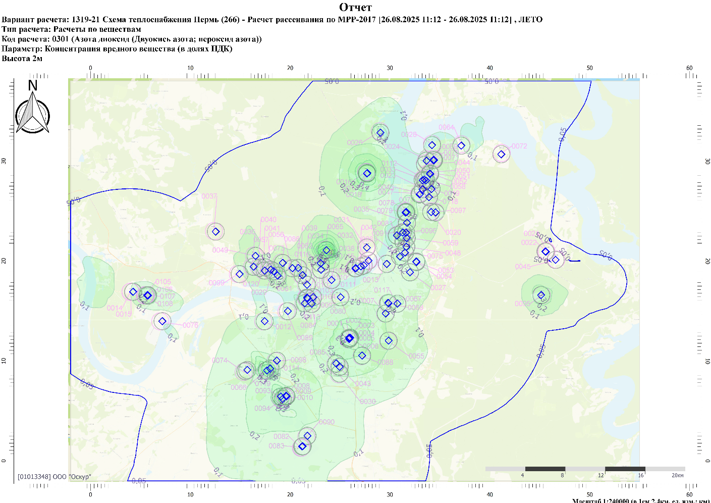
Рисунок 3.3 - Поля максимальных приземных концентраций диоксида азота на перспективу
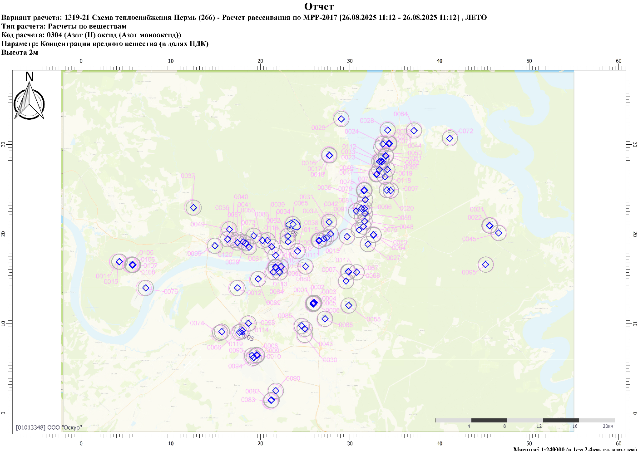
Рисунок 3.4 - Поля максимальных приземных концентраций оксида азота на перспективу
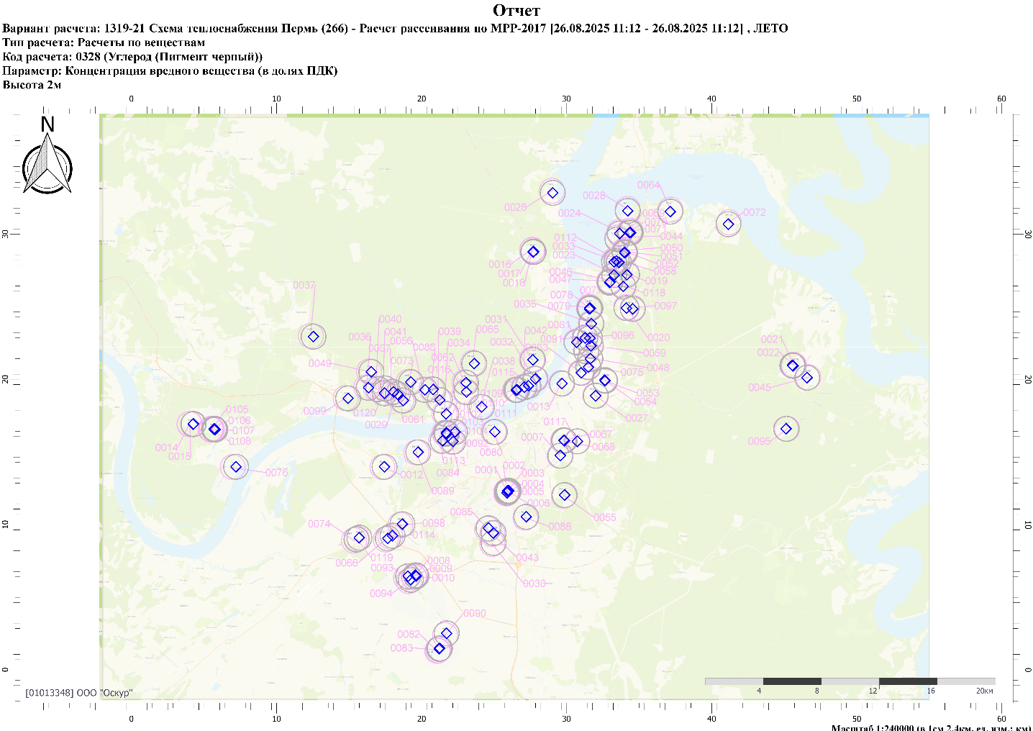
Рисунок 3.5 - Поля максимальных приземных концентраций углерода на перспективу
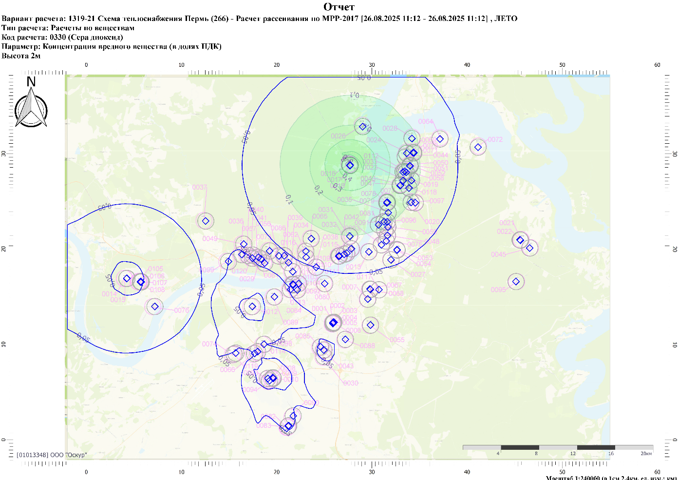
Рисунок 3.6 - Поля максимальных приземных концентраций диоксида серы на перспективу
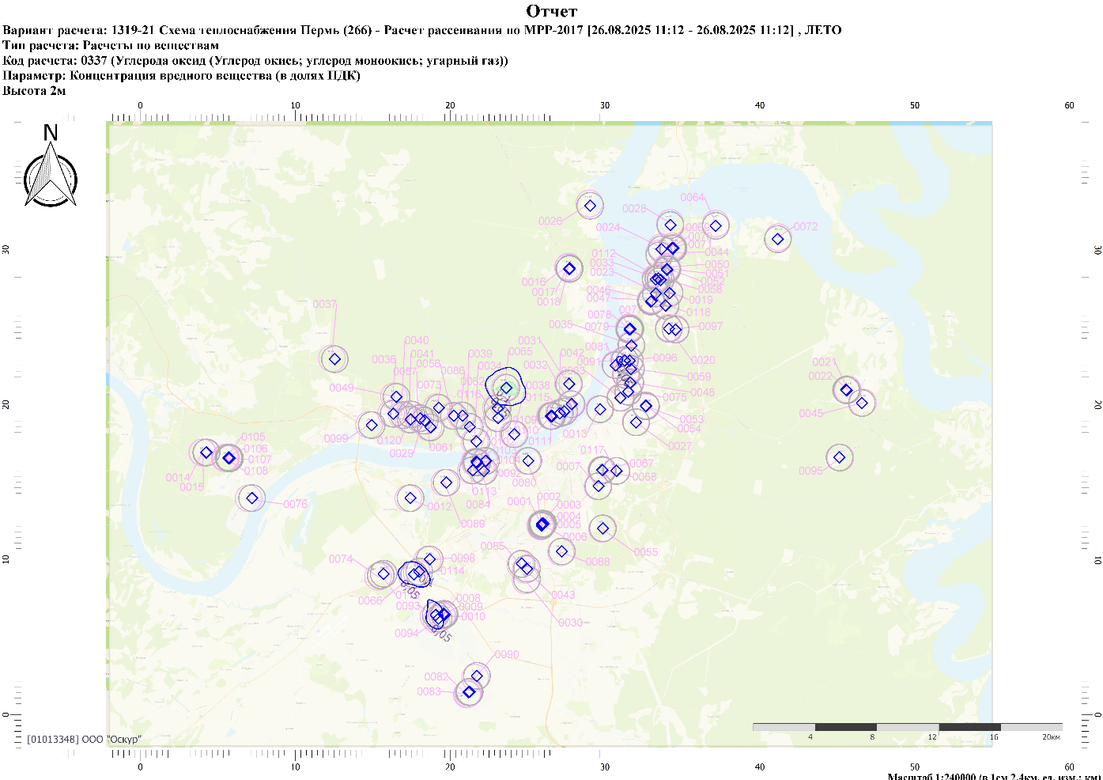
Рисунок 3.7 - Поля максимальных приземных концентраций оксида углерода на перспективу
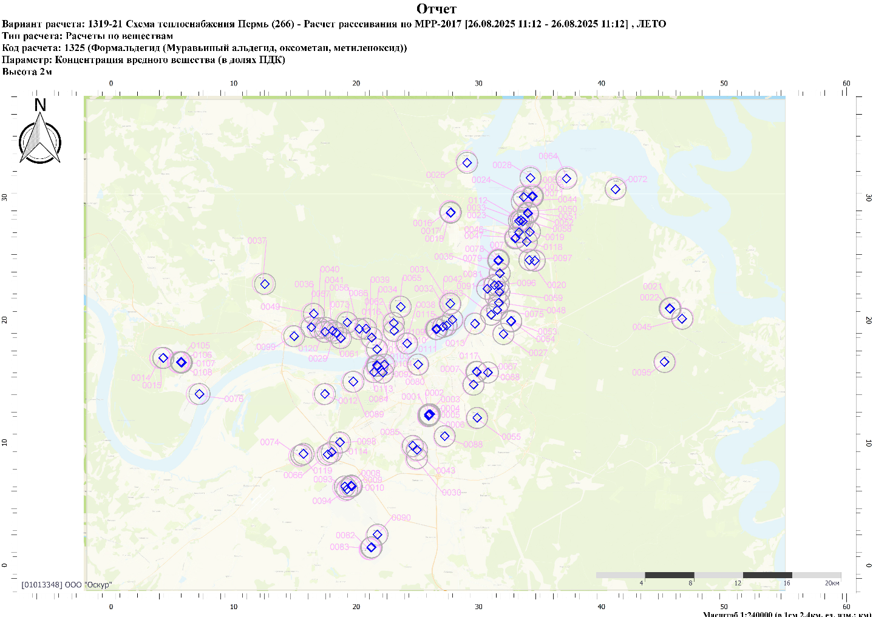
Рисунок 3.8 - Поля максимальных приземных концентраций формальдегида на перспективу
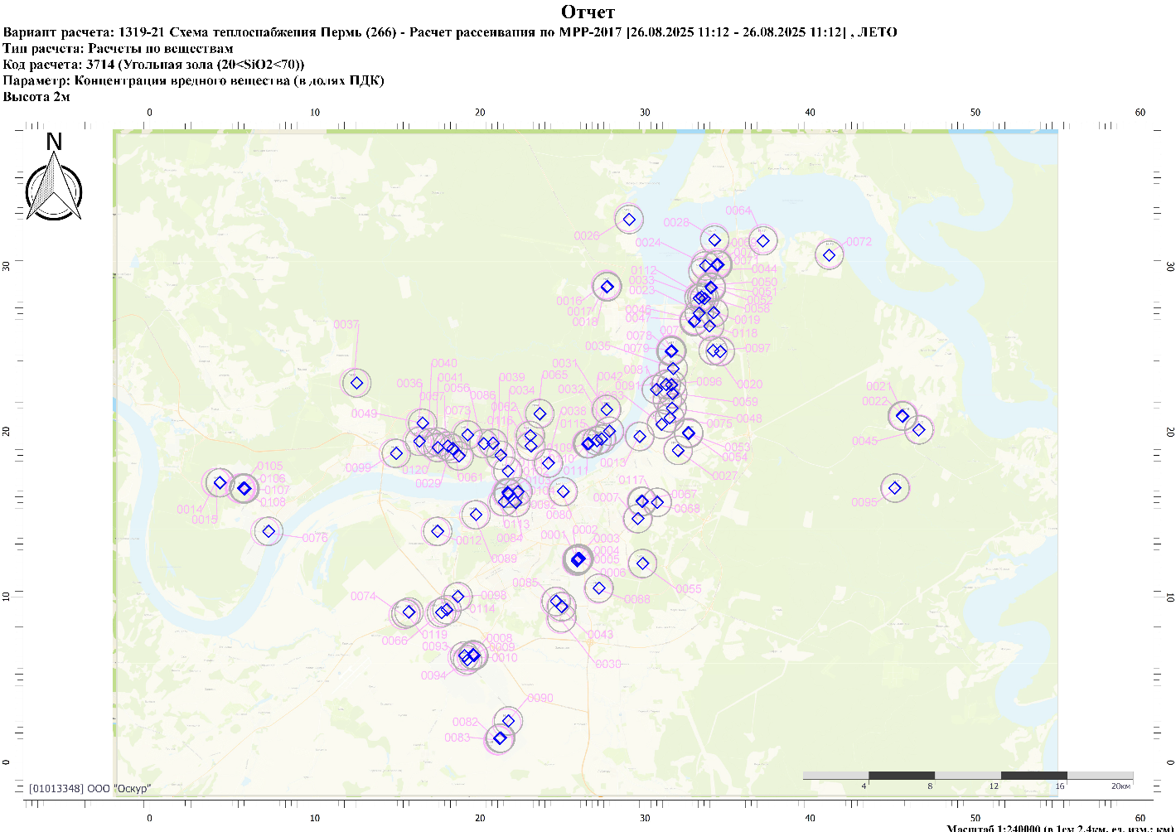
Рисунок 3.9 - Поля максимальных приземных концентраций угольной золы на перспективу
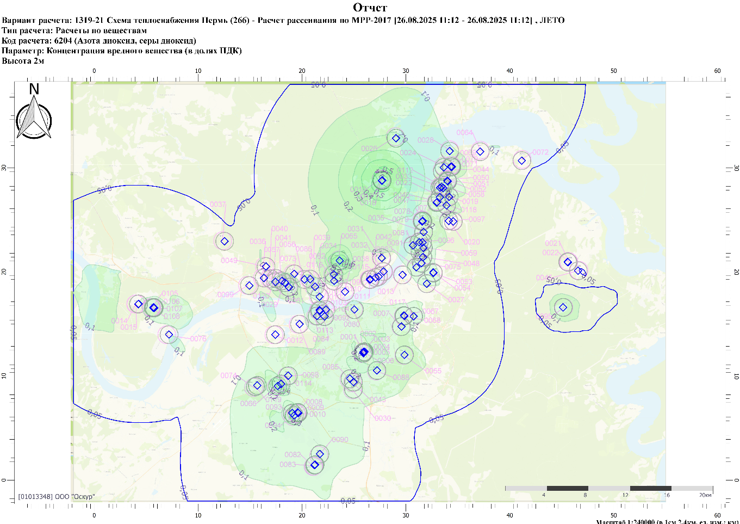
Рисунок 3.10 - Поля максимальных приземных концентраций группы суммации диоксида азота и диоксида серы на перспективу
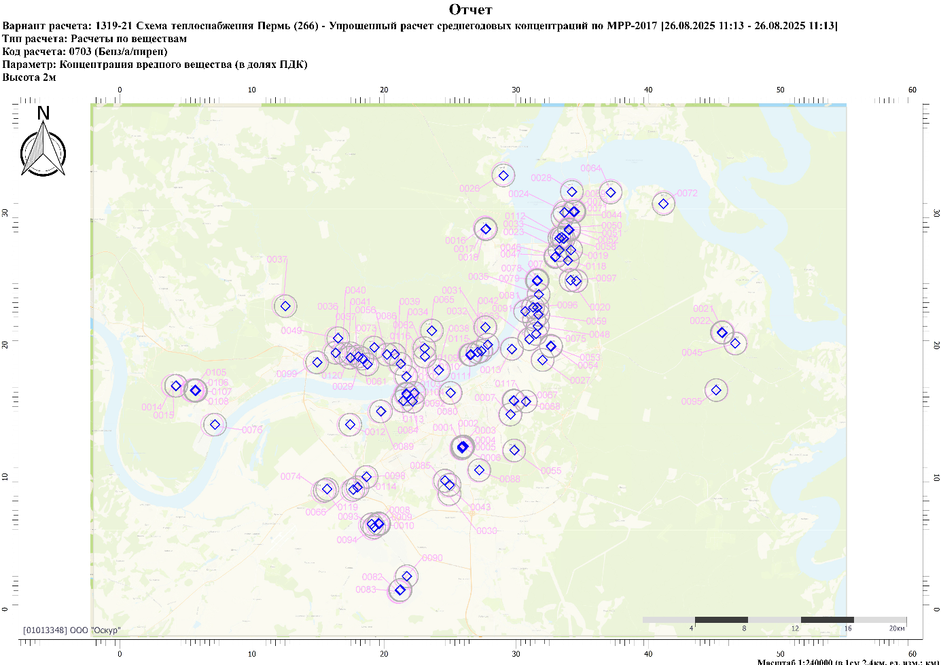
Рисунок 3.11 - Поля максимальных приземных концентраций бенз/а/пирена на перспективу
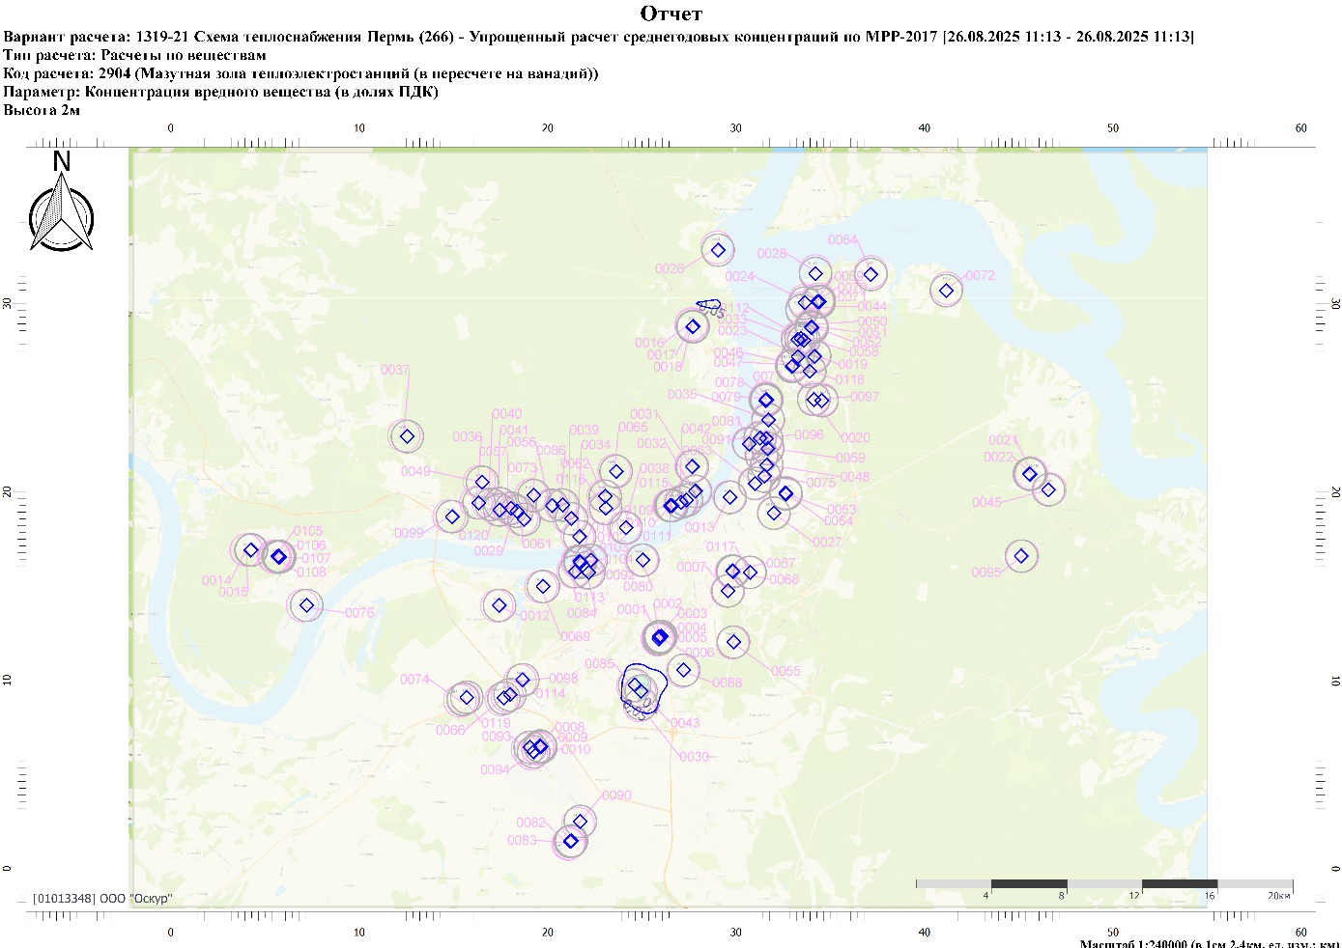
Рисунок 3.12 - Поля максимальных приземных концентраций мазутной золы теплоэлектростанций на перспективу

Основные выводы по итогам прогнозных расчетов
В выбранном предпочтительном варианте развития схемы теплоснабжения предусмотрен вывод из эксплуатации к 2043 г. котельных ВК Криворожская, ВК Лепешинской, ВК Наумова и точки поставки от котельной ВК Хмели, находящейся за пределами города.
Предусмотрен ввод в эксплуатацию 5 новых котельных:
Таблица 4.1 – Новые котельные
БМК «Камская долина» | ул. Спешилова
БМК «Погода» | ул. Сапфирная
БМК Качканарская | мкр. Верхний Молодежный
БМК для переключения потребителей г. Перми от ВК Хмели | ш. Космонавтов
БМК мкр. Комсомольский | ул. Кочегаров
В результате проведенной оценки выбросов загрязняющих веществ от дымовых труб источников теплоснабжения города Пермь на существующее положение и перспективу - 2043 год, выявлено:
Выбросы загрязняющих веществ – диоксида азота, оксида азота, углерода (пигмент черный), диоксида серы, оксида углерода, бензапирена, формальдегида угольной золы, мазутной золы создают загрязнение не превышающее 1 ПДК.
В таблице 4.2 произведено сравнение максимальных приземных концентраций в атмосферном воздухе, создаваемых источниками теплоснабжения на существующее положение и перспективу.
Таблица 4.2 - Сравнение максимальных приземных концентраций
Загрязняющее вещество |  | Cm/ПДК, доли ПДК
код | наименование | существующее положение | перспектива
0301 | Азота диоксид (Двуокись азота; пероксид азота) | 0,95 | 0,95
0304 | Азот (II) оксид (Азот монооксид) | 0,07 | 0,07
0328 | Углерод (Пигмент черный) | 0,04 | 0,04
0330 | Сера диоксид | 0,42 | 0,42
0337 | Углерода оксид (Углерод окись; углерод моноокись; угарный газ) | 0,14 | 0,14
0703 | Бенз/а/пирен | 0,03 | 0,03
1325 | Формальдегид (Муравьиный альдегид, оксометан, метиленоксид) | 0,00 | 0,00
2904 | Мазутная зола теплоэлектростанций (в пересчете на ванадий) | 0,12 | 0,12
2908 | Угольная зола ( 20 <SiO2<70) | 0,05 | 0,05
Максимальные приземные концентрации создаются выбросами диоксида азота – 0,95 ПДК.
В таблице 4.3 произведено сравнение суммарных валовых выбросов загрязняющих веществ (т/год) от источников теплоснабжения на существующее положение и перспективу.
Таблица 4.3 - Сравнение суммарных валовых выбросов загрязняющих веществ (т/год)
Загрязняющее вещество |  | Суммарный выброс вещества, т/г
код | наименование | существующее положение | перспектива
0301 | Азота диоксид (Двуокись азота; пероксид азота) | 8289,413711 | 8880,056520
0304 | Азот (II) оксид (Азот монооксид) | 1355,849413 | 1443,295426
0328 | Углерод (Пигмент черный) | 17,769608 | 15,739774
0330 | Сера диоксид | 990,343585 | 998,853447
0337 | Углерода оксид (Углерод окись; углерод моноокись; угарный газ) | 6193,284372 | 6990,437823
0703 | Бенз/а/пирен | 0,00249 | 0,002735
1325 | Формальднгид (Муравьиный альдегид, оксометан, метиленоксид) | 0,019436 | 0,019436
2904 | Мазутная зола теплоэлектростанций (в пересчете на ванадий) | 4,192 | 3,689362
3714 | Угольная зола (20<SiO2<70) | 0,870379 | 0,870379
Итого |  | 16851,74499 | 18332,964903
Суммарные валовые выбросы загрязняющих веществ (т/год) от дымовых труб источников теплоснабжения на перспективу уменьшаться за счет ввода в эксплуатацию новых котельных, чья мощность новых котельных невелика, однако качество сжигаемого топлива (проектное топливо для новых котельных является газом) позволяет достигнуть незначительного уменьшения валовых выбросов загрязняющих вещества в атмосферный воздух.
Суммарные валовые выбросы загрязняющих веществ (т/год) от источников теплоснабжения к 2043 г. увеличатся на 8,79%.
Предпочтительный вариант развития схемы теплоснабжения города Пермь обеспечит планируемое увеличение тепловых нагрузок при росте жилого фонда с незначительным ухудшением допустимого воздействия на атмосферный воздух выбросов от основных теплоисточников города. Рекомендуется проведение дополнительных мероприятий по снижению выбросов загрязняющих веществ в атмосферный воздух.

Мероприятия по снижению выбросов загрязняющих веществ в атмосферный воздух
Охрана окружающей среды на современном этапе развития общества является одной из актуальнейших проблем.
Котельные оказывают существенное влияние на состояние воздушного бассейна в районе их расположения. Потребляя немалое количество топлива, котельная установка выбрасывает в атмосферу через дымовую трубу продукты сгорания, содержащие сажу, окись углерода СО, сернистый ангидрид SО₂, окислы азота NО и др.
Снижение объема вредных выбросов в атмосферу в первую очередь может быть обеспечено за счет сокращения количества и улучшения качества сжигаемого топлива.
Глобальным направлением в этой области является всемерное повышение коэффициента полезного действия (КПД) электростанций и соответствующего снижения удельных расходов топлива. Для усиления этого процесса необходимо не только все более совершенствовать оборудование, но и интенсифицировать демонтаж и реконструкцию устаревшего оборудования, доля которого в энергосистемах страны с каждым годом увеличивается.
Основное новое направление в повышении КПД топливоиспользования на электростанциях в настоящее время связывается с развитием парогазовых установок (ПГУ).
Образование оксидов азота при высокотемпературном сжигании топлива обусловлено в основном окислением молекулярного азота воздуха непосредственно в зоне горения. При низкотемпературном сжигании топлива увеличивается доля оксидов азота, образовавшихся в результате окисления связанного азота, входящего в состав топлива. Этот процесс происходит легче и быстрее, чем окисление молекулярного азота воздуха при относительно низких температурах. Максимальный выход оксидов азота наблюдается в зоне активного горения. В остальных зонах, где уровень температуры относительно ниже, атмосферный азот практически не окисляется. Это означает, что снижение температуры горения топлива способствует уменьшению содержания оксидов азота в выбросах.
Снижение выбросов оксидов азота с дымовыми газами электростанций обеспечивается режимными и конструктивными мероприятиями, направленными на уменьшение образования газов в топках котлов (двухступенчатое сжигание, рециркуляция дымовых газов в зону горения, сжигание топлива при малых избытках воздуха, разработка новых типов горелок и различное конструктивное решение топочных устройств).
Перспективным способом снижения выбросов оксидов азота является очистка дымовых газов. Азотоочистительные установки следует использовать лишь после исчерпания возможностей подавления реакций образования оксидов азота сравнительно дешевыми технологическими методами, так как очистка дымовых газов от азота сравнительно дорогое мероприятие.

Список используемой литературы
- Федеральный Закон «О теплоснабжении» от 27.10.2010 №190-ФЗ
- Федеральный закон от 04 мая 1999 г. № 96-ФЗ (ред. от 26.07.2019) «Об охране атмосферного воздуха»
- СанПиН 2.1.3684-21 «Санитарно-эпидемиологические требования к содержанию территорий городских и сельских поселений, к водным объектам, питьевой воде и питьевому водоснабжению населения, атмосферному воздуху, почвам, жилым помещениям, эксплуатации производственных, общественных помещений, организации и проведению санитарно-противоэпидемических (профилактических) мероприятий». – Утверждены постановлением Главного государственного санитарного врача Российской Федерации от 28 января 2021 года N 3
- СанПиН 1.2.3685-21 «Гигиенические нормативы и требования к обеспечению безопасности и (или) безвредности для человека факторов среды обитания». – Утверждены постановлением Главного государственного санитарного врача Российской Федерации от 28 января 2021 года N 2.
- РД 153-34.0-02.303-98 «Инструкции по нормированию выбросов загрязняющих веществ в атмосферу для тепловых электростанций и котельных»

